МІНІСТЕРСТВО ОСВІТИ І НАУКИ УКРАЇНИ
НАЦІОНАЛЬНА МЕТАЛУРГІЙНА АКАДЕМІЯ УКРАЇНИ

С. В. БІЛОДІДЕНКО, В. І. ГАНУШ, Ю. М. КЛИМЕНКО

РОЗРАХУНКИ МЕТАЛУРГІЙНОГО ОБЛАДНАННЯ АГЛОДОМЕННИХ ТА СТАЛЕПЛАВИЛЬНИХ ЦЕХІВ

Друкується за Планом видань навчальної та методичної літератури, затвердженим Вченою радою НМетАУ
Протокол № 1 від 01.02.2016

Дніпро НМетАУ 2016

УДК 669.013.507
Білодіденко С. В., Гануш В. І., Клименко Ю. М. Розрахунки металургійного обладнання аглодоменних та сталеплавильних цехів: Навчальний посібник. – Дніпро: НМетАУ, 2016. – 138 с.

Наведено загальні відомості щодо побудови навантажувальних графіків до розрахунку потужності привідних електродвигунів, а також вихідні дані, методи і вказівки, необхідні для розрахунку деяких видів агломераційного, доменного та сталеплавильного устаткування.

Призначений для студентів спеціальності
133 – галузеве машинобудування
(спеціалізація – металургійне обладнання).
Іл. 32. Табл. 16. Бібліогр.:13.

Відповідальний за випуск В. І. Гриневич, канд. техн. наук, доц.

Рецензенти: О. О. Бейгул, д-р техн. наук, проф. (ДДТУ)
К. В. Баюл, канд. техн. наук, с.н.с. (ІЧМ НАНУ)

© Національна металургійна академія
України, 2016
© Білодіденко С. В., Гануш В. І.,
Клименко Ю. М., 2016

ВСТУП
А. Побудова навантажувального графіка механізму

У деяких механізмах навантаження на валу робочого органу є за своєю фізичною природою функцією його положення (кутового або лінійного переміщення). Для визначення потужності приводу таких механізмів необхідно навантажувальний графік (графік моментів або зусиль), розрахований та побудований у функції переміщення (кута повороту або шляху), перетворити в графік у функції часу. Завдання може ускладнюватися тим, що загальне передавальне число між ведучим валом приводу (двигуна) і робочим органом механізму (тобто співвідношення між кутами повороту φ ведучого валу приводу і α робочого органу) є змінною величиною (наприклад, в важільному або в канатному механізмі – зрівняльний клапан, механізм кантування люльки баштового вагоноперекидача і ін.).
Порядок побудови шуканого навантажувального графіка наступний.
В результаті розрахунку механізму спочатку будується графік навантаження в функції переміщення (наприклад, моментів М у функції кута α повороту,$M=f(α$) робочого органу (риc. 1а) і графік співвідношення між кутами φ і α тобто $φ=f(α)$ (рис. 1б). Для підвищення точності побудови графіка $M=f(t)$ (рис. 1д) і зниження похибки при визначенні повного кута повороту ведучого валу $φ_{П}$ необхідно графік φ в функції α будувати з можливо меншим кроком Δα.
Потім будують графік швидкості $ω=f(t)$ привідного валу, форму якого найчастіше задають у вигляді трапеції (рис. 1в) або трикутника. З огляду на те, що площа графіка швидкості чисельно дорівнює повному куту повороту валу $φ_{П}$, можна записати

$φ_{П}=ω_{H}∙\left(0.5t_{p}∙t_{с}+0.5t_{г}\right),$ (1)

де $ω_{H}$ – номінальна кутова швидкість робочого органу;
$t_{p}, t_{г}$ та $t_{с}$ – час розгону, гальмування і руху зі сталою швидкістю.

Зазвичай задають або попередньо можуть бути розраховані величини $t_{p}, t_{г}$, $ω_{H}$ та $φ_{П}$ або $t_{p}, t_{г}$ та $t_{с}$. Тоді зі співвідношення (1) визначають відсутню

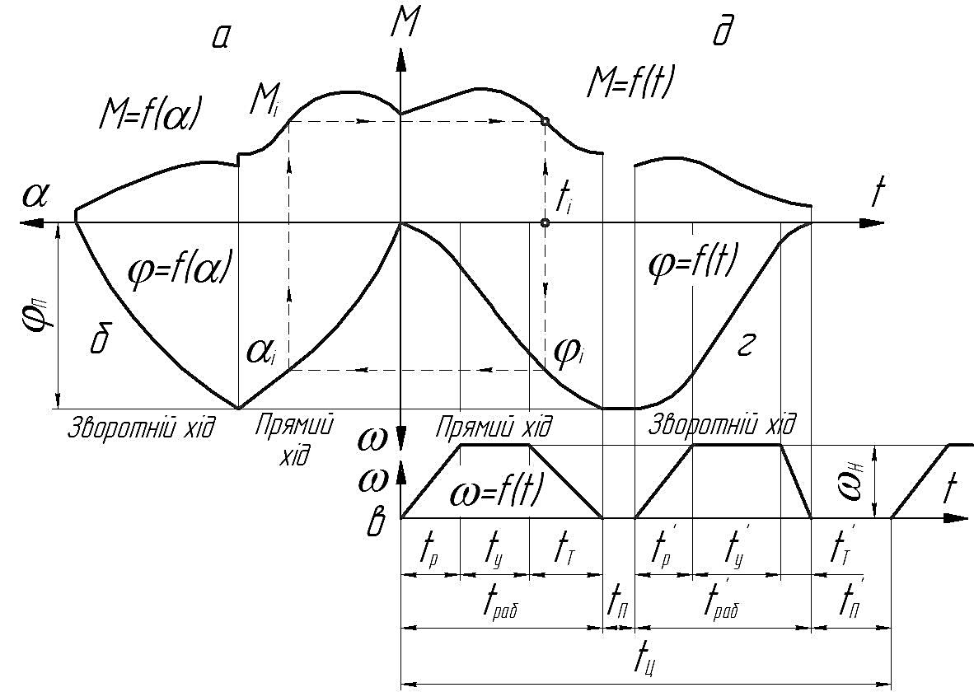
Рис. 1. Схеми до побудови навантажувального графіка $M=f(t)$
величину $t_{с}$ або $ω_{H}$ і будують графік швидкості. Повний час роботи приводу $t_{роб}=t_{p}+t_{с}+t_{г}$.
Графік кута повороту (переміщення) в функції часу $φ=f(t)$ (рис. 1г) можна побудувати, інтегруючи графік швидкості. У першому і третьому періодах (розгону і гальмуванні) графік змінюється за законом квадратичної параболи, у другому періоді (сталого руху) – за лінійним законом. При необхідності обчислення кутів повороту в функції часу в межах кожного з періодів можна використовувати такі формули:
в першому періоді ($0≤t_{i}≤t_{p}$)

$φ=0.5∙\frac{ω_{H}}{t_{p}}∙t_{i}^{2},$ (2)

(в момент часу $t_{i}=0,$ кут $φ=0$; в момент часу $t_{i}=t_{p},$ кут
$φ=0.5∙ω_{H}∙t_{p}$);
у другому періоді $(t_{p}≤t_{i}≤t_{p}+t_{с})$

$φ=0,5∙ω_{H}∙\left(2t_{i}-t_{p}\right),$ (3)

в момент часу $t_{i}=t_{p,}$ кут $φ=0,5∙ω_{H}∙t_{p},$
в момент часу $t_{i}=t_{p}+t_{с}, кут φ=0,5∙ω_{H}∙\left(2t_{i}+t_{p}\right),$

в третьому періоді $\left(t_{p}+t_{с}≤t_{i}≤t_{p}+t_{с}+t_{г}\right),$

$φ=0,5∙ω_{H}∙\left[t_{роб}+t_{с}-\frac{{\left(t_{роб}+t_{i}\right)}^{2}}{t_{г}}\right],$ (4)

в момент часу $t_{i}=t_{p}+t_{с},$ кут $φ=0,5∙ω_{H}∙(t_{p}-{2t}_{с})$,
в момент часу $t_{i}=t_{p}+t_{с}+t_{г}=t_{роб}, кут φ=0,5∙ω_{H}∙\left(t_{роб}+t_{с}\right)=φ_{п}$,

де $t_{i}$ – теперішній час, що відраховується від початку першого періоду.

Процес побудови точок результуючого графіка $M=f(t)$ вказаний на рис. 1а, б, г, д стрілками: задають час $t_{i}$, знаходять відповідне йому значення кута $φ_{i}$, потім кута $α_{i}$ і, нарешті, моменту $M_{i}$, відповідного до прийнятого часу $t_{i}$.
Задавати час $t_{i}$ слід шляхом розбиття повного часу роботи $t_{роб}$ на рівні невеликі проміжки часу Δt, забезпечуючи якомога точнішу побудову графіка $M=f(t)$. Аналогічно можна задавати кути повороту $α_{i}$ на графіку $φ=f(α)$ і за ними будувати графік $M=f\left(t\right).$
За такою ж методикою будують графік моментів у функції часу при двохперіодному (трикутному) або багатоперіодному графіку швидкості робочого органу (наприклад, привід скіпового підйомника). Викладена методика справедлива і для тих випадків, коли робочий орган здійснює лінійне переміщення (при цьому замість кута α потрібно брати переміщення S) і коли загальне передавальне число механізму постійне (при цьому необхідність побудови графіка φ в функції α відпадає, так як він перетворюється в пряму лінію, що проходить через початок координат).
Графік $M=f(t)$ використовується для розрахунку потужності приводу.

Б. Розрахунок потужності і вибір двигунів

Є кілька методів визначення потужності електродвигунів, які розглядаються в спеціальній літературі.
У більшості випадків потужність двигуна визначають за нагрівом, після чого незалежно від результатів теплового розрахунку, його перевіряють за перевантажувальною здатністю. Відповідно до цього розрізняють три основні режими роботи двигунів:
1. Повторно-короткочасний режим, який характеризується тим, що періоди роботи $t_{роб}$ чергуються з періодами пауз $t_{п}$, при чому за період роботи двигун не встигає нагрітися до сталої температури, допустимої ДСТУ для класу ізоляції, закладеної в цьому двигуні, а за період пауз не встигає охолонути до температури навколишнього середовища. Загальна тривалість циклу $t_{ц}=t_{роб}+t_{п}$ не повинна перевищувати 10 хв. Відношення $\frac{t_{роб}}{t_{ц}}∙100\%$ називається відносною тривалістю включення ПВ.
2. Короткочасний режим, який характеризується тим, що короткі періоди роботи $t_{роб}$ чергуються з тривалими періодами пауз, причому за період роботи двигун не встигає нагрітися до сталої (допустимої) температури, а за період паузи встигає охолонути до температури навколишнього середовища.
3. Тривалий режим, при якому тривалість роботи двигуна настільки велика, що двигун встигає досягти своєї сталої (допустимої) температури нагріву.
Всі ці режими протягом робочого періоду можуть мати постійні або змінні навантаження.
Відповідно до описаних режимів промисловість випускає двигуни:
1. Для повторно-короткочасного режиму (стандартні, тривалості включення ПВ_{ст} 15, 25, 40 і 60%).
2. Для короткочасного режиму (стандартні, передбачені ДСТУ, тривалості періодів короткочасної роботи рівні 15, 30 і 60 хв.).
3. Для тривалого режиму (відносна тривалість 100%).
Практично приналежність дійсного режиму роботи двигуна до одного з трьох зазначених типів можна орієнтовно визначити за двома критеріями – за відносною і з урахуванням абсолютної тривалості включення.
Якщо відносна фактична тривалість включення ПВ_{ф} знаходиться в межах приблизно від 10% до 75%, то розрахунок ведуть, як для повторно-короткочасного режиму (при загальному часі циклу $t_{ц}≤10$ хв.) Або як для тривалого режиму зі змінним навантаженням (при загальному часі циклу $t_{ц}≤10$ хв.).
Якщо відносна фактична тривалість включення ПВ_{ф} менше 10%, розрахунок ведуть, як для короткочасного режиму.
Якщо відносна фактична тривалість включення ПВ_{ф} більше 75%, розрахунок ведуть, як для тривалого режиму зі змінним навантаженням.
Тепло, що йде на нагрів двигуна, пропорційно квадрату струму і часу його протікання. Для двигуна, що працює за складним графіком навантаження, знаходять постійну величину умовного (еквівалентного) струму $I_{Е}$, що викликає такий же нагрів двигуна, що і усі, різні, але постійні в межах кожного періоду за величиною, струми $I_{i}$

$I_{Е}=\sqrt{\frac{I_{1}^{2}∙t_{1}+I_{2}^{2}∙t_{2}+I_{3}^{2}∙t_{3}+…}{t_{1}+t_{2}+t_{3}+…}}=\sqrt{\frac{\sum{I_{i}^{2}∙t_{i}}}{\sum{t_{i}}}}.$ (5)

Номінальний струм обраного двигуна повинен бути не менше величини еквівалентного струму $I_{H}≥I_{Э}$, і має бути дотримано умову відсутності перевантаження $\frac{I_{max}}{I_{H}}≤λ_{т}$, де $I_{max}$ – максимальне значення струму з графіка навантаження, $λ_{т}$ – коефіцієнт допустимого перевантаження за струмом.
Для двигуна постійного струму з незалежним або паралельним збудженням і для асинхронних двигунів змінного струму з фазним ротором або короткозамкненим ротором при рідкісних пусках, для яких момент М пропорційний току I (M≡I), величини струмів замінюють пропорційними їм величинами моментів і розрахунок ведуть за еквівалентним моментом $M_{Е}$, який дорівнює середньоквадратичній величині фактично діючих моментів

$M_{Е}=\sqrt{\frac{M_{1}^{2}∙t_{1}+M_{2}^{2}∙t_{2}+M_{3}^{2}∙t_{3}+…}{t_{1}+t_{2}+t_{3}+…}}=\sqrt{\frac{\sum{M_{i}^{2}∙t_{i}}}{\sum{t_{i}}}}.$ (6)

У загальному випадку криву зміни моменту в функції часу М=f(t) розбирають на вузькі ділянки з однаковою або різною тривалістю $t_{i}$; в межах кожної ділянки визначають середню величину моменту $M_{i}$ (тобто замість криволінійного будують ступеневий графік моментів) і за формулою (6) обчислюють еквівалентний момент.
Якщо на якийсь тривалій ділянці момент змінюється за лінійним законом, причому на початку ділянки він дорівнює $M_{н}$, а в кінці ділянки М_{к} (ділянка у вигляді трапеції), то середньоквадратичний (еквівалентний) момент визначають за формулою

$M_{Е1}=\sqrt{\frac{M_{H}^{2}∙t_{1}+M_{H}∙M_{K}+M_{K}^{2}}{3}}.$ (7)

Якщо $M_{K}=0$ або $M_{H}=0$ (ділянка у вигляді трикутника), то

$M_{Е2}=\frac{M_{H}}{\sqrt{3}}$ $M_{Е2}=\frac{M_{K}}{\sqrt{3}}.$ (8)

Якщо $M_{H}=M_{K}$ (ділянка у вигляді прямокутника), то

$$M_{Е3}=M_{H}=M_{K}.$$
Усі значення $M_{Е1}$, $M_{Е2}$, підставляють до підкореневого виразу формули (6) замість $M_{i}$.
Аналогічно вище наведеній умові відсутності перевантаження за струмом застосовують умову відсутності перевантаження за моментом

$\frac{M_{max}}{M_{H}}≤λ$, (9)

де $M_{max}$ – максимальне значення моменту з графіку навантаження, побудованого з урахуванням динамічних моментів; $M_{H}$ – номінальний момент обраного двигуна; λ – коефіцієнт допустимого перевантаження за моментом $M_{H}=\frac{N_{H}}{ω_{H}}; N_{H}$ – номінальна паспортна потужність обраного двигуна.

У характеристиках двигунів [4, 5, 6] вказують або допустимий коефіцієнт перевантаження λ, або максимальну величину допустимого моменту $M_{max дв}.$
В характеристиках двигунів [4, 5, 6] вказують або допустимий коефіцієнт перевантаження λ, або максимальну величину допустимого моменту $M_{max дв}$. В останньому випадку має бути дотримано умову $M_{max дв}>M_{max}$.

1. Розрахунок потужності і вибір двигуна при повторно-короткочасному режимі роботи

Якщо навантаження постійне, то його приймають рівним фактичному еквівалентному моменту. Якщо навантаження змінне, то фактичний еквівалентний момент розраховують за формулою (6). При цьому враховують навантаження при прямому і зворотному ході механізму, а час пауз в знаменник підкореневого виразу не включають. При застосуванні двигуна з самовентиляцією в знаменник вводять коефіцієнт λ=0,75 погіршення охолодження двигуна в періоди розгону і гальмування

$M_{ЭФ}=\sqrt{\frac{\sum{M_{i}^{2}∙t_{i}}}{\sum{t_{y}+α∙\sum{(t_{p}+t_{т})}}}}$. (10)

За моментом $M_{ЕФ}$ розраховують потужність двигуна
$N=\frac{M_{ЕФ}∙ω_{H}}{η}, Вт$, (11)

при фактичній тривалості включення ${ПВ}_{ф}=\frac{t_{роб}}{t_{ц}}∙100\%$.

В формулі (11) момент $M_{ЕФ}$ виражають в Н·м, номінальну швидкість двигуна $ω_{H}$ – в 1/с; ƞ – коефіцієнт корисної дії передачі.
Якщо фактична тривалість включення відрізняється від стандартної величини, проводять перерахунок потужності на найближчу стандартну тривалість включення ${ПВ}_{ст}$ за формулою

$N=N_{ЕФ}∙\sqrt{\frac{{ПВ}_{ф}}{{ПВ}_{ст}}}$. (12)

За каталогом для прийнятої номінальної швидкості $ω_{H}$ обирають двигун повторно-короткочасного режиму роботи найближчої більшої потужності і перевіряють його на перевантаження за моментом.
2. Розрахунок потужності і вибір двигунів для короткочасного режиму роботи
Для цього режиму роботи двигун обирають або за моментом $M_{max дв}≥\frac{M_{max}}{K}$ (де $M_{max}$ – значення максимального моменту двигуна з каталогу, $M_{max дв}$ – максимальне значення моменту з графіка навантаження, побудованого з урахуванням динамічних моментів, К=0,75÷0,85 – коефіцієнт запасу, що враховує зниження моменту двигуна через можливе падіння напруги в мережі) або визначають потужність двигуна за формулою

$N=\frac{M_{max}∙ω_{H}}{η∙λ∙K}, Вт$, (13)

де $λ$ – коефіцієнт допустимого перевантаження двигуна за моментом.

3. Розрахунок потужності і вибір двигуна для тривалого режиму роботи

Якщо навантаження $M_{п}$ постійне, за формулою

$N=\frac{M_{п}∙ω_{H}}{η}, Вт,$ (14)

визначають потужність двигуна і за каталогом для прийнятої швидкості обирають двигун найближчої більшої потужності тривалого режиму роботи.
Якщо навантаження при тривалому режимі змінне, попередньо розраховують за формулою (10) еквівалентний момент, вносячи в знаменник підкореневого виразу час пауз і коефіцієнт β=0,5 погіршення охолодження при паузах (якщо двигун з самовентиляцією)

$M_{ЕФ}=\sqrt{\frac{\sum{M_{i}^{2}∙t_{i}}}{\sum{t_{с}+α∙\sum{\left(t_{p}+t_{г}\right)}}+β∙t_{п}}}$ . (15)

Потім за формулою (11) визначають потужність, за каталогом для прийнятої швидкості обирають двигун найближчої більшої потужності тривалого режиму роботи і проводять перевірку на перевантаження.

В. Особливості обліку статичних і динамічних моментів при побудові навантажувального графіку

При побудові навантажувального графіку можливі різні поєднання (у напрямку дії) статичних $M_{ст}$ і динамічних $M_{дин}$ моментів. Для приводу барабанів механізмів підйому необхідно враховувати, що момент від зусилля в канаті $M_{ст}$ є активно діючим і повинен долатися двигуном. У разі механізмів пересування момент опору пересуванню $M_{ст}$ при гальмуванні сприяє уповільненню.
Виходячи із загального рівняння електроприводу

$±M_{дв}±M_{ст}=M_{дин}=I∙\frac{dω}{dt}$, (16)

моменти на валу електродвигуна $M_{дв}$ будуть (рис. 2):
при розгоні ($ω_{р.п.}$) у випадку підйому вантажу і при гальмуванні ($ω_{г.о.}$) у випадку опускання вантажу (рис. 2а), а також в період розгону механізму пересування (рис. 2в)

$M_{дв}=M_{ст}+M_{дин}$, (17)

при гальмуванні $(ω_{г.п.})$ у випадку підйому вантажу і при розгоні ($ω_{р.о.}$) у випадку опускання вантажу (рис. 26), а також в період гальмування механізму пересування (рис. 2г)

$M_{дв}=M_{ст}-M_{дин},$ (18)

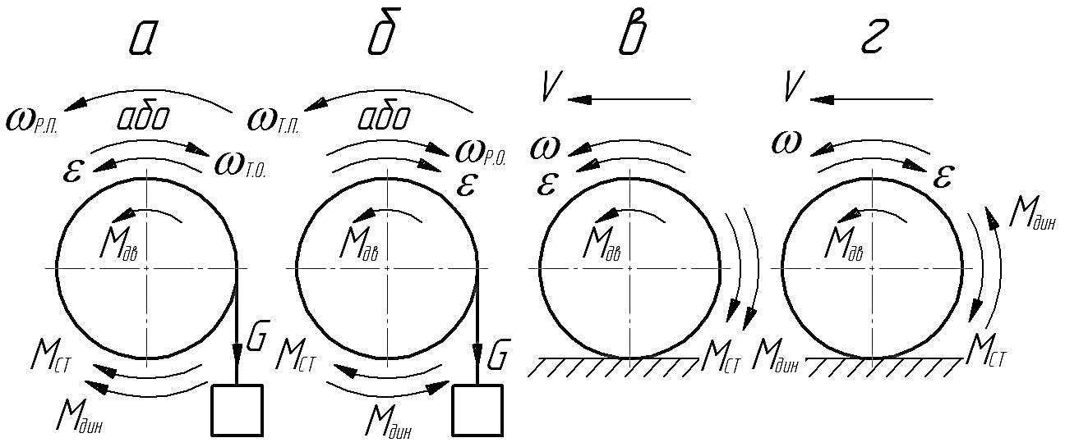
Рис. 2. Схеми для визначення напряму моментів в періоди несталого руху

Завдання І

РОЗРАХУНОК ПРИВОДУ МЕХАНІЗМУ КАНТУВАННЯ РОТОРНОГО
ВАГОНОПЕРЕКИДАЧА

Сумарний момент при кантуванні ротора (рис. 1.1) складається з статичних і динамічних моментів.
Загальний статичний момент складається з наступних складових:
1. Моменту від сил тяжіння ротора з люлькою, платформою і вагоном.
2. Моменту від сили тяжіння сипкого вантажу.
3. Моменту від сил тертя на опорних роликах.
В процесі кантування ротора з вагоном можна виділити чотири етапи в залежності від кута α повороту ротора.
В I етапі, при $0≤α≤ψ$, відбувається привалка вагона (на платформі) до привалочної стінки люльки. Кут привалки ψ визначається за формулою

$ψ=arcsin\frac{B_{c}+x_{во}-00.5B_{o}}{R_{п}}$. (1.1)

В ІІ етапі, при $ψ≤α≤β$, вагон, платформа, люлька та ротор обертаються, як одне ціле. Кут відриву люльки від опорних балок

$β=arcsin\frac{B_{л}}{R_{л}}$. (1.2)

В ІІІ етапі, при $β≤α≤ε$, люлька з платформою та вагоном пересуваються всередині ротора до привалки вагона до верхніх упорів. Кут ε привалки визначається за формулою

$ε=arccos\left[cosβ+\frac{R_{п}∙\left(1-cosψ\right)-(H_{Б}-H_{О})}{R_{л}}\right]$. (1.3)

В ІV етапі, при $α≥ε$ вагон, платформа, люлька та ротор знову обертаються, як одне ціле.

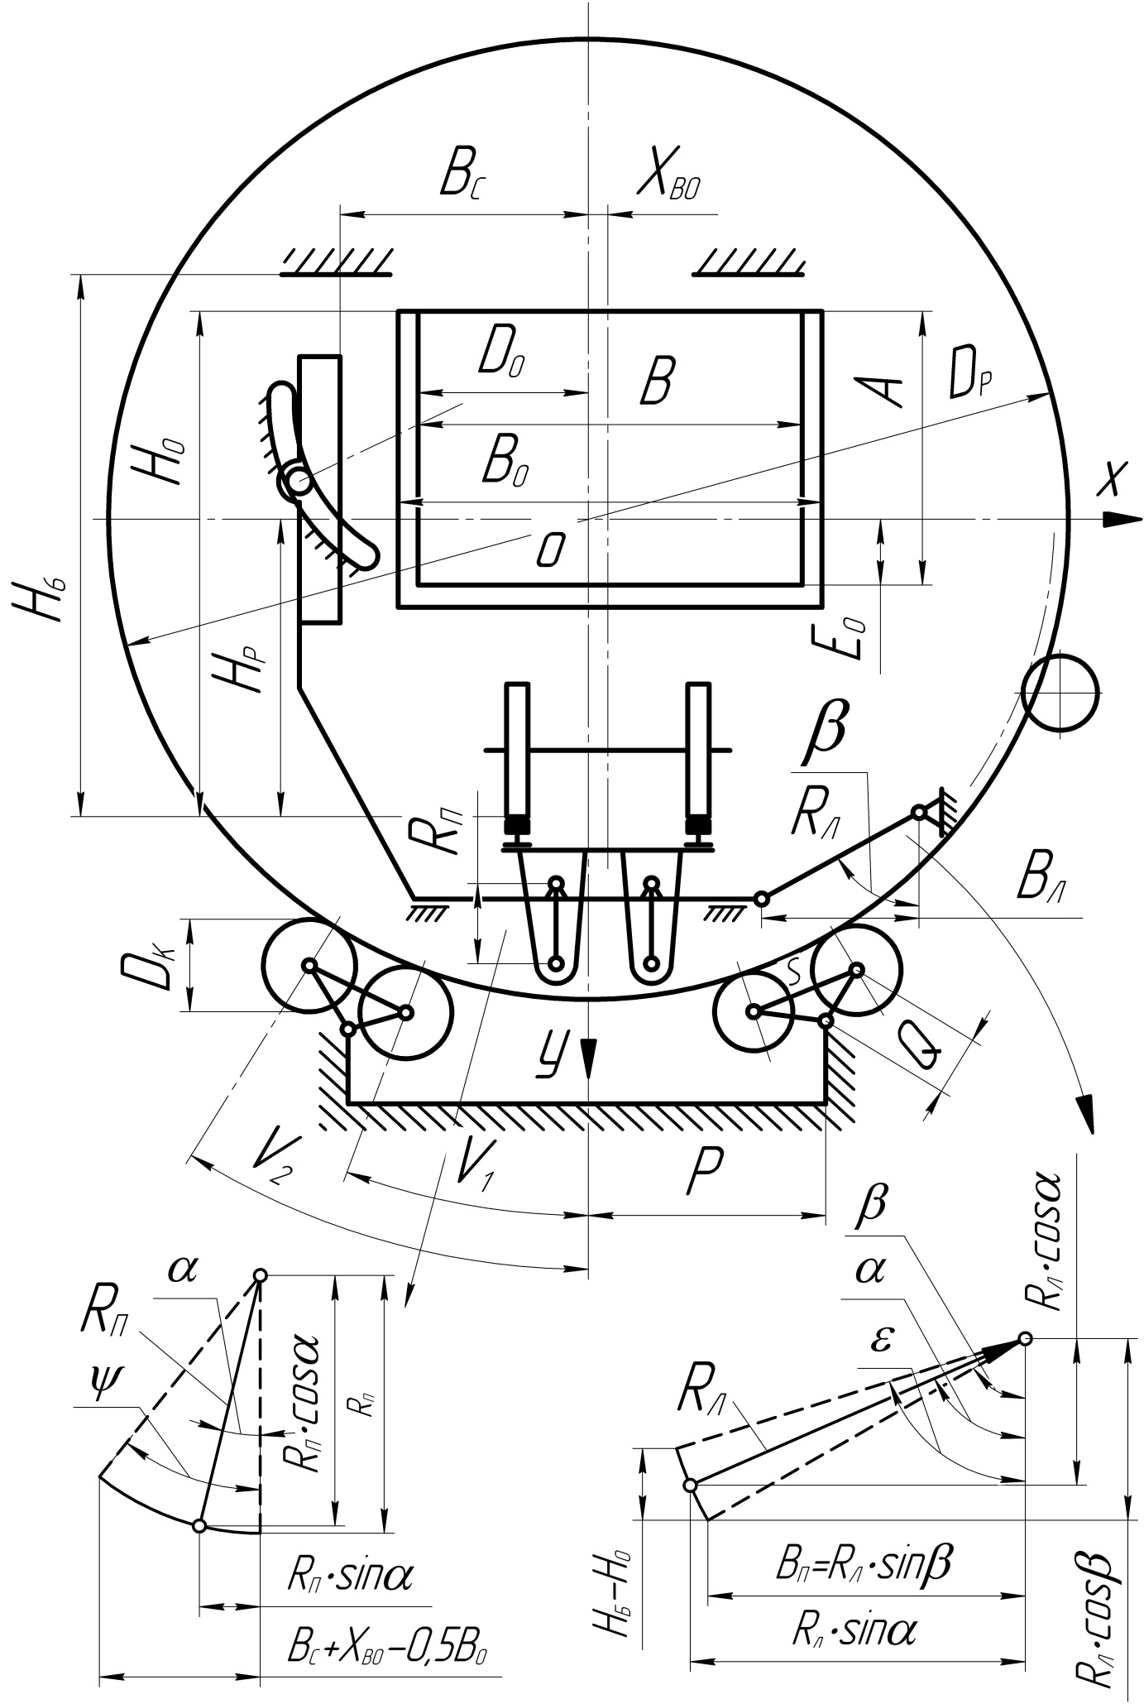
Рис. 1.1. Схема роторного вагоноперекидача

Відповідно до описаних етапів змінюються координати центрів тяжіння люльки, платформи, вагону і вантажу в рухомій системі координат, пов'язаної з ротором. Формули для обчислення цих координат зведені в таблицю 1.1.
1. Моменти від сил тяжіння ротора, люльки і платформи з вагоном
обчислюють за формулами:

$M_{p}=G_{p}∙(x_{p}∙cosα+y_{p}∙sinα)$, (1.28)
$M_{л}=G_{л}∙(x_{л}∙cosα+y_{л}∙sinα)$ , (1.29)
$M_{ПВ}=G_{ПВ}∙(x_{ПВ}∙cosα+y_{ПВ}∙sinα)$, (1.30)
де $G_{ПВ}=G_{П}+G_{В}$, (1.31)
$x_{ПВ}=x_{П}=x_{В}$, (1.32)
$y_{ПВ}=\frac{G_{П}∙y_{П}+G_{В}∙y_{В}}{G_{ПВ}}$. (1.33)

2. Момент від сили тяжіння сипкого вантажу

При повороті ротора змінюється також момент від сили ваги сипкого вантажу. Це відбувається за рахунок трьох факторів – переміщення вагону всередині ротора, перерозподілу вантажу всередині вагона, висипання вантажу з вагона. Зазначені фактори можуть проявлятися в різних поєднаннях, тобто мати місце одночасно, послідовно або на якийсь ділянці повороту взагалі не мати місця.
Переміщення вагона всередині ротора відбувається за законом, описаним формулами (1.20) – (1.27) таблиці 1.1.
Процес перерозподілу сипкого вантажу всередині вагону і висипання з вагону ілюструється рис. 1.2., на якому показані характерні форми поперечного перерізу вантажу.
Прийнято, що $G_{гр}(G_{{гр}_{о}})$ – поточне (вихідне) значення ваги сипкого вантажу в вагоні, $F(F_{o})$ – поточне (вихідне) значення площі поперечного перерізу вантажу, $x_{гр}$ і $y_{гр}$ координати центру ваги поперечного перерізу. Тоді вага вантажу

$G_{гр}=F∙L∙γ,$ (1.34)

Таблиця 1.1
Етап |  | I |  | II
Кут повороту ротору |  | $$0≤α≤ψ$$ |  | $$ψ≤α≤β$$
Координати центрів тяжіння | ротора | $x_{p}=x_{po},$ (1.4)  $y_{p}=y_{po},$ (1.5)
Координати центрів тяжіння | люльки | $x_{л}=x_{лo},$ (1.6)  $y_{л}=y_{лo},$ (1.7)
Координати центрів тяжіння | Платформи та вагону | $x_{ПВ}=x_{ПВ}-R_{П}∙sinα,$ (1.12)  $y_{ПВ}=y_{ПВ}-R_{П}∙(1-sinα),$ (1.13) |  | $x_{ПВ}=x_{ПВО}-R_{П}∙sinψ,$ (1.14)  $y_{ПВ}=y_{ПВО}-R_{П}∙(1-sinψ).$ (1.15)
Формули для розрахунку координат центру тяжіння вантажу |  | $D=D_{О}-R_{П}∙sinα,$ (1.20)  $E=E_{О}-R_{П}∙(1-cosα),$ (1.21) |  | $D=D_{О}-R_{П}∙sinψ,$ (1.22)  $E=E_{О}-R_{П}∙(1-cosψ),$ (1.23)
III |  |  | IV
$$β≤α≤ε$$ |  |  | $$α≥ε$$
$x_{p}=x_{po},$ (1.4)
$y_{p}=y_{po},$ (1.5)
$x_{л}=x_{ло}-R_{л}∙(sinα-sinβ),$ (1.8)  $y_{л}=y_{ло}-R_{л}∙(cosβ-cosα),$ (1.9) |  |  | $x_{л}=x_{ло}-R_{л}∙(sinε-sinβ),$ (1.10)  $y_{л}=y_{ло}-R_{л}∙(cosβ-cosε),$ (1.11)
$x_{ПВ}=x_{ПВО}-R_{П}∙sinψ-R_{л}∙(sinα-sinβ),$ (1.16)  $y_{ПВ}=y_{ПВО}-R_{П}∙(1-cosψ)-R_{л}∙(cosβ-cosα),$ (1.17) |  |  | $x_{ПВ}=x_{ПВО}-R_{П}∙sinψ-R_{л}∙(sinε-sinβ),$ (1.16)  $y_{ПВ}=y_{ПВО}-R_{П}∙(1-cosψ)-R_{л}∙(cosβ-cosε),$ (1.17)
$D=D_{О}-R_{П}∙sinψ-R_{л}∙(sinα-sinβ),$ (1.24)  $E=E_{О}-R_{П}∙(1-cosψ)-R_{л}∙(cosβ-cosα),$ (1.25) |  |  | $D=D_{О}-R_{П}∙sinψ-R_{л}∙(sinε-sinβ),$ (1.26)  $E=E_{О}-R_{П}∙\left(1-cosψ\right)-R_{л}∙\left(cosβ-cosε\right).$ (1.27)

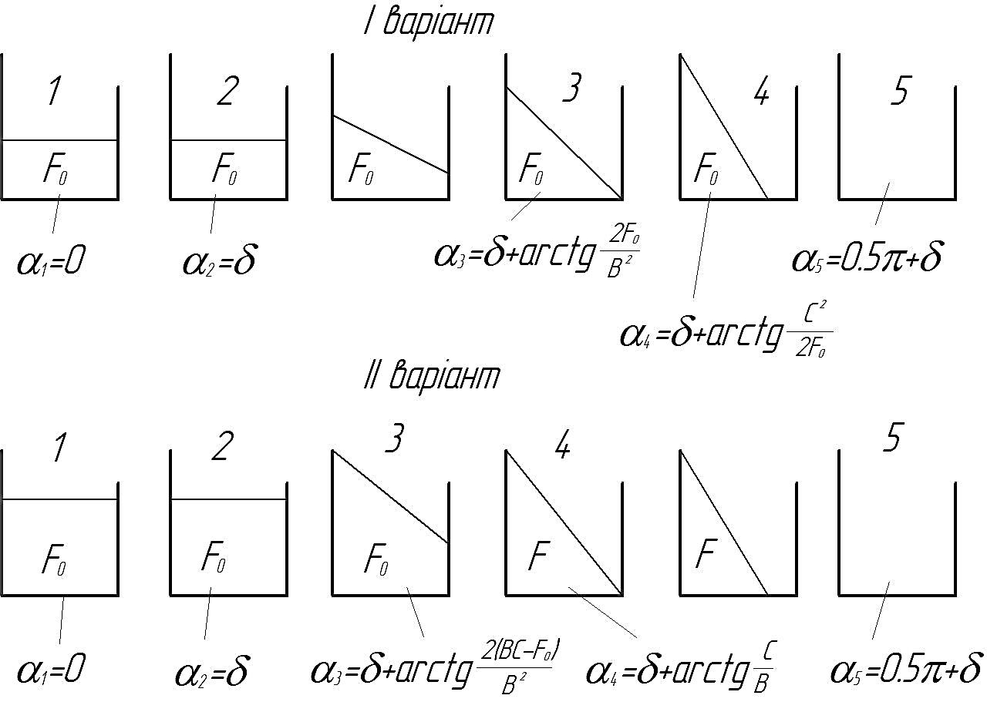

Рис. 1.2. Характерні форми поперечного перерізу сипкого вантажу в вагоні

момент від тяжіння вантажу

$M_{гр}=G_{гр}(x_{гр}cosα+y_{гр}sinα)$. (1.35)

Можливі два основні варіанти при перерозподілі і висипанні вантажу:
I варіант – в момент початку висипання поперечний переріз (перетин 4) має форму трикутника;
II варіант – в момент початку висипання поперечний переріз (перетин 3) має форму трапеції.
За І варіантом необхідно вести розрахунок при $F_{o}=\frac{G_{{гр}_{о}}}{γ∙L}≤0,5∙B∙C$;
За II – при $F_{o}=\frac{G_{{гр}_{о}}}{γ∙L}≥0,5∙B∙C$. При $F_{o}=\frac{G_{{гр}_{о}}}{γ∙L}=0,5∙B∙C$ можна вести розрахунок або за I, або за II варіантом.
В обох варіантах переріз 1 відповідає вихідному положенню вантажу, переріз 2 – початку перерозподілу вантажу в вагоні, переріз 5 – кінцю висипання вантажу з вагона. У І варіанті переріз 3 відповідає переходу трапецеїдального перерізу в трикутне, переріз 4 – початку висипання вантажу. У II варіанті переріз 3 відповідає початку висипання вантажу, переріз 4 – переходу трапецеїдального перетину в трикутне.
Поперечний переріз вантажу в вагоні може приймати форму прямокутника, трапеції і трикутника (рис. 1.3).
Перетин – прямокутник (рис. 1.3а)

$F=F_{o}$, (1.36)
$K=\frac{F_{o}}{B}$, (1.37)
$x_{гр}=D+0,5B$, (1.38)
$y_{гр}=E-0,5K$. (1.39)

Перетин – трапеція (рис. 1.3б)
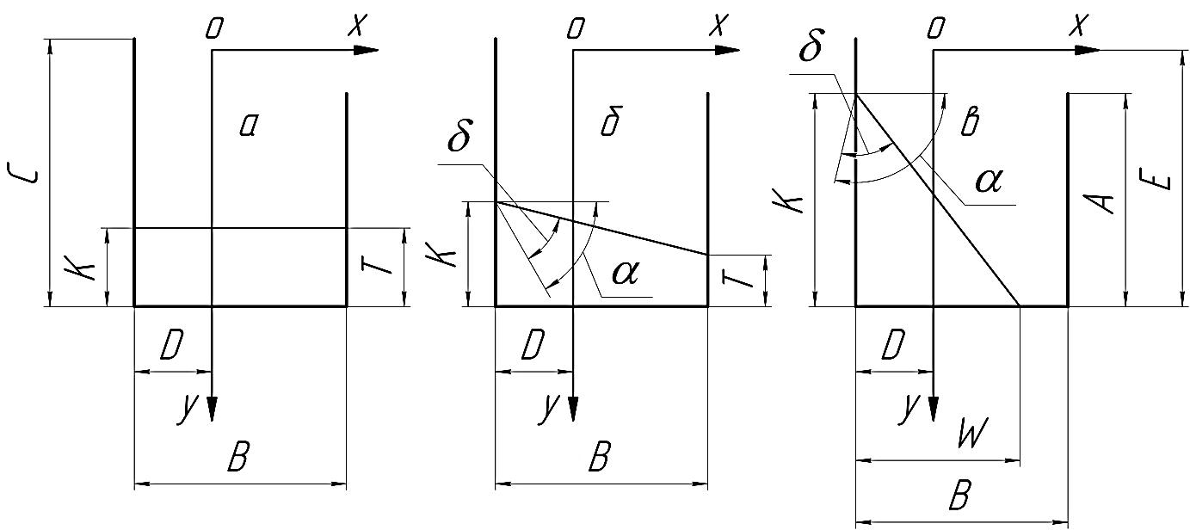

Рис. 1.3. Розрахункові схеми до визначення площин, координат центрів тяжіння та моментів різних перетинів сипкого вантажу

З геометричних співвідношень

$K-T=B∙tg(α-δ)$. (1.40)

У разі, якщо вантаж не висипається, то
$F=F_{o}$,
$F_{o}=0,5∙B∙(K+T)$, (1.41)

і зі спільного рішення рівнянь (1.40) і (1.41) отримуємо

$K=\frac{F_{o}}{B}+0,5∙B∙tg(α-δ)$, (1.42)
$T=\frac{F_{o}}{B}-0,5∙B∙tg(α-δ)$, (1.43)

якщо вантаж висипається, то $K=C$, (1.44)

і після підстановки (1.44) в (1.40) отримуємо

$T=C-B∙tg(α-δ)$, (1.45)
$F=B∙\left[C-B∙tg(α-δ)\right]$. (1.46)

Для знаходження координат центру тяжіння трапеції розбиваємо її на прямокутний трикутник з катетами К і В, і трикутник, що залишився
$x_{гр}=\frac{0,5∙B∙K∙\left(D+\frac{1}{3}∙B\right)+0,5∙B∙T∙\left(D+\frac{1}{3}∙B\right)}{0,5BK+0,5BT}=D+\frac{2}{3}∙\frac{K+2T}{K+T}$, (1.47)
$y_{гр}=\frac{0,5∙B∙K∙\left(E-\frac{1}{3}∙K\right)+0,5∙B∙T∙\left(E+\frac{1}{3}∙\frac{K+T}{2}\right)}{0,5BK+0,5BT}=E-\frac{4}{3}∙\frac{K^{2}+2T+T^{2}}{K+T}$. (1.48)

Перетин – трикутник (рис. 1.3в)
З геометричних співвідношень

$K=W∙tg(α-δ)$. (1.49)

У разі, якщо вантаж не висипається, то

$F_{o}=0,5∙K∙W$, (1.50)

і зі спільного рішення рівнянь (1.45) і (1.50) приходимо до формул:

$K=\sqrt{2F_{o}∙tg(α-δ)}$, (1.51)
$W=\sqrt{2F_{o}∙ctg(α-δ)}$. (1.52)

Якщо вантаж висипається, то $K=C$,

і після підстановки (1.44) в (1.49) отримуємо

$W=C∙ctg(α-δ)$, (1.53)

а після підстановки (1.41) і (1.50) в (1.47)

$F=0,5∙C^{2}∙ctg(α-δ)$. (1.54)

Координати центру тяжіння трикутника

$x_{гр}=D+\frac{1}{3}W$, (1.55)
$y_{гр}=E-\frac{1}{3}W$. (1.56)

Підставляючи величини D і Е з таблиці 1.1 в формули (1.38), (1.39), (1.47), (1.48), (1.55) і (1.56), можна отримати координати центру тяжіння сипкого вантажу $x_{гр}$ і $y_{гр}$.
Моменти від сили ваги сипкого вантажу можна визначати, користуючись графоаналітичним методом, викладеним в [1]. Однак при цьому слід враховувати переміщення вагону всередині ротора.

3. Момент від сил тертя в опорних катках визначаються за формулою

$M_{тр}=4∙\frac{G_{p}+G_{л}+G_{ПВ}+G_{гр}}{2(cosV_{1}+cosV_{2})}∙β_{p}∙\frac{μ∙d+2f}{D_{K}}∙\frac{D_{p}}{2}$. (1.57)

Коефіцієнти тертя приймають рівними $μ=0,015-0,020$; $f=0,08÷0,10$см.
Коефіцієнт урахування тертя в ребордах опорних катків приймають рівним $β_{p}=2÷2,5$.
Порядок розрахунку наступний:
1. За формулами (1.1), (1.2) та (1.3) визначають кути ψ, β та ε.
2. Порівнявши величини $\frac{G_{{гр}_{о}}}{γ∙L} та 0,5∙B∙C$, визначають за яким варіантом слід вести розрахунок.
3. За формулами рис. 1.2 визначають граничні кути $α_{1}, α_{2}, α_{3}, α_{4} та α_{5}.$
4. За формулами (1.4) – (1.19) табл. 1.1; та за формулами (1.28) – (1.30) визначають координати центрів тяжіння і моменти від ваги ротора, люльки, платформи і вагона.
5. За формулами (1.20) – (1.27) табл. 1.1 визначають величини D і Е.
6. За формулами (1.34) – (1.56) визначають величини K, Т, W, а потім $x_{гр}$, $y_{гр}$, F, $G_{гр}$ і М.
7. За формулою (1.57) обчислюють моменти від сил тертя.
Сумуючи моменти $M_{р}, M_{л}, M_{пв}, M_{гр}$ та $M_{тр}$ з урахуванням їх знаків, слід визначити статичний момент, приведений до валів двигунів

$M_{ст}=\frac{M_{р}+M_{л}+M_{ПВ}+M_{гр}+M_{тр}}{i_{пр}}∙η_{пр}^{∓1}.$ (1.58)

Коефіцієнт корисної дії приводу приймають рівним η=0,85 і в залежності від напрямку дії сумарного моменту на валах двигунів – проти руху або в сторону руху – враховують його знаком "мінус" або "плюс" в показнику ступеня.
Викладеним в «Загальних вказівках» методом будують графік залежності моментів в функції часу, орієнтовно розраховують потужність двигунів і вибирають їх з каталогу. Обчислення слід проводити для ряду положень ротора з кутовим кроком 10–20°.
Вихідні дані поміщені в таблицях 1.2, 1.3 і 1.4 і на рис. 1.1 і 1.4. Взявши з каталогу махові моменти обраних двигунів ${GD}_{дв}^{2}$, розраховують динамічні моменти в періоди розгону і гальмування приводу від привідного механізму і від ротора з люлькою, платформою, вагоном і вантажем

$M_{д}=M_{д пр}+M_{д_{рлПВгр}}=\left[δ∙{2GD}_{дв}^{2}+({GD}_{рлп}^{2}+{GD}_{в}^{2}+{GD}_{гр}^{2})\frac{1}{i_{пр}^{2}}\right]\frac{π∙n}{4g∙t_{р(т)}∙30},$ (1.59)

де $δ=1,75$ – коефіцієнт, що враховує маховий момент деталей приводу; ${2GD}_{дв}^{2}$ – махові моменти двох двигунів.
Маховий момент від вантажу визначають за формулою

${GD}_{дв}^{2}=\left\{\frac{{BH}_{гр}^{3}+H_{гр}∙B^{3}}{12}+BH_{гр}∙\left[x_{B}^{2}+{(H_{Д}-0,5H_{гр})}^{2}\right]\right\}4∙L∙γ$, (1.60)

де $H_{гр}=\frac{G_{{гр}_{о}}}{γ∙B∙L}.$ (1.61)

З урахуванням динамічних моментів остаточно розраховують потужність двигунів і вибирають їх за каталогом.
Для приводу кантування роторного вагоноперекидача зазвичай застосовують асинхронні двигуни з фазним ротором типу МТ і синхронною швидкістю n=600 об./хв.

Параметри роторного вагоноперекидача Таблиця 1.2
№ | Найменування величин | Позначення | Вели  чина
1 | Вага ротора, т | $$G_{p}$$ | 95
1 | Вага люльки, т | $$G_{л}$$ | 50
1 | Вага платформи, т | $$G_{П}$$ | 18
2 | Координати центру тяжіння у вихідному положенні  ротора, мм | $$x_{p_{o}}$$  $$y_{p_{o}}$$ | 480  –744
2 | Координати центру тяжіння у вихідному положенні  люльки, мм | $$x_{л_{o}}$$  $$y_{л_{o}}$$ | –1100  765
2 | Координати центру тяжіння у вихідному положенні  платформи, мм | $$x_{П_{o}}$$  $$y_{П_{o}}$$ | 200  2310
3 | Маховий момент ротора, люльки і платформи відносно осі обертання ротора, $т∙м^{2}$ | $${GD}_{рлп}^{2}$$ | 5400
4 | Діаметр ротора, мм | $$D_{p}$$ | 7710
5 | Діаметри опорного катка, мм | $$D_{к}$$ | 700
5 | Діаметри осі опорного катка, мм | d | 200
6 | Параметри балансиру і місця його встановлення, мм | P | 1900
6 | Параметри балансиру і місця його встановлення, мм | Q | 550
6 | Параметри балансиру і місця його встановлення, мм | S | 900
7 | Довжини тяг люльки, мм | $$R_{л}$$ | 1600
7 | Довжини тяг платформи, мм | $$R_{П}$$ | 650
8 | Відстань по горизонталі між кінцями тяги люльки, мм | $$B_{л}$$ | 1336
9 | Відстань по горизонталі від осі вагоноперекидача до площини привалочної стінки у вихідному положенні ротора, мм | $$B_{c}$$ | 1555
10 | Відстань по вертикалі від рівня голівок рейок до:
10 | осі вагоноперекидача, мм | $$H_{p}$$ | 1830
10 | верхніх опорних балок, мм | $$H_{Б}$$ | 3980
11 | Відстань по горизонталі від вісі вагона (платформи) до вісі обертання ротора, мм | $$x_{B_{o}}$$ | 200
12 | Час циклу обробки одного вагону (прямий та зворотній хід з паузами), хв. | $$t_{ц}$$ | 2
12 | Час розгону, с | $$t_{p}$$ | 5
12 | Час гальмування, с | $$t_{т}$$ | 5
13 | Передавальне число приводу | $$i_{ПР}$$ | 433
14 | Повний кут повороту ротора, град. | $$α_{П}$$ | 160–175

Параметри вагону Таблиця 1.3
Найменування величин | Позначення |  |  | Варіанти
Найменування величин |  |  |  | 1 |  | 2 |  |  | 3
Вантажопідйомність вагону, т | $$G_{{гр}_{o}}$$ |  |  | 60 |  | 93 |  |  | 125
Вага вагону, т | $$G_{в}$$ |  |  | 25 |  | 50 |  |  | 43
Висота загальна, мм | $$H_{o}$$ |  |  | 3270 |  | 3097 |  |  | 3897
Ширина загальна, мм | $$B_{o}$$ |  |  | 2960 |  | 3222 |  |  | 3130
Розміри кузова в просвіті:
висота, мм | A |  |  | 1730 |  | 1569 |  |  | 2464
ширина, мм | В |  |  | 2850 |  | 2910 |  |  | 2848
довжина, мм | L |  |  | 12005 |  | 14260 |  |  | 18668
Ордината центру тяжіння, мм | $$H_{т}$$ |  |  | 1385 |  | 1322 |  |  | 1140
Маховий момент відносно центру ваги, ${т∙м}^{2}$ | $${GD}_{т.ц.}^{2}$$ |  |  | 100 |  | 150 |  |  | 160
Характеристика сипкого вантажу Таблиця 1.4
Найменування величин |  | Варіанти
 |  | А | Б |  | В |  | Г | Д |  | Е
Насипна вага γ, $т/{м^{3}}$ |  | 1,5 | 2,5 |  | 3,5 |  | 1,5 | 2,5 |  | 3,5
Кут природнього відкосу δ, град. |  | 35° | 35° |  | 35° |  | 45° | 45° |  | 45°

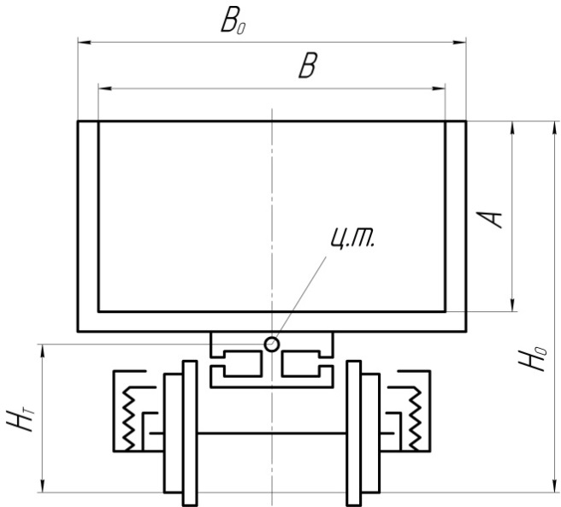

Рис. 1.4. Схема вагону

Завдання II

РОЗРАХУНОК ПРИВОДУ МЕХАНІЗМУ КАНТУВАННЯ
БАШТОВОГО ВАГОНОПЕРЕКИДАЧА

Механізм кантування люльки (рис. 2.1) має змінне передавальне число між валом робочого органу (цапфами люльки) і валами двигунів, залежно від величин плечей h_{п} підйомних канатів. Тому спочатку необхідно побудувати, як це викладено в "Загальних вказівках", графік співвідношення між кутами повороту двигуна φ і люльки α. Для цього, ґрунтуючись на методі інверсії, для різних кутів повороту люльки α=j∙Δα, починаючи від α=1∙Δα і закінчуючи α_{max}=k∙Δα=160°, з невеликим інтервалом, наприклад, Δα=5± 6°, слід графічно визначити плечі h_{п}. Тут j – порядковий номер, що змінюється від 1 до $k=\frac{α_{max}}{∆α}$. При $α=0°, φ_{0}=0°. При α=j∙∆α$ кут φ визначають за формулою

$φ_{α}=φ_{j∙∆α}=φ_{(j-1)∙∆α}+\frac{h_{j}}{R_{11}}∙∆α∙i_{пр}$. (2.1)

Одночасно слід визначити плечі канатів h_{м} малих і h_{б} великих противаг, які знадобляться в подальшому розрахунку. Це досить зробити з інтервалом 10÷16°.
Будують навантажувальний графік механізму (графік моментів) в функції кута α повороту люльки. Розраховувати моменти можна відповідно до вказівок до завдання І. Рекомендується вести розрахунок з умови змерзання вантажу (прямий хід – поворот зі змерзлим вантажем, зворотний хід – поворот без вантажу). Вихідні дані для розрахунку поміщені в таблицях 1.3, 1.4.
Можна прийняти для спрощення, що перед початком повороту люльки платформа, вагон і вантаж зрушені до привалочної стінки (насправді це відбувається приблизно при куті повороту люльки на 5°), гаки механізму затиску опущені на вагон, а момент щодо цапфи люльки від зусилля пружин, що встановлюють платформу з вагоном в початкове положення, не враховуються.
Розглянемо, як враховуються втрати на тертя на блоках, в опорах цапф люльки і в передачі від двигунів до барабанів.
Коефіцієнт корисної дії кожного блоку приймають для спрощення постійним, не залежним від кута обхвату блоку канатом, ƞ=0,98. Між люлькою і
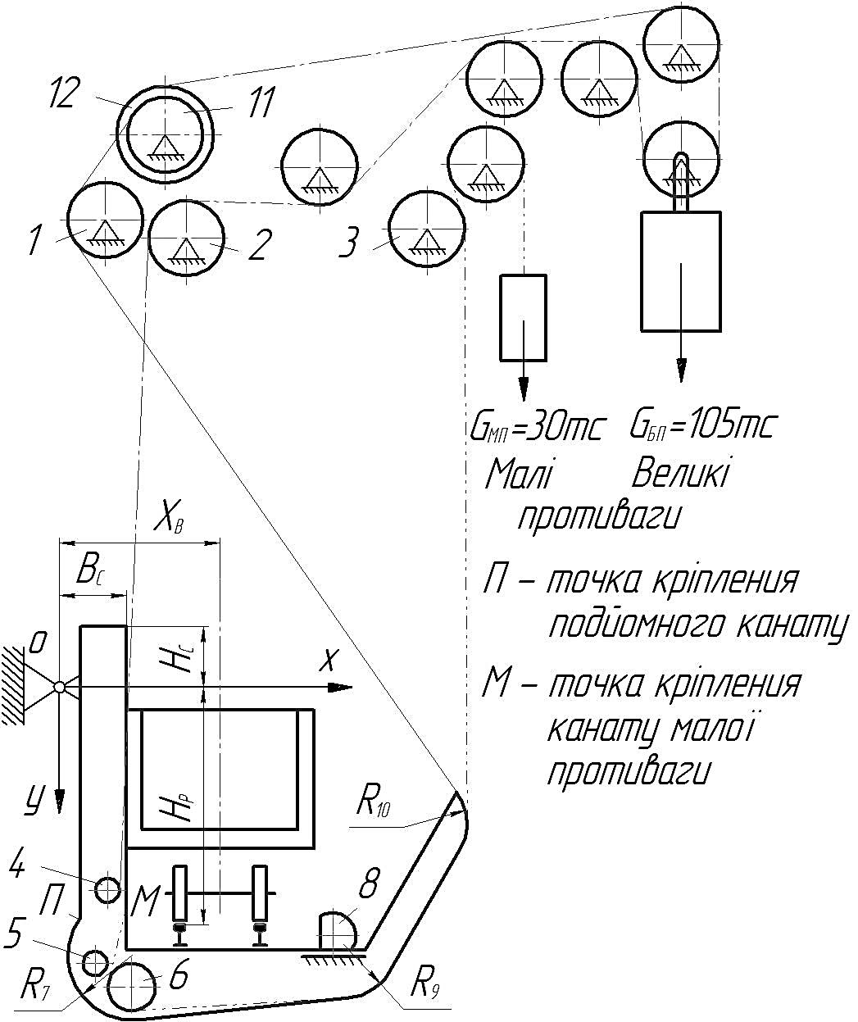

Рис. 2.1. Геометрична схема люльки і блоків баштового вагоноперекидача

барабанами лебідки втрати на тертя враховуються коефіцієнтом η^{±1}, між люлькою та малими противагами – η^{±2}. Для обліку втрат між великими противагами і люлькою або барабанами представимо умовно, що великі противаги розділені на дві рівні частини, одна з яких створює момент щодо цапфи люльки, інша – щодо барабанів лебідки. Врахувати тертя в рухомому блоці можна в такому випадку шляхом умовного додавання до кожної частини по одному нерухомому блоку. Вихідні дані для розрахунку поміщені в таблиці 2.1. Таким чином, втрати на тертя між великими противагами і люлькою можна врахувати коефіцієнтом η^{±5}, між великими противагами і барабанами – η^{±2}.
Вихідні дані для розрахунку Таблиця 2.1
Параметри баштового вагоноперекидача
- Координати центрів і радіуси блоків, барабанів і направляючих люльки
Номер блока  ( направляючої) |  | Координата центру |  |  | Радіус  R, мм
 |  | x, мм | y, мм |  | Радіус  R, мм
1  2  3  4  5  6  7  8  9  10  11  12 |  | 810  2130  5945  760  580  1140  1120  4370  4380  5450  1830  1830 | –7620  –7320  –7500  3280  4445  4795  4345  4065  4165  2245  –8950  –8950 |  | 610  610  610  250  300  340  950  440  900  95  610  700
2. | Параметри люльки:  вага, т |  |  | $$G_{л}=150$$
2. | координати центру тяжіння, мм |  |  | $$x_{л}=2580$$
2. |  |  |  | $$y_{л}=3000$$
2. | маховий момент відносно осі цапф, т·м² |  |  | $${GD}_{л}^{2}=5000$$
3. | Відстань від осі цапф до площини привалочної стінки, мм |  |  | $$B_{c}=1310$$
3. | Відстань від осі цапф до рівня голівок рейок, мм |  |  | $$H_{p}=3795$$
3. | Відстань від осі цапф до осі вагону, мм |  |  | $$x_{B}=2920$$
3. | Відстань від осі цапф до вершини привалочної стінки, мм |  |  | $$H_{c}=1285$$
4. | Час циклу обробки одного вагону (прямий і зворотній хід з паузами), хв. |  |  | $$t_{ц}=2$$
4. | Час розгону, с |  |  | $$t_{р}=5$$
4. | Час гальмування, с |  |  | $$t_{т}=5$$
5. | Передавальне число лебідки приводу |  |  | $$i_{пр}=112,37$$
Для точного визначення моменту сил тертя в опорах цапф необхідно для кожного положення люльки знайти рівнодіючу всіх сил, прикладених до люльки – сил ваги і зусиль в канатах, помножити її на радіус цапфи і на коефіцієнт тертя. Наближено момент сил тертя можна врахувати введенням співмножника К=1,02 (при перекиданні люльки) або $\frac{1}{K}=\frac{1}{1.02}$ (при поверненні люльки) до трьох вищевказаних складових моментів. У загальному вигляді цей співмножник можна записати, як K^{±1}, де знак "плюс" беруть при перекиданні, знак "мінус" – при поверненні люльки.
Коефіцієнт корисної дії передачі приводу приймаємо постійним, рівним ƞ=0,85, і в залежності від напрямку дії сумарного моменту на валах двигунів – проти руху або в сторону руху – враховують його знаком показника ступеню.
Сумарний момент при кантуванні люльки складається зі статичних і динамічних моментів.
Загальний статичний момент складається з наступних складових:
1. Моменту від сили ваги люльки з платформою, вагоном і вантажем.
2. Моменту від сили ваги малих противаг.
3. Моменту від сили ваги великих противаг.
Ці моменти спочатку визначаємо відносно осі барабанів лебідки.
1. Момент від сили ваги люльки з платформою вагона G_{л}, вагона G_{в} і вантажу $G_{гр}$

$M_{лвгр}=G_{лвгр}\left(x_{лвгр}∙cosα+y_{лвгр}∙sinα\right)∙\frac{R_{11}}{h_{П}}{\left(\frac{K}{η}\right)}^{±1} ,$ (2.2)

де
$G_{лвгр}=G_{л}+G_{в}+G_{гр}$, (2.3)
$x_{лвгр}=\frac{G_{л}∙x_{л}+G_{в}∙x_{в}+G_{гр}∙x_{гр}}{G_{лвгр}}$, (2.4)
$y_{лвгр}=\frac{G_{л}∙y_{л}+G_{в}∙y_{в}+G_{гр}∙y_{гр}}{G_{лвгр}}$. (2.5)

Тут і далі знаки "плюс" і "мінус" при одиниці відносяться відповідно до перекидання і повернення люльки.
2. Момент, від сили ваги малих противаг

$M_{мп}=G_{мп}∙η^{±2}∙\frac{h_{М}∙R_{11}}{h_{П}}∙{(\frac{K}{η})}^{±1}$. (2.6)

Знаки "плюс" і "мінус" у виразі η^{±2} відносяться відповідно до опускання і підйому малих противаг.
3. Момент від сили ваги великих противаг

$M_{бп}={0,5∙G}_{бп}∙\frac{h_{б}∙R_{11}}{h_{п}}∙η^{±5}∙{\left(\frac{K}{η}\right)}^{±1}-R_{12}∙{\left(\frac{1}{η^{2}}\right)}^{±1}$. (2.7)

Знаки "плюс" і "мінус" у виразі η^{±5} відносяться відповідно до опускання і підйому гілки канату, що зв'язує рухому обойму великої противаги з люлькою.
Підсумовуючи моменти M_{лвгр}, M_{мп} і M_{бп} з урахуванням їх знаків, слід визначити статичний момент, приведений до валів двигунів

$M_{ст}=\frac{M_{лвгр}∙M_{мп}∙M_{бп}}{i_{пр}}∙η_{пр}^{∓1}$. (2.8)

Викладеним в "Загальних вказівках" методом будують графік залежності моментів в функції часу, орієнтовно розраховують потужність двигунів і вибирають їх з каталогу.
Взявши з каталогу махові моменти обраних двигунів GD_{дв}², розраховують динамічні моменти в періоди розгону і гальмування приводу: від привідного механізму, від люльки з платформою, вагоном і вантажем M_{Длвгр}, від малих противаг M_{Дмп}, від великих противаг M_{Дбп}

$M_{д}=M_{д_{пр}}+M_{д_{лвгр}}+M_{{д }_{мп}}+M_{д_{бп}}=δ∙4∙{GD}_{дв}^{2}+\left({GD}_{л}^{2}+{GD}_{в}^{2}+{GD}_{гр}^{2}\right)∙{\left(\frac{R_{11}}{h_{П}∙i_{пр}}\right)}^{2}+G_{МП}∙{\left(\frac{2∙R_{11}∙h_{М}}{h_{П}∙i_{пр}}\right)}^{2}+G_{БП}∙{\left(\frac{R_{11}∙\frac{h_{Б}}{h_{П}}±R_{11}}{i_{пр}}\right)}^{2}∙\frac{π∙n}{4∙g∙t_{р(т)}∙30}$, (2.9)

де δ = 1,75 – коефіцієнт, що враховує маховий момент деталей лебідки, 4GD_{дв} ² – махові моменти двох двигунів і двох гальмівних генераторів; знаки "плюс" і "мінус" беруть відповідно при однакових і протилежних напрямках руху двох гілок, канатів великої противаги.
Маховий момент від вантажу визначають за формулою
${GD}_{гр}^{2}=\left\{\frac{{B∙H}_{гр}^{3}+H_{гр}∙B^{3}}{12}+BH_{гр}∙\left[x_{B}^{2}+{(H_{Д}-0,5H_{гр})}^{2}\right]\right\}4∙L∙γ$, (2.10)
де
$H_{гр}=\frac{G_{{гр}_{о}}}{γ∙B∙L}$. (2.11)

З урахуванням динамічних моментів остаточно розраховують потужність двигунів і обирають їх за каталогом.
Для приводу механізму кантування люльки зазвичай застосовують асинхронні двигуни з фазним ротором типу МТ і синхронною швидкістю n = 600 об./хв.

Завдання III

РОЗРАХУНОК ПРИВОДУ АГЛОМЕРАЦІЙНОЇ МАШИНИ

Завдання включає розрахунок потужності і вибір привідного електродвигуна, визначення мінімального часу пуску з умов перевантажувальної здатності двигуна і орієнтовного визначення потужності гальмівного генератора (тільки для 7 варіанту).
У таблиці 3.1 наведені основні дані (рядки 1 – 29) для семи варіантів розрахунку, які є загальними для чотирьох підваріантів (А – Г). Розрахунок виконують за зусиллям опору S_{i} переміщенню візків на різних ділянках контуру агломашини, віднесених до початкового кола привідної зірочки і моменту тертя M_{тр} в підшипниках валу привідних зірочок.
Момент від складових на валу зірочки

$M=R∙\sum{S_{i}+M_{тр}}.$ (3.1)

Зусилля опору переміщенню візків на робочій гілці машини

$S_{1}=S_{тр}+S_{п}$, (3.2)

де зусилля опору тертя в ущільненнях

$S_{тр}=μ_{y}∙(\left(Ɩ_{2}+Ɩ_{3}\right)∙b∙p_{y}+2P_{т.у.})$, (3.3)

і зусилля опору переміщенню візків на горизонтальній (робочій) ділянці

$S_{п}=w∙\left[G∙\frac{Ɩ_{1}}{B}+\left(G+Q+p_{c}∙B∙C-p_{y}∙b∙B-2{∙P}_{т.у.}\right)∙\frac{Ɩ_{2}}{B}+\left(G+Q+p_{o}∙B∙C-p_{y}∙b∙B\right)∙\frac{Ɩ_{3}}{B}+(G+Q)∙\frac{Ɩ_{4}}{B}\right]$, (3.4)

де $w=β∙\frac{μ_{1}∙d+2∙f}{D}$ – коефіцієнт питомого опору переміщенню візка;
$Q=γ∙B∙C∙h$ – вага шихти (агломерату) на одному візку.

Вихідні дані для розрахунку Таблиця 3.1
№ | Найменування величин | Позначення | Розмірність | Варіанти
 |  |  |  | 1 | 2 | 3 | 4 | 5 | 6 | 7
1 | 2 | 3 | 4 | 5 | 6 | 7 | 8 | 9 | 10 | 11
Основні дані
1 | Загальна кількість  спікальних візків | z | шт. | 70 | 70 | 80 | 144 | 106 | 151 | 130
2 | Швидкість пересування візків | v | м/хв. | 1,4÷4,6 | 1,4÷4,5 | 1,5÷4,5 | 1,5÷5,0 | 1,5÷6,0 | 1,5÷6,0 | 1÷7,5
3 | Довжина горизонтальної ділянки (по осях зірочок) | L | м | 30,4 | 30,4 | 35,15 | 67,15 | 48,15 | 70,05 | 91,15
4 | Радіус початкової окружності привідної зірочки | R | м | 1,927 | 1,927 | 1,908 | 1,908 | 1,908 | 2,295 | 2,935
5 | Радіус траєкторії руху осі ската візка на хвостовій (розвантажувальній) ділянці | r | м | 1,076 | 1,076 | 1,271 | 1,271 | 1,271 | 1,315 | 1,30
6 | Вага спікального візка | G | кг | 2050 | 2300 | 2600 | 2600 | 2700 | 2750 | 6500
7 | Діаметр цапф роликів візка | d | мм | 65 | 65 | 75 | 75 | 75 | 75 | 110
8 | Діаметр роликів візка | D | мм | 200 | 200 | 240 | 240 | 240 | 240 | 300
9 | Шлях руху незавантаженого візка по горизонтальній ділянці | l₁–Δ | м | 2,0 | 1,5 | 2,15 | 2,15 | 2,5 | 2,0 | 6,0

Продовження таблиці 3.1
1 | 2 | 3 | 4 | 5 | 6 | 7 | 8 | 9 | 10 | 11
10 | Шлях руху завантаженого візка по горизонтальній ділянці над вакуум-камерами спікання | l₂ | м | 25 | 25 | 30 | 30 | 40 | 34 | 63
11 | Шлях руху завантаженого візка по горизонтальній ділянці над вакуум-камерами охолодження | l₃ | м | – | – | – | 32 | – | 30 | 15
12 | Шлях руху завантаженого візка по горизонтальній дільниці до Δ* і після Ɩ₄ вакуум-камер спікання і охолодження | l₄+Δ | м | 3,4 | 3,9 | 3,0 | 3,0 | 5,65 | 4,05 | 7,15
13 | Розрідження в вакуум-камері охолодження | p₀ | мм. вод. стовб. | – | – | – | 500 | – | 450 | 500
14 | Питомий тиск ущільнюючих пластин | p_{y} | кг/см² | 0,12 | 0,13 | 0,15 | 0,14 | 0,16 | 0,17 | 0,17
15 | Загальна ширина ущільнюючих пластин (по обидві сторони) | b | см | 18 | 18 | 18 | 18 | 18 | 18 | 20

Продовження таблиці 3.1
1 | 2 | 3 | 4 | 5 | 6 | 7 | 8 | 9 | 10 | 11
16 | Нормальний тиск одного торцевого ущільнення | p_{ту} | кг | 200 | 250 | 250 | 250 | 280 | 400 | 700
17 | Довжина візка | B | м | 1,0 | 1,0 | 1,0 | 1,0 | 1,0 | 1,0 | 1,5
18 | Ширина шару шихти на візку | C | м | 2,0 | 2,5 | 2,5 | 2,5 | 2,5 | 2,5 | 4,0
19 | Висота шару шихти на візку | h | м | 0,25 | 0,3 | 0,33 | 0,35 | 0,4 | 0,27 | 0,4
20 | Наявність приводу (гальмівного генератора) в розвантажувальній частині машини |  |  | немає | немає | немає | немає | немає | немає | є
21 | Діаметр початкового кола привідного колеса | D_{к} | м | 3,12 | 3,12 | 3,12 | 3,12 | 3,12 | 3,12 | Привід через муфту
22 | Діаметр цапф валу зірочок | D_{ц} | мм | 300 | 300 | 350 | 350 | 400 | 500 | 650
23 | Вага вузла зірочок | G_{зв} | т | 25 | 25 | 28 | 28 | 30 | 32 | 45,7
24 | Приведений коефіцієнт тертя в підшипниках спікальних візків | μ₁ |  | 0,027 | 0,028 | 0,025 | 0,02 | 0,027 | 0,02 | 0,02
25 | Коефіцієнт тертя в ущільненнях вакуум-камер і цапфах валу зірочок | μ_{y} |  | 0,15 | 0,16 | 0,18 | 0,15 | 0,2 | 0,18 | 0,17

Продовження таблиці 3.1
1 | 2 | ₃ | 4 | 5 | 6 | 7 | 8 | 9 | 10 | 11
26 | Коефіцієнт тертя кочення роликів по рейках | f | см | 0,06 | 0,06 | 0,06 | 0,06 | 0,06 | 0,06 | 0,06
27 | Коефіцієнт обліку тертя реборд об рейки | β |  | 2,1 | 2,5 | 2,2 | 2,2 | 2,25 | 2,4 | 2,3
28 | Коефіцієнт корисної дії передач приводу | η |  | 0,65 | 0,68 | 0,70 | 0,70 | 0,76 | 0,82 | 0,82
29 | Загальне передавальне число приводу | і |  | 2771 | 2771 | 2004 | 2004 | 3000 | 1894 | 1448

Продовження таблиці 3.1
Додаткові дані
А | Розрідження в вакуум-камері спікання | р_{с} | мм. вод. стовб. | 700 | 750 | 800 | 850 | 900 | 950 | 1000
А | Насипна вага шихти | γ | т/м³ | 2,1 | 2,0 | 1,9 | 1,8 | 1,9 | 2,0 | 2,1
Б | Розрідження в вакуум-камері спікання | р_{с} | мм. вод. стовб. | 800 | 850 | 900 | 950 | 1000 | 1050 | 1100
Б | Насипна вага шихти | γ | т/м³ | 1,8 | 1,9 | 2,0 | 2,1 | 2,0 | 1,9 | 1,8
В | Розрідження в вакуум-камері спікання | р_{с} | мм. вод. стовб. | 900 | 950 | 1000 | 1050 | 1050 | 1100 | 1150
В | Насипна вага шихти | γ | т/м³ | 2,2 | 2,1 | 1,9 | 1,7 | 1,9 | 2,1 | 2,2
Г | Розрідження в вакуум-камері спікання | р_{с} | мм. вод. стовб. | 1000 | 1050 | 1100 | 1150 | 1200 | 1200 | 1200
Г | Насипна вага шихти | γ | т/м³ | 1,7 | 1,9 | 2,1 | 2,3 | 2,1 | 1,9 | 1,7

*Δ – відстань від переднього торцевого ущільнення до умовної точки навантаження шихти

Зусилля від ваги візків, що підіймаються привідною зірочкою, і тертя об напрямні

$S_{2}=G∙(\sum_{i=1}^{Z_{1}}{sinφ_{i}+}\sum_{i=1}^{Z_{2}}{cosφ_{i}})$, (3.5)

де G – вага візка, прикладена до його середини на початковій окружності зірочки;
${ φ}_{i}$ – кут між прямою, що з'єднує центр ваги i-го візка з віссю зірочки, і вертикаллю;
$Z_{1}$ – кількість спікальних візків, які перебувають на півколі (π·R) привідної зірочки ($φ_{i}=0÷180°$);
$Z_{2}$ – кількість спікальних візків, які перебувають на напрямних привідної зірочки ($φ_{i}=0-90°$);
$Z_{1}$ та $Z_{2}$ і відповідні кути визначають шляхом побудови в масштабі або обчисленням.

Зусилля від ваги візків, які перебувають на холостій гілці машини

$S_{3}=G∙\frac{L}{B}∙\left(w∙cosα-sinα\right).$ (3.6)

Зусилля від ваги візків, які перебувають на розвантажувальній частині
машини (аналогічно S₂, але з урахуванням ваги шихти Q)

$S_{4}=\left(G+Q\right)∙\sum_{i=1}^{Z_{3}}{\left(w∙cosψ_{i}-sinψ_{i}\right)}+G∙\sum_{i=1}^{Z_{4}}{\left(w∙cosψ_{i}-sinψ_{i}\right)}$, (3.7)

де $Z_{3}$– кількість візків з агломератом, які перебувають на верхній половині розвантажувальних напрямних ($ψ_{i}=90-180°$);
$Z_{4}$ – кількість візків без агломерату, що знаходяться на нижній частині розвантажувальних напрямних $ψ_{i}=0-90°$;
$Z_{3}$ та $Z_{4}$ знаходять графічним шляхом або розрахунком.

При наявності гальмівного генератора (варіант 7) величину S₄ при розрахунку потужності приводу не враховують, а за нею визначають потужність гальмівного генератора.
Момент від сил тертя в цапфах привідної зірочки

$M_{ТР}=T∙\frac{D_{Ц}}{2}∙μ_{y}$, (3.8)

де Т – результуюча реакція в цапфах зірочки.

Зусилля Т знаходять аналітично з умови рівноваги сил, діючих на вузол привідної зірочки. При цьому з рівнянь $\sum{P_{ix}}=0 і \sum{P_{iy}}=0$ визначають складові $T_{x}$, $T_{y}$ та потім $T=\sqrt{T_{x}^{2}+T_{x}^{2}}$ або графічно, побудовою багатокутника сил, що діють на вузол зірочки (см. рис. 3.1).
Попередньо знаходять зусилля P_{z} в зубчастому зачепленні з рівнянь моментів всіх сил щодо осі зірочки. Якщо привід зірочки здійснено безпосередньо від редуктора через муфту (7 варіант), то P_{z} = 0.
Статичний момент на валу привідного двигуна

$M_{дв.ст.}=\frac{M}{i∙η}$. (3.9)

Необхідна швидкість обертання двигуна

$ω=\frac{V∙i}{R}$, (3.10)

і статична потужність двигуна

$N=M_{дв.ст.}∙ω.$ (3.11)

Далі слід визначити потужність двигуна за методикою, викладеною в [1, стор. 63$-$65], заснованою на підрахунку роботи необхідної для переміщення візка по контуру агломашини [1, формули 2.5; 6; 13].
Значення потужності, отримані за обома методиками за умови однакових параметрів, в тому числі коефіцієнтів тертя, повинні бути приблизно однаковими. Студенту рекомендується критично порівняти методики.
За розрахованою потужністю і швидкістю обертання підбирають двигун постійного струму з тривалістю включення 100%. За каталогом встановлюють характеристики двигуна: $N_{дв}$; $n_{дв}$; $λ_{дв}$ і $I_{я}$ (момент інерції якоря) і визначають номінальний момент двигуна

$M_{дв.н.}=\frac{N_{дв}}{ω_{дв}}$, (3.12)

де $N_{дв}$ – в Вт і $ω$ – в с⁻¹.

Визначення мінімального часу пуску машини за умови повного використання перевантажувальної здатності двигуна здійснюють за формулою

$t_{П}=\frac{I_{пр}∙ω}{λ∙M_{дв.н.}-M_{ст}}$. (3.13)

У розрахунок вводять найбільше значення І_{пр} – приведеного до валу двигуна моменту інерції системи

$I_{пр}=δ∙I_{я}+Z∙\frac{G∙R^{2}}{g∙η∙i^{2}}+\frac{Q_{ш}∙(L-Ɩ_{1}+\frac{π∙r}{2})∙R^{2}}{g∙η∙i^{2}∙B}$, (3.14)

де $δ=1,2÷1,3$ – коефіцієнт, що враховує махові моменти обертових мас інших деталей приводу.
Другий доданок враховує вагу всіх візків по контуру машини, а третій – вагу шихти (агломерату), що знаходиться на візках.

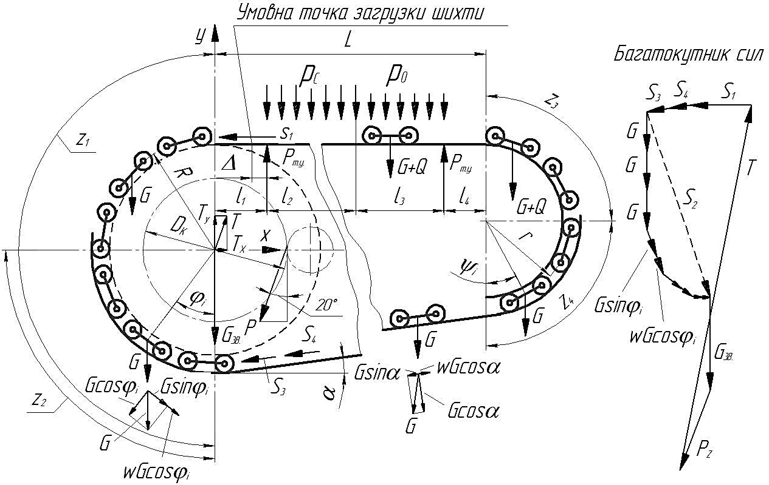
Рис. 3.1. Схема до розрахунку потужності приводу агломераційної машини

Завдання IV

РОЗРАХУНОК ПРИВОДУ СКІПОВОГО ПІДЙОМНИКА

Лебідка скіпового підйомника працює в повторно-короткочасному режимі. Цикл роботи лебідки відповідає часу підйому на колошник печі однієї подачі (зазвичай чотирьох скіпів) шихтових матеріалів. У навчальних цілях завдання полегшене: вважаємо, що цикл роботи лебідки складається з часу завантаження одного скіпа (для лебідки час паузи) і підйому його на колошник печі.
Для спрощення розрахунку прийнято:
1. Кути нахилу рейкового шляху в скіповій ямі і на похилій частині моста однакові.
2. При будь-якому положенні скіпа на похилій частині моста канат на ділянці від скіпа до головного блоку паралельний похилій частині моста.
3. Погонна вага упряжі скіпа дорівнює погонній вазі канату.
Розрахунок слід почати з побудови схеми похилого мосту, розвантажувальних кривих і напрямних блоків (рис. 4.1). Визначають довжину L_{H} канату від головного блоку до точки кріплення до скіпа в його крайньому нижньому положенні

$L_{H}=\frac{H_{1}+H_{2}-0.5∙D_{Б}∙cosα}{sinα}$. (4.1)

Довжину канату L_{В} від головного блоку до точки кріплення до скіпа в його крайньому верхньому положенні визначають графічно (при цьому кут нахилу дна скіпа до горизонталі дорівнює α_{K} = 50°–60°).
Рух скіпа (рис. 4.2) на розвантажувальній частині моста (рис. 4.3) починається від моменту його повороту, який визначається або виходом заднього ската скіпа на допоміжний шлях під кутом ψ=15° до основного шляху (якщо B<C ), або через вихід переднього ската на дугу радіуса r=0,6 м (якщо B>C), або одночасним виходом заднього і переднього скатів на зазначені криві (якщо B=C).
Довжину L_{П} канату від головного блоку до скіпа в момент початку його повороту визначають графічно. Довжина намотуваного (або змотуваного) канату за період руху скіпа на розвантажувальній ділянці L_{Р} = L_{П} –L_{П}.
Графік швидкості обертання барабану лебідки (або швидкості скіпа) складається з шести періодів. Методика визначення всіх елементів графіка швидкості докладно викладена в [1, 2].
Для розрахунку зусиль в різних точках по довжині канату, починаючи від скіпа і закінчуючи барабаном, необхідно попередньо визначити коефіцієнт w опору пересуванню скіпа і коефіцієнт k опору при обгинанні канатом блоку. Формули для визначення w і k наведені в [1, 2]. Орієнтовно можна прийняти ці коефіцієнти постійними і рівними w=k=0,02. У подальших розрахунках внаслідок незначної величини коефіцієнтів w і k величинами w² і k², k∙q можна знехтувати.
Статичні зусилля на барабані.
При знаходженні скіпа на похилій частині моста зусилля в канаті в точці 0 кріплення упряжі до скіпа

$S_{o}=(G+0,5∙Q±0,5∙Q)∙(sinα±w∙cosα)$, (4.2)

де $Q=γ_{ш}∙V_{ск}$ – вага шихти в скіпі.

Тут і в подальших формулах знаки "плюс" і "мінус" відносяться відповідно до підйому навантаженого і опускання порожнього скіпа.
При знаходженні скіпа на розвантажувальній частині моста зусилля в канаті у скіпа S_{o} знаходять графічно побудовою багатокутника сил, що діють на скіп: ваги G скіпа, реакцій з боку рейок на передній і задній скати, сил тертя на схилах скіпа і шуканого зусилля S_{o}. Метод графічного визначення зусилля S_{o} викладено в [1, 2, 3].
Зусилля в канаті в точці дотику з головним блоком (спрощено вважають, що точка дотику не змінює свого положення) визначають за формулою

$S_{гб}=S_{o}+2∙q∙(\frac{L_{н}+L_{e}}{2}±\frac{L_{H}-L_{в}-2{∙L}_{i}}{2})$. (4.3)

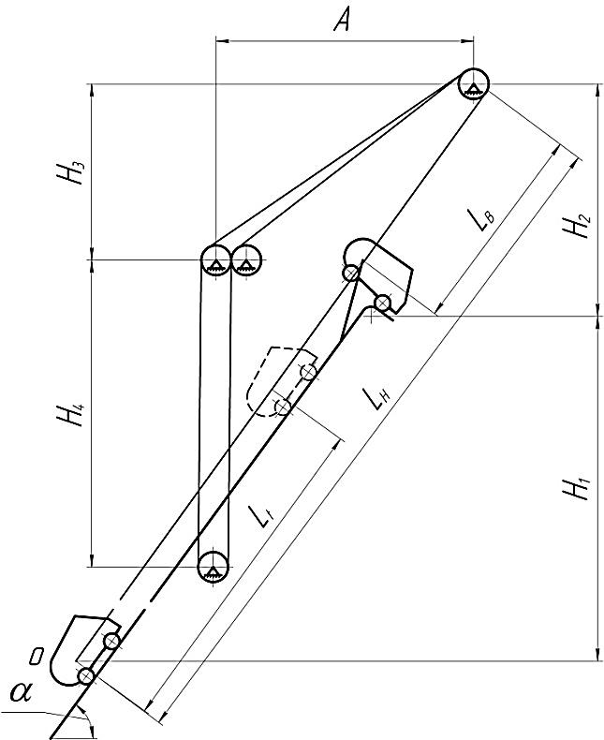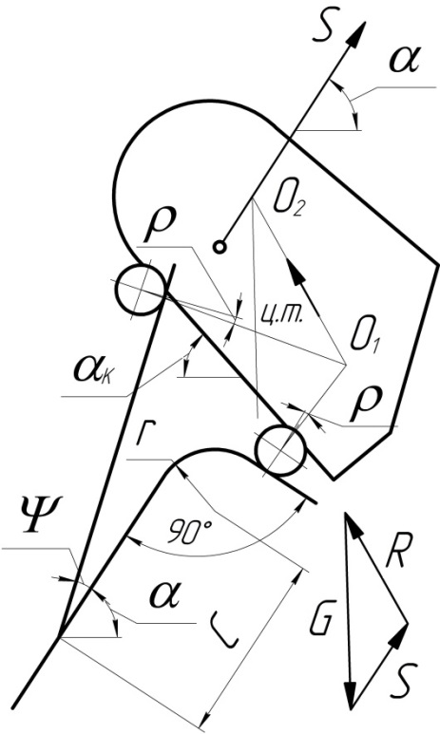

Рис. 4.1. Схема скіпового підйомника Рис.4.3. Визначення зусиль в канаті при
знаходженні скіпа на розвантажувальній ділянці
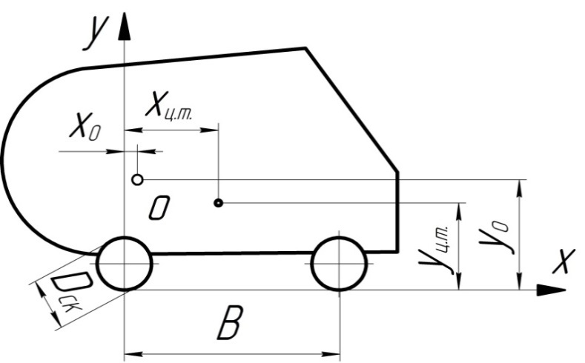
Рис. 4.2. Схема скіпа

Зусилля в канаті в точці дотику з барабаном визначають за формулою

$$S_{б}=S_{гб}∙\left(1±k\right)-2∙q{∙H}_{3}∙\left(1±k\right)-2∙q{∙H}_{4}≅$$
$≅S_{гб}∙\left(1±2∙k\right)-2∙q{∙(H_{3}+H}_{4})$. (4.4)

Статичний момент на барабані визначають, як добуток різниці зусиль в гілках навантаженого і порожнього скіпа на радіус барабана.
Як видно з формул (4.3) і (4.4), зусилля в канаті, а отже, і статичний момент на барабані є функцією довжини L_{i} намотаного на барабан (або змотаного з барабана) канату. Маючи в своєму розпорядженні графік швидкості канату, слід описаним в "Загальних вказівках" методом побудувати графік L=f(t), і потім, користуючись графіками M=f(L) і L=f(t), побудувати графік моментів в функції часу M=f(t).
Для розрахунку динамічних моментів потрібно врахувати складові від обертових мас лебідки (тобто головним чином від двигунів, вибір яких є кінцевою метою розрахунку) і від поступально рухомих мас скіпів, вантажу і канатів.
Для визначення махових моментів двигунів визначимо попередньо потужність двигунів за статичними навантаженнями. Якщо розташувати скіпи (навантажений і порожній) на похилому мосту підйомника на одному рівні і знехтувати силами тертя (w=k=0), то неврівноважене зусилля на барабані дорівнюватиме Q∙sinα і попередня потужність одного двигуна (при двох привідних двигунах лебідки)

$N_{пред}=\frac{Q∙sinα∙V_{ном}}{2∙η}, Вт$. (4.5)

Обирають за каталогом двигун (зазвичай постійного струму з незалежним збудженням типу ДП) і його маховий момент ${GD}^{2}$.
Динамічні моменти на барабані визначають за формулою

$M_{дин}=\frac{δ∙2∙{GD}_{дв}^{2}∙i^{2}}{4g}∙\frac{α}{0,5D_{Б}}+\frac{2G+Q+2∙2qL_{k}}{g}∙α∙0.5D_{Б}$, (4.6)

де $δ=3$ – коефіцієнт, що враховує, махові моменти деталей лебідки;
$L_{K}=L_{H}+\sqrt{A^{2}+H_{3}^{2}}+H_{4}+3∙π∙D_{Б}$ – довжина канату від точки кріплення до скіпа до закріплення на барабані.

З урахуванням динамічних навантажень будують результуючий навантажувальний графік в функції часу і відповідно до описаного в "Загальних вказівках" методу остаточно розраховують потужність і обирають двигун.

Вихідні дані до розрахунку Таблиця 4.1
№ | Найменування величин | Позначення | Розмірність | Варіанти
 |  |  |  | 1 | 2 | 3 | 4 | 5 | 6
1 | 2 | 3 | 4 | 5 | 6 | 7 | 8 | 9 | 10
1 | Ємність скіпа корисна | $$V_{ск}$$ | м³ | 6,5 | 8 | 10 | 13,5 | 17 | 20
2 | Вага скіпа | G | т | 7,5 | 9,5 | 10,0 | 17,5 | 23,2 | 26,0
3 | Діаметр ската скіпа | $$D_{ск}$$ | м | 0,5 | 0,5 | 0,5 | 0,6 | 0,7 | 0,7
4 | Координати центру тяжіння скіпа | $$x_{ц.т.}$$ | м | 1,05 | 1,13 | 1,1 | 1,15 | 1,185 | 1,185
4 | Координати центру тяжіння скіпа | $$y_{ц.т.}$$ | м | 0,8 | 0,825 | 0,82 | 1,0 | 1,22 | 1,22
5 | База скатів скіпа | B | м | 2,4 | 2,4 | 2,4 | 3,8 | 3,1 | 3,1
6 | Координати точки крепління упряжу | $$y_{o}$$ | м | 1,17 | 1,015 | 1,26 | 1,3 | 1,55 | 1,55
7 | Кут нахилу шляху моста | $$x_{o}$$ | м | 0,3 | 0,65 | 0 | 0,73 | 0 | 0
8 | Розміри до розрахункових схем рис. 4.1 і 4.3 | $$α$$ | град. | 59°06^{ǀ} | 47°32^{ǀ} | 57°30^{ǀ} | 50°35^{ǀ} | 53°35^{ǀ} | 53°14^{ǀ}
 |  | $$H_{1}$$ | м | 53,0 | 57,0 | 59,5 | 57,0 | 60,0 | 62,0
 |  | $$H_{2}$$ | м | 10,0 | 11,5 | 10,5 | 13,0 | 15,0 | 16,0
 |  | $$H_{3}$$ | м | 19,0 | 28,0 | 20,0 | 35,0 | 35,5 | 28,0
 |  | $$H_{4}$$ | м | 24,0 | 22,0 | 32,0 | 20,0 | 20,0 | 30,0
 |  | A | м | 16,8 | 34,5 | 21,2 | 35,5 | 35,0 | 34,0
 |  | C | м | 2,4 | 2,63 | 2,4 | 4,2 | 3,0 | 3,1
9 | Діаметр барабана (блока) | $$D_{Б}$$ | м | 2,0 | 2,0 | 2,0 | 2,0 | 2,4 | 2,4

Продовження таблиці 4.1
1 | 2 | 3 | 4 | 5 | 6 | 7 | 8 | 9 | 10
10 | Погона вага канату | q | кг/м | 5,1 | 5,1 | 6,1 | 7,4 | 9,0 | 9,0
11 | Передавальне число лебідки | i | – | 25,8 | 18,6 | 18,6 | 20,86 | 20,86 | 20,86
12 | Номінальна швидкість скіпа | $$V_{HOM}$$ | м/с | 3,0 | 3,5 | 3,5 | 3,5 | 4,0 | 4,0
13 | Швидкість скіпа на розвантажувальній ділянці | $$V_{p}$$ | м/с | 0,8 | 0,9 | 1,0 | 1,1 | 1,0 | 1,1
14 | Прискорення  в першому періоді | $$a_{1}$$ | м/с² | 0,2 | 0,3 | 0,35 | 0,4 | 0,4 | 0,4
14 | Прискорення в другому періоді | $$a_{2}$$ | м/с² | 0,4 | 0,6 | 0,7 | 0,8 | 0,8 | 0,8
15 | Уповільнення  в четвертому періоді | $$a_{4}$$ | м/с² | 0,4 | 0,7 | 0,65 | 0,75 | 0,75 | 0,8
15 | Уповільнення  в шостому періоді | $$a_{6}$$ | м/с² | 0,4 | 0,6 | 0,6 | 0,7 | 0,6 | 0,7
16 | Час паузи | $${ t}_{П}$$ | с | 10 | 10 | 10 | 10 | 10 | 10
17 | Насипна вага шихти
17 | Варіант А | γ | т/м³ | 2,5 | 2,5 | 2,5 | 2,5 | 2,5 | 2,5
17 | Варіант Б | γ | т/м³ | 0,65 | 0,65 | 0,65 | 0,65 | 0,65 | 0,65

Завдання V

РОЗРАХУНОК ПРИВОДУ РОЗПОДІЛЬНИКА ШИХТИ

Вихідні дані і їх буквені позначення дано в таблиці 5.1 і на рис. 5.1 стосовно методики, викладеної в [1], за якою і рекомендується проводити розрахунок.
З метою зменшення обсягу однотипних розрахункових робіт, потужність визначають для обертання воронки на одну станцію однієї подачі, що складається з двох залізорудних і двох коксових скіпів.
Вага матеріалу в воронці $G_{M}=V∙γ_{k(р)}$,
де $γ_{k(р)}$ – насипна вага матеріалу (коксу $γ_{k}=450 {кг}/{м^{3}}$ або залізорудної частини шихти $γ_{p}=2300÷1800$ кг/м³).
Момент сил тертя в сальникових ущільненнях штанги і можливе тертя між штангами великого і малого конусів враховують множенням сил тертя в підп'ятнику на К=1,2. Момент сил тертя в сальнику розподільника рекомендують визначати за наближеною формулою, прийнявши коефіцієнт тертя сальникової набивки об воронку $μ_{2}=0,05÷0,07.$
Приведений коефіцієнт тертя в підшипниках при можливій відсутності мастила μ₁ = 0,1, а при наявності мастила μ₁ = 0,05.
Коефіцієнт тертя кочення вінця по опорним і центруючим роликам з урахуванням запиленості приймають f =0,1–0,2 см.
Загальний коефіцієнт корисної дії (кутового редуктора, карданного валу і циліндричного редуктора) приймають η=0,7 ÷ 0,75. Визначивши еквівалентний момент за подачу з чотирьох скіпів (без урахування пауз), розраховують фактичну потужність, затрачену приводом і фактичну тривалість включення.
Для розрахунку фактичної тривалості включення визначають час повороту розподільника на заданий кут φ_{і}, а час між черговими поворотами розподільника (час циклу) приймають t_{ц} = 60 с (включаючи t).
Проводять перерахунок потужності на стандартну тривалість включення.
Для приводу обирають асинхронний електродвигун з фазним ротором або двигун постійного струму з незалежним або паралельним збудженням, які зазвичай використовують у промислових установках.
Обраний двигун перевіряють на перевантаження.

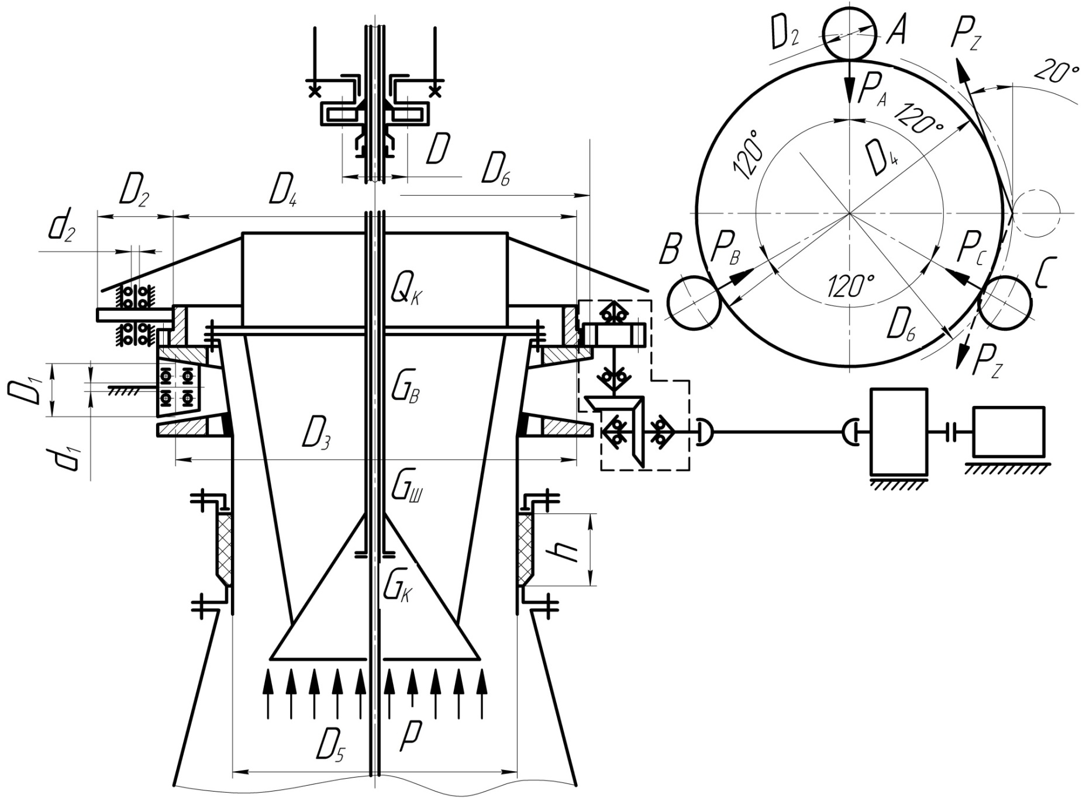
Рис. 5.1. Схема розподільника шихти доменної печі

Вихідні дані до розрахунку Таблиця 5.1
№ | Найменування величин | Позначення | Розмірність | Варіанти
 |  |  |  | 1 | 2 | 3 | 4 | 5 | 6
1 | 2 | 3 | 4 | 5 | 6 | 7 | 8 | 9 | 10
І. Постійні величини
1 | Корисна ємність воронки малого конусу | $$V$$ | м³ | 7,5 | 10 | 10 | 12 | 17 | 17
2 | Зусилля в штанзі малого конусу, створюване контрвантажем балансиру | T | т | 28 | 36 | 38 | 42 | 64 | 69
3 | Вага малого конусу зі штангою, захисними кільцями та підвіскою | $$G_{к}$$ | т | 9 | 9,8 | 10,5 | 11,0 | 26,0 | 22,5
4 | Вага воронки, що обертається, з фланцем, зубчастим вінцем та бронею | $$G_{B}$$ | т | 35 | 36,5 | 37,5 | 39 | 95 | 63
5 | Діаметр роликового ходу в підп’ятнику | D | см | 31 | 31 | 31 | 31 | 42 | 45
6 | Середній діаметр опорного ролика воронки по поверхні кочення | $${ D }_{1}$$ | см | 40 | 40 | 40 | 40 | 70 | 55
7 | Діаметр підшипників опорного ролика | $$d_{1}$$ | см | 10 | 10 | 10 | 10 | 30 | 28
8 | Діаметр центруючого ролика | $$D_{2}$$ | см | 36 | 36 | 36 | 36 | 70 | 60
9 | Діаметр підшипника центруючого ролика | $$d_{2}$$ | см | 8 | 8 | 8 | 8 | 15 | 12

Продовження таблиці 5.1
1 | 2 | 3 | 4 | 5 | 6 | 7 | 8 | 9 | 10
10 | Середній діаметр роликового ходу воронки, що обертається | $$D_{3}$$ | см | 306 | 306 | 306 | 306 | 430 | 378
11 | Діаметр поверхні кочення зубчастого вінця по центруючим роликам | $$D_{4}$$ | см | 360 | 360 | 360 | 360 | 536 | 437
12 | Зовнішній діаметр воронки, що обертається | $$D_{5}$$ | см | 238 | 238 | 238 | 238 | 355 | 308
13 | Діаметр початкової окружності зубчастого вінця | $$D_{6}$$ | см | 367,2 | 367,2 | 367,2 | 367,2 | 547,2 | 444
14 | Сумарна висота сальникового ущільнення воронки | h | см | 30 | 30 | 30 | 30 | 42 | 35
15 | Швидкість обертання воронки | $$n_{в}$$ | об./хв. | 3,5 | 3,5 | 3,5 | 3,5 | 3,1 | 3,0
16 | Швидкість обертання двигуна | $$n_{д}$$ | об./хв.. | 980 | 980 | 980 | 980 | 870 | 870
17 | Маховий момент якоря електродвигуна | $${GD}_{дв}^{2}$$ | кг·м² | 8 | 8 | 8 | 8 | 68 | 68

Продовження таблиці 5.1
ІІ. Змінні величини
Варіанти | А | Тиск газу під колошником | p | кг/м² | 1,0 | 1,2 | 1,4 | 1,8 | 2,8 | 2,0
Варіанти | А | Кут повороту воронки  розподільника | $$φ_{i}$$ | град. | 60 | 120 | 180 | 60 | 120 | 180
Варіанти | Б | Тиск газу під колошником | p | кг/м² | 1,2 | 1,3 | 1,6 | 2,0 | 2,2 | 2,3
Варіанти | Б | Кут повороту воронки  розподільника | $$φ_{i}$$ | град. | 180 | 120 | 60 | 180 | 120 | 60
Варіанти | В | Тиск газу під колошником | p | кг/м² | 1,4 | 1,5 | 1,7 | 2,4 | 3,5 | 2,5
Варіанти | В | Кут повороту воронки  розподільника | $$φ_{i}$$ | град. | 180 | 180 | 120 | 102 | 60 | 60

Завдання VІ

РОЗРАХУНОК ПРИВОДУ МЕХАНІЗМУ КЕРУВАННЯ КОНУСАМИ

При виконанні розрахунку рекомендується прийняти методику, наведену в [1].
Цикл роботи лебідки складається зазвичай з чотирьох відкриттів і закривань малого конуса і одного відкривання і закривання великого конуса. З огляду на навчальний характер завдання, потужність двигуна слід визначати для одиничного циклу роботи лебідки при одноразовому відкриванні та закриванні малого або великого конуса (відповідно до завдання).
У таблиці 6.1 наведені необхідні вихідні дані і позначення відповідно до методики [1]. Дані позицій 1–2 таблиці 6.1 є загальними для великого і малого конусів. При виконанні розрахунку для малого конуса додатково використовують позиції 12–26, а для великого конуса – позиції 27–41. У масштабі зображують схему балансира конуса (рис. 6.1) відповідно до заданого варіантом розрахунку.
За величиною ходу конуса h визначають повний кут повороту балансира і на схемі зображують крім крайніх, кілька (чотири, п'ять) його проміжних положень з рівними кутовими проміжками. Розрахунок зручно вести заповнюючи таблицю зміни розрахункових величин в залежності від прийнятих кутів повороту балансира $β_{б_{i}}$ (таблиця 6.2).
При обчисленні моментів від ваги матеріалу M₁ тиск матеріалу на конус слід визначати, як $G_{M_{i}}=G_{M}∙k$, використовуючи графік на рис. 8.35 [1]. Величину коефіцієнта $k=\frac{G_{M_{i}}}{G_{M}}$ беруть, як ординату на цьому рисунку в залежності від ходу конуса $h_{i}$ (співвідношення $\frac{h_{i}}{h}$).
Визначення максимального моменту на валу двигуна при перевірці його на перевантаження (для випадку, коли не враховують сили ваги шихти і великого конуса) необхідно прийняти [1] у формулі 8.58 значення $M_{1}=0$ та на рис. 8.37 вагу $G_{ш}=0$. Моменти $M_{ст}$ обчислюють за 8.68 та $M_{дин.бал}$ – за 8.72. При визначенні моменту інерції балансиру за 8.74 прийняти $G_{ш}=0$.

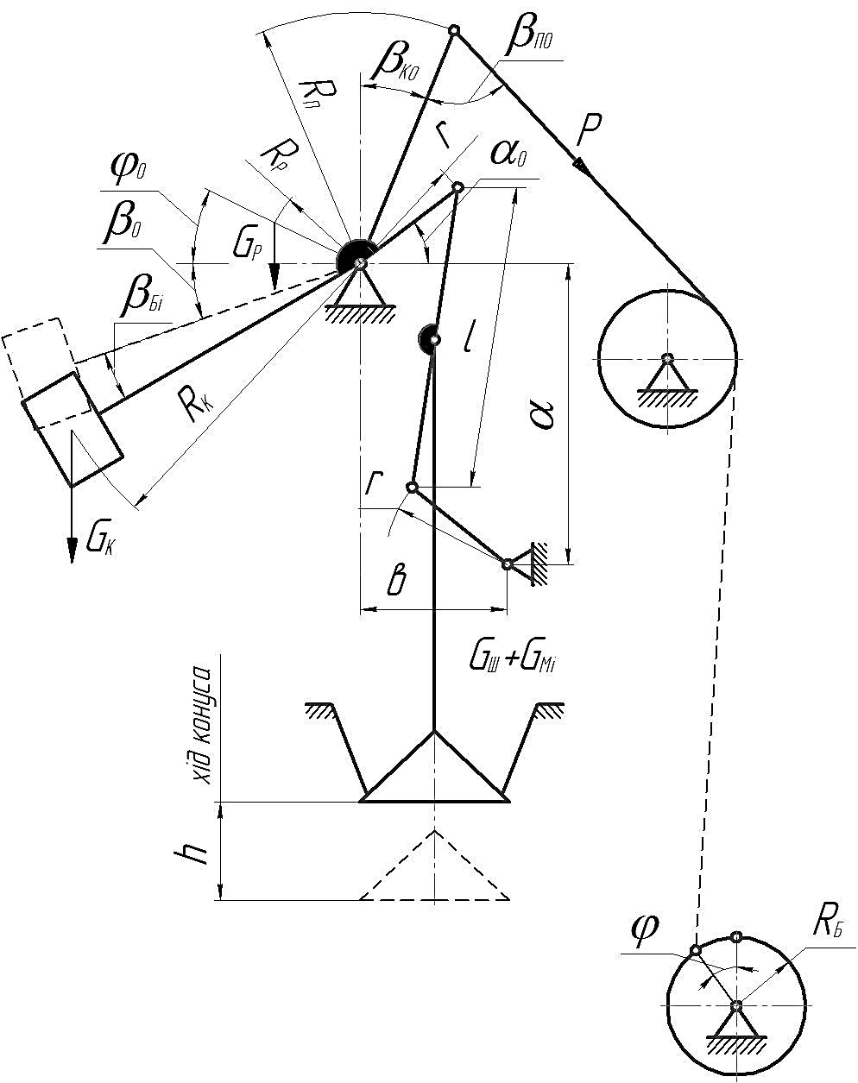

Рис. 6.1. Схема приводу керування конусами засипного пристрою доменної печі

Вихідні дані для розрахунку Таблиця 6.1
№ | Найменування величин | Позначення | Розмірність | Варіанти
 |  |  |  | 1 | 2 | 3 | 4 | 5 | 6 | 7
1 | 2 | 3 | 4 | 5 | 6 | 7 | 8 | 9 | 10 | 11
1. Загальні данні
1 | Номінальна швидкість канату | $$v$$ | м/с | 0,35 | 0,5 | 0,6 | 0,6 | 0,68 | 0,68 | 0,68
2 | Радіус барабана лебідки | $$R_{к}$$ | см | 55 | 55 | 55 | 55 | 80 | 80 | 80
3 | Передавальне число лебідки | $$i$$ |  | 168,5 | 86,5 | 86,5 | 86,5 | 123 | 123 | 123
4 | К.к.д. лебідки | η |  | 0,6 | 0,62 | 0,63 | 0,7 | 0,72 | 0,73 | 0,75
5 | Маховий момент якоря електродвигуна з муфтою | $${GD}^{2}$$ | кг·м² | 83 | 98 | 98 | 98 | 2·67+43 | 2·67+43 | 2·67+43
6 | Радіус кривошипа випрямного механізму | r | см | 73 | 73 | 73 | 73 | 80 | 82 | 80
7 | Довжина прямила | l | см | 250 | 250 | 250 | 250 | 270 | 270 | 270
8 | Відстань між осями обертання кривошипів по вертикалі | a | см | 250 | 250 | 250 | 250 | 270 | 270 | 270
9 | Відстань між осями обертання кривошипів по горизонталі | b | см | 115 | 115 | 115 | 115 | 138,6 | 137,1 | 138,6
10 | Діаметр підшипника кочення осі балансиру | $$d_{1}$$ | см | 32 | 32 | 32 | 34 | 40 | 40 | 40
11 | Діаметр підшипника ковзання балансиру малого конусу | $$d_{2}$$ | см | 44 | 46 | 46 | 50 | 56 | 56 | 58

Продовження таблиці 6.1
1 | 2 | 3 | 4 | 5 | 6 | 7 | 8 | 9 | 10 | 11
2a. Малий конус
 |  |  |  | Варіанти
 |  |  |  | 1МК | 2МК | 3МК | 4МК | 5МК | 6МК | 7МК
12 | Вага матеріалу | $$G_{м}$$ | т | 15 | 18 | 20 | 24 | 35 | 40 | 42
13 | Вага вузла конуса зі штангою | $$G_{ш}$$ | т | 10 | 11 | 12 | 12,8 | 20 | 22 | 25
14 | Радіус центру тяжіння контрвантажу | $$R_{к}$$ | м | 1,95 | 2,0 | 2,05 | 2,1 | 3,2 | 3,23 | 3,25
15 | Вага контрвантажу | $$G_{к}$$ | т | 10 | 10 | 12 | 12 | 14 | 15 | 16
16 | Початковий кут центру тяжіння контрвантажу | $$β_{o}$$ | град. | 28 | 27 | 29 | 28 | 26 | 28 | 26
17 | Вага важіля | $$G_{p}$$ | т | 1,65 | 1,17 | 1,8 | 1,9 | 3,0 | 3,1 | 3,3
18 | Радіус центру тяжіння важеля | $$R_{p}$$ | м | 0,28 | 0,3 | 0,65 | 0,7 | 0,9 | 0,95 | 1,0
19 | Початковий кут центру тяжіння важеля | $$φ_{o}$$ | град. | 40 | 45 | 47 | 45 | 48 | 50 | 47
20 | Довжина важеля канату | $$R_{п}$$ | см | 190 | 190 | 190 | 190 | 230 | 210 | 230
21 | Початковий кут важеля канату | $$β_{к_{о}}$$ | град. | 7 | 7 | 7 | 7 | 12 | 12 | 12
22 | Початковий кут між важелем та канатом | $$β_{п_{о}}$$ | град. | 53 | 52 | 53 | 54 | 54 | 58 | 54
23 | Початковий кут кривошипа з горизонталлю | $$α_{o}$$ | град. | 38 | 38 | 38 | 38 | 30 | 33 | 30

Продовження таблиці 6.1
1 | 2 | 3 |  | 4 |  | 5 | 6 | 7 | 8 | 9 | 10 | 11
2б. Великий конус
 |  |  |  |  |  | Варіанти
 |  |  |  |  |  | 1БК | 2БК | 3БК | 4БК | 5БК | 6БК | 7БК
24 | Час розгону лебідки |  | $$t_{p}$$ |  | с | 2,2 | 2,3 | 2,2 | 2,3 | 2,5 | 2,6 | 2,5
25 | Час гальмування лебідки |  | $$t_{т}$$ |  | с | 1,2 | 1,2 | 1,3 | 1,4 | 1,5 | 1,4 | 1,3
26 | Хід конуса |  | h |  | мм | 900 | 900 | 900 | 900 | 800 | 900 | 800
27 | Вага матеріалу |  | $G_{м}$ |  | т | 45 | 52 | 56 | 68 | 90 | 95 | 100
28 | Вага вузла конуса зі штангою |  | $G_{ш}$ |  | т | 28 | 30 | 32 | 33 | 70 | 75 | 80
29 | Радіус центру тяжіння контрвантажу |  | $R_{к}$ |  | м | 3,3 | 3,4 | 3,4 | 3,6 | 45 | 4,5 | 4,7
30 | Вага контрвантажу |  | $G_{к}$ |  | т | 13 | 17 | 18 | 20 | 40 | 42 | 45
31 | Початковий кут центру тяжіння контрвантажу |  | $β_{o}$ |  | град. | 33 | 33 | 32 | 32 | 23 | 28 | 23
32 | Вага важеля |  | $$G_{p}$$ |  | т | 3,5 | 3,8 | 4,0 | 5,0 | 8,0 | 8,5 | 9,0
33 | Радіус центру тяжіння важеля |  | $$R_{p}$$ |  | м | 0,4 | 0,42 | 0,4 | 0,45 | 0,6 | 0,62 | 0,65
34 | Початковий кут центру тяжіння важеля |  | $$φ_{o}$$ |  | град. | 20 | 22 | 25 | 27 | 30 | 26 | 30
35 | Довжина важеля канату |  | $$R_{п}$$ |  | м | 2,33 | 2,33 | 2,33 | 2,33 | 3,535 | 3,5 | 3,4
36 | Початковий кут важеля канату |  | $$β_{к_{о}}$$ |  | град. | 14 | 14 | 14 | 14 | 18 | 18 | 18

Продовження таблиці 6.1
1 | 2 | 3 | 4 | 5 | 6 | 7 | 8 | 9 | 10 | 11
2б. Великий конус
 |  |  |  | Варіанти
 |  |  |  | 1БК | 1БК | 1БК | 1БК | 1БК | 1БК | 1БК
37 | Початковий кут між важелем та канатом | $$β_{п_{о}}$$ | град. | 52 | 50 | 52 | 53 | 53 | 57 | 53
38 | Початковий кут кривошипа з горизонталлю | $$α_{o}$$ | град. | 32 | 32 | 32 | 32 | 22 | 27 | 22
39 | Час розгону лебідки | $$t_{p}$$ | с | 2,4 | 2,3 | 2,6 | 2,4 | 2,36 | 2,45 | 2,5
40 | Час гальмування лебідки | $$t_{т}$$ | с | 1,7 | 1,8 | 1,3 | 1,4 | 1,3 | 1,5 | 1,4
41 | Хід конуса | h | мм | 750 | 750 | 750 | 750 | 590 | 750 | 590

Таблиця 6.2
№ | Величини, що визначаються | Кути повороту балансира
№ | Величини, що визначаються | $$α_{о}$$ | $$α_{о}-β_{бі}$$ | …… | $$α_{о}-β_{бп}$$
Відкривання конуса
1. | Хід конуса $h_{i}$
2. | Тиск матеріалу на конус $G_{мi}$
3. | Момент від тиску матеріалу, ваги конуса та штанги $M_{1}$
4. | Момент від контрвантажу $M_{2}$
5. | Момент від ваги важеля $M_{3}$
6. | Перше наближення моменту від  натягу канату $M_{5}^{ǀ}$
7. | Перше наближення натягу канату $P_{i}^{ǀ}$
8. | Перше наближення моменту тертя в підшипнику $M_{4}^{ǀ}$
9. | Друге наближення моменту від  натягу канату $M_{5}^{ǀǀ}$
10. | Друге наближення натягу канату $P_{i}^{ǀǀ}$
Закривання конуса
11. | Момент від ваги конуса та штанги $M_{1}$
12. | Перше наближення моменту від  натягу канату $M_{5}^{ǀ}$
13. | Перше наближення натягу канату $P_{i}^{ǀ}$
14. | Перше наближення моменту тертя в підшипнику $M_{4}^{ǀ}$
15. | Друге наближення моменту від  натягу канату $M_{5}^{ǀǀ}$
16. | Друге наближення натягу в канатах $P_{i}^{ǀǀ}$

Завдання VII

РОЗРАХУНОК ПРИВОДУ КАНТУВАЛЬНОЇ ЛЕБІДКИ

Як об'єкт розрахунку приймаємо кантувальну лебідку з диференціальним редуктором і двома привідними двигунами, один з яких служить для нахилу ковша з рідким чавуном при його зливі, а інший – для повернення порожнього ковша на лафет чавуновоза.
Виконуємо розрахунок потужності і вибір двигуна для нахилу заповненого ковша.
Будемо вважати, що швидкість нахилу ковша з чавуном змінюється згідно із законом, що забезпечує постійну швидкість зливу чавуну, рівну продуктивності розливної машини.
Розрахунок рекомендується виконувати в наступному порядку.
1. Побудувати, як показано на (рис. 7.1а та 7.1б), графіки $Q=f(t)$ та $Q=f(α)$ залежності кількості наявного в ковші чавуну від часу і від кута α нахилу ковша. Графік$Q=f(t)$ є прямою лінією, тангенс кута нахилу якої до осі часу дорівнює продуктивності розливної машини

$П_{р.м.}=\frac{Q_{k}}{t_{раб}}$,

де $Q$ – вихідна кількість металу в ковші; $t_{роб}$ – час роботи лебідки при зливі.
2. За кривими $Q=f(t)$ та $Q=f(α)$ побудувати графік (рис. 7.1в) залежності кута $α$ в функції часу $α=f(t)$.
3. Графічно продиференціювати криву $α=f(t)$, побудувати графік (рис. 7.1г) зміни швидкості нахилу ковша в функції часу $ω_{k}=\frac{∆α}{∆t}=f(t)$.
4. Побудувати графік зміни моментів від ковша з металом щодо осі нахилу в функції кута нахилу $M=f(α)$ (рис.7.1д).
5. За графіками $M=f(α)$ та $α=f(t)$, побудувати графік $M=f(t)$ (рис. 7.1е).
6. Перемножуючи величини $ω=f(t)$ та $M=f(t$) отримати графік потужності $N=f(t)$ (рис. 7.1ж).

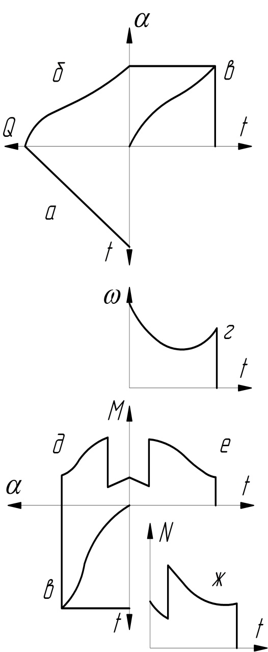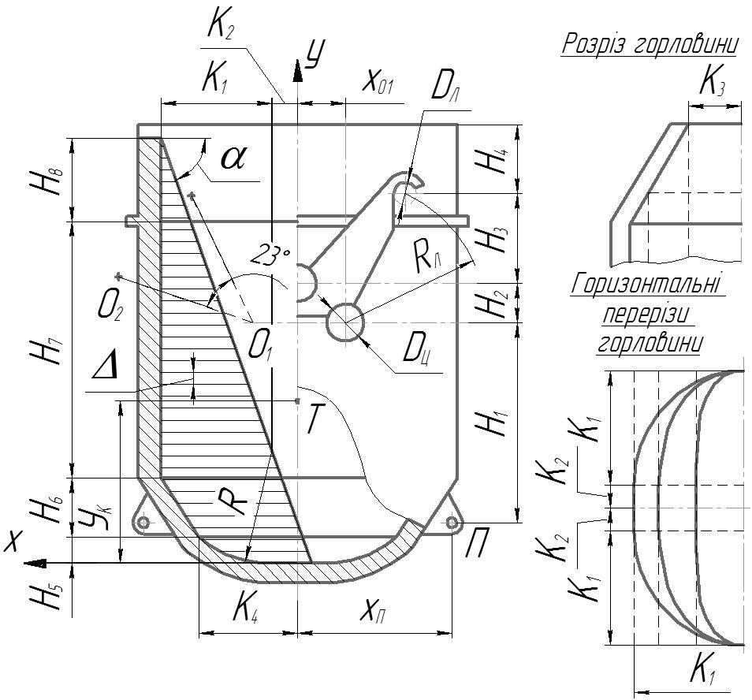
Рис. 7.1. Графіки до побудови залежності Рис. 7.2. Схема чавуновозного ковша

7. Розрахувати еквівалентну потужність, як для тривалого режиму роботи зі змінним графіком і навантаженням за формулою

$N=\sqrt{\frac{\sum{N_{i}^{2}∙t_{i}}}{\sum{t_{i}+t_{П}}}}∙\frac{1}{η}$, (7.1)

де $t_{П}=0,5∙t_{роб}$ – час паузи; $η=0,5$ – коефіцієнт корисної дії приводу з урахуванням втрат в поліспасті підйомного пристрою.
Найбільш складним завданням є побудова графіків $Q=f\left(α\right) та M=f(α)$. Обчислення проведемо для ряду кутів α нахилу ковша з постійним кроком. Так як кут, при якому здійснюється перехід осі нахилу цапф лафета чавуновозу на цапфи розливного стенду, становить ~ 23°, оберемо крок кутів ~ 11° (кути 0°, 11°, 23°, 33°, 44°, 55°, 66°, 77°, 88°). Вихідні дані для розрахунку задані в табл. 7.1 і на рис. 7.2.
Момент $M=f(α)$ включає чотири складових – $M_{к}$ від ваги $G_{к}$ ковша, $M_{кр}$ від ваги $G_{кр}$ крюка з обоймою поліспаста, $M_{м}$ від ваги Q металу та $M_{тр}$ від сил тертя на осі нахилу.
Центр Т ваги ковша заданий координатою $y_{к}$ (абсциса $x_{к}=0$). Момент від ваги ковша

$M_{к}=G_{к}∙h_{к}=G_{к}∙O_{1\left(2\right)}T∙sin⁡(arcsin\frac{\left|x_{01}\right|}{O_{1\left(2\right)}T}+α)$, (7.2)

Сила тяжіння гака з обоймою проходить через вісь вушка ковша. Момент від ваги гака і обойми

$M_{кр}=G_{кр}∙O_{1\left(2\right)}П∙sin⁡(arcsin\frac{x_{П}-x_{01(2)}}{O_{1\left(2\right)}П}+α)$, (7.3)

Для визначення сили ваги і моменту від сили ваги металу в ковші проведемо вільний рівень металу через зливний носок під даним кутом α. Обсяг металу в ковші розіб’ємо на горизонтальні шари товщиною Δ. Горизонтальний переріз ковша в загальному випадку може мати форму еліпса з прямокутною вставкою (рис. 7.3а), а перетин металу – форму сегмента цього еліпсу. При невеликій ширині $E^{ǀ}$ прямокутної вставки (в порівнянні з довжиною напіввісі $A^{ǀ}$) форму перетину можна з достатнім наближенням прийняти за еліптичну (рис. 7.1б). Без шару

$Q_{i}=γ∙∆∙F_{i}$, (7.4)

де $γ=7 т/{м^{3}}$ – питома вага металу; $F_{i}$ – площа шару (сегмента еліпса) в його серединній площини. Площа до абсциси центру ваги сегмента еліпса можна визначити, знаючи величини A_{i} і B_{i} довжин напіввісей еліпса і висоти С_{i} сегмента

$F_{i}=A_{i}{∙B}_{i∙}F_{oi}$, (7.5)
$x_{i}=A_{i}x_{oi}$, (7.6)

де
$F_{oi}=\frac{π}{2}+\arcsin\left(\frac{C_{i}}{A_{i}}-1\right)+\left(\frac{C_{i}}{A_{i}}-1\right)\sqrt{1-{\left(\frac{C_{i}}{A_{i}}-1\right)}^{2}}$, (7.7)
$x_{oi}=\frac{2}{3F_{oi}}{(\sqrt{1-{\left(\frac{C_{i}}{A_{i}}-1\right)}^{2}})}^{3}.$ (7.8)

Відповідно безрозмірні величини площі і абсциси центру ваги сегмента. У таблиці 7.2 наведені значення $F_{oi}$ та $x_{oi}$ в залежності від співвідношення $\frac{C_{i}}{A_{i}}$ у всьому діапазоні його зміни $(0≤\frac{C_{i}}{A_{i}}≤2)$.
Ординату центру ваги шару визначають за формулою

$y_{i}=(i-0,5)∙∆$, (7.9)

де $i$ – порядковий номер шару при відліку від дна (від осі ОХ).

Координати центру ваги металу в ковші визначають за формулами

$x_{M}=\frac{\sum{V_{i}x_{i}}}{\sum{V_{i}}}=\frac{\sum{F_{i}x_{i}}}{\sum{F_{i}}}$; $y_{M}=\frac{\sum{V_{i}x_{i}}}{\sum{V_{i}}}=\frac{\sum{F_{i}x_{i}}}{\sum{F_{i}}}.$ (7.10)

Вихідні дані для розрахунку Таблиця 7.1
№ | Найменування  величин |  | Позна чення | Розмір ність | Варіанти
 |  |  |  |  | 1 | 2 | 3 | 4
1 | Ємність ковша |  | $$Q_{к}$$ | т | 80 | 80 | 100 | 140
2 | Вага ковша |  | $$G_{к}$$ | т | 26 | 32 | 27 | 37
3 | Вага крюка з обоймою |  | $$G_{кp}$$ | т | 6,2 | 6,2 | 6,2 | 7,5
4 | Розміри ковша |  | $$H_{1}$$ | м | 1,33 | 1,09 | 1,24 | 1,544
 |  |  | $$H_{2}$$ | м | 0,35 | 0,45 | 0,49 | 0,326
 |  |  | $$H_{3}$$ | м | 0,82 | 0,72 | 0,68 | 0,946
 |  |  | $$H_{4}$$ | м | 0,61 | 0,73 | 0,81 | 0,66
 |  |  | $$H_{5}$$ | м | 0,312 | 0 | 0,23 | 0,2
 |  |  | $$H_{6}$$ | м | 0,475 | 0,3 | 0 | 0,6
 |  |  | $$H_{7}$$ | м | 1,665 | 0 | 1,39 | 1,976
 |  |  | $$H_{8}$$ | м | 0,73 | 0 | 0,73 | 0,65
 |  |  | $$H_{9}$$ | м | 0,05 | 0,05 | 0,05 | 0,05
 |  |  | $$K_{1}$$ | м | 1,44 | 1,37 | 1,23 | 1,50
 |  |  | $$K_{2}$$ | м | 0 | 0 | 0,12 | 0
 |  |  | $$K_{3}$$ | м | 0,6 | – | 0,6 | 1,2
 |  |  | $$K_{4}$$ | м | 0,751 | 0,9 | 1,35 | 0,825
 |  |  | $$x_{п}$$ | м | 1,55 | 1,65 | 1,65 | 1,65
 |  |  | $$x_{01}$$ | м | 0,61 | 0,65 | 0,55 | 0,65
 |  |  | $$R_{л}$$ | м | 1,5 | 1,5 | 1,5 | 1,6
 |  |  | R | м | 1,06 | – | 1,23 | 1,8
 |  |  | $$D_{ц}$$ | м | 0,30 | 0,25 | 0,30 | 0,39
 |  |  | $$D_{л}$$ | м | 0,30 | 0,25 | 0,25 | 0,285
5 | Ордината центру ваги ковша |  | $$y_{к}$$ | м | 1,450 | 1,150 | 1,910 | 1,544
6 | Продуктивність розливної машини | А | $$П_{р.м.}$$ | т/год. | 120 | 120 | 160 | 160
6 | Продуктивність розливної машини | Б | $$П_{р.м.}$$ | т/год. | 160 | 160 | 200 | 200

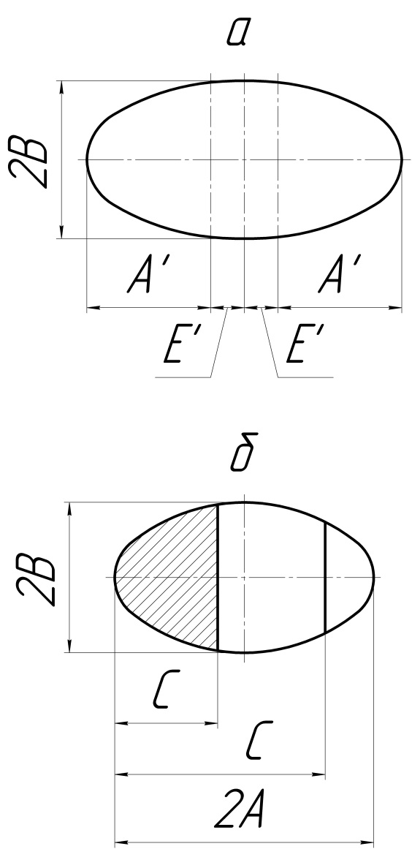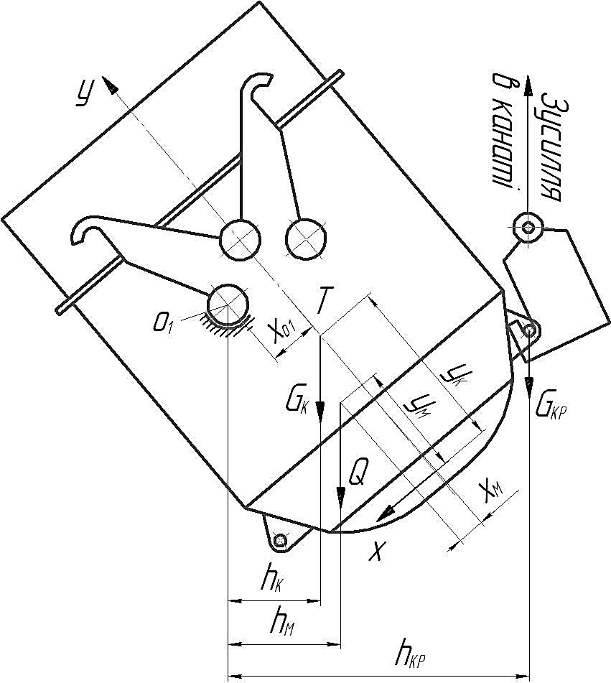
Рис. 7.3. Схеми для визначення центрів Рис. 7.4. Схема для визначення
ваги перетинів металу моментів при кантуванні ковша

Загальна вага металу в ковші визначається за формулою

$Q=\sum{Q_{i}}=γ∙∆∙\sum{F_{i}}.$ (7.11)

Момент від сили ваги металу в ковші

$M_{M}=Q∙h_{M}=Q\left[\left(x_{01\left(2\right)}-x_{M}\right)∙cosα+(y_{01\left(2\right)}-y_{M})∙sinα\right].$ (7.12)

Момент від сил тертя на осі нахилу

$M_{тр}≅(G_{к}+G_{кр}+Q)∙μ∙\frac{D_{ц(˄)}}{2}$, (7.13)

де $μ=0,15$ – коефіцієнт тертя в цапфі.

Загальний момент відносно осі нахилу

$M=M_{к}+M_{кр}+M_{М}+M_{тр}$. (7.14)

Таблиця 7.2
Відносні величини площі і координати центру ваги сегмента в залежності від відносної висоти сегмента
$$\frac{C}{A}$$ | $$F_{o}$$ | $$x_{o}$$ | $$\frac{C}{A}$$ | $$F_{o}$$ | $$x_{o}$$
0,00 | 0,00000 | 1,00000 | 1,00 | 1,57080 | 0,42441
0,04 | 0,01499 | 0,97603 | 1,04 | 1,65077 | 0,40288
0,08 | 0,04215 | 0,95211 | 1,08 | 1,73063 | 0,38152
0,12 | 0,07696 | 0,92825 | 1,12 | 1,81022 | 0,36035
0,16 | 0,11774 | 0,90446 | 1,16 | 1,88943 | 0,33938
0,20 | 0,16350 | 0,88073 | 1,20 | 1,96811 | 0,31861
0,24 | 0,21354 | 0,85706 | 1,24 | 2,04615 | 0,29807
0,28 | 0,26733 | 0,83346 | 1,28 | 2,12339 | 0,27777
0,32 | 0,32445 | 0,80993 | 1,32 | 2,19970 | 0,25773
0,36 | 0,38454 | 0,78648 | 1,36 | 2,27493 | 0,23797
0,40 | 0,44730 | 0,76310 | 1,40 | 2,34892 | 0,21850
0,44 | 0,51246 | 0,73981 | 1,44 | 2,42151 | 0,19936
0,48 | 0,57978 | 0,71659 | 1,48 | 2,49254 | 0,18058
0,52 | 0,64905 | 0,69347 | 1,52 | 2,56181 | 0,16218
0,56 | 0,72008 | 0,67043 | 1,56 | 2,62914 | 0,14420
0,60 | 0,79267 | 0,64749 | 1,60 | 2,69430 | 0,12669
0,64 | 0,86667 | 0,62465 | 1,64 | 2,75705 | 0,10970
0,68 | 0,94189 | 0,60190 | 1,68 | 2,81714 | 0,09328
0,72 | 1,01820 | 0,57928 | 1,72 | 2,87426 | 0,07752
0,76 | 1,09545 | 0,55676 | 1,76 | 2,92805 | 0,06251
0,80 | 1,17348 | 0,53437 | 1,80 | 2,97209 | 0,04835
0,84 | 1,25217 | 0,51210 | 1,84 | 3,02385 | 0,03522
0,88 | 1,33137 | 0,48996 | 1,88 | 3,06463 | 0,02331
0,92 | 1,41097 | 0,46796 | 1,92 | 3,09944 | 0,01295
0,96 | 1,49082 | 0,44611 | 1,96 | 3,12660 | 0,00468
1,00 | 1,57080 | 0,42441 | 2,00 | 3,14159 | 0,00000

Завдання VІІІ

РОЗРАХУНОК ПІДЛОГОВОЇ ЗАВАЛОЧНОЇ МАШИНИ

8.1 Розрахунок приводу обертання хобота

Визначення реакцій опор мундштука, моментів від сил тертя і крутних моментів, що діють на мундштук і хобот підлогової завалочної машини; розрахунок потужності приводу обертання хобота.
Для визначення моментів від сил тертя, що виникають в опорних підшипниках мундштука, необхідно знайти реакції опор А і В (рис. 8.1). Сума моментів щодо опори А

$\sum{М_{А}=Q∙g∙l+m_{X}∙g∙l_{1}-m_{2}∙g∙l_{2}-m_{3}∙g∙l_{3}-R_{B}∙b-0}$. (8.1)

Реакції опори В

$R_{B}=\frac{Q∙g∙l+m_{X}∙g∙l_{1}-m_{2}∙g∙l_{2}-m_{3}∙g∙l_{3}}{b}$, кН. (8.2)

Реакції опори А

$R_{A}=Q∙g+m_{X}∙g+m_{2}∙g+m_{3}∙g+R_{B}$, кН. (8.3)

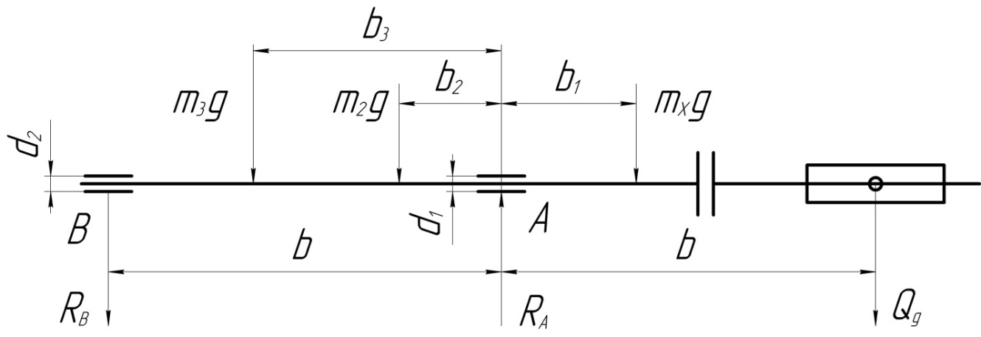

Рис. 8.1. Розрахункова схема механізму обертання хобота

При обертанні мульди в робочому просторі печі на механізм обертання хобота діють наступні моменти:
1. Момент сил тертя в підшипниках мундштука.
2. Момент від тертя мульди об шихту.
3. Момент від ексцентричного положення шихти в мульді.
Момент від сил тертя в підшипниках залежить від реакцій, що виникають в опорах, і від діаметрів цапф. Він може бути визначений так

$M_{тр}=R_{A}∙ƒ_{2}∙\frac{d_{1}}{2}+R_{B}∙ƒ_{2}∙\frac{d_{2}}{2}$ , кН·м. (8.4)

де ƒ₂ – наведений коефіцієнт тертя в роликових підшипниках мундштука (ƒ₂=0,015).

Момент від сил тертя об шихту, за даними експериментальних досліджень, сягає великої величини. З достатнім наближенням він визначається наступною формулою

$M_{ш}=Q_{1}∙ƒ_{3}∙R$, кН·м, (8.5)

де Q₁ – частина сили тяжіння завантаженої мульди, яка сприймається шихтою в печі, її приймають від 40 до 50% від повної сили тяжіння завантаженої мульди Q_{д} в кН;
ƒ₃ – коефіцієнт тертя ковзання мульди об шихту (ƒ₃=0,3);
R – відстань від осі обертання до дна мульди; залежить від розмірів мульди (м).

Момент від ексцентричного розташування шихти в мульди дорівнює

$M_{3}=0.5∙(Q-m_{mg})∙g∙l$, кН·м, (8.6)

де $l$ – величина найбільшого ексцентриситету, тобто відстань від осі обертання до центру ваги шихти ($l=\frac{b}{6}$ м, де b – ширина мульди).

Загальний момент опору обертанню
$M=M_{тр}+M_{ш}+M_{g}$, кН·м. (8.7)

Орієнтовна потужність електродвигуна

$N=\frac{M∙ω}{ƞ}$, кВт. (8.8)

де $ω$ – кутова швидкість хобота, рад/с;
ƞ – к.к.д. передавального механізму (ƞ=0,94).

Визначення оптимального числа обертів хобота.

Робочий цикл механізму обертання хобота здійснюється за один оберт. При цьому, протягом приблизно 1/3 оберту мульда містить повний вантаж, а протягом наступних 2/3 оберту мульда розвантажується, і механізм працює зі зменшеним навантаженням. Механізм працює за трапецевидним графіком швидкостей.
При завантаженій мульді статичний момент опору обертанню, приведений до валу двигуна, буде

$M_{c}=\frac{M}{U_{x}∙ƞ},$кН·м. (8.9)

Середній пусковий і гальмівний моменти двигуна при середньому коефіцієнті перевантаження $λ_{ср}=1,8.$

$M_{cp}=\frac{N}{ω∙g∙b}{∙λ}_{cp},$ кН·м. (8.10)

Відношення середнього пускового моменту до наведеного статичного буде

$L=\frac{M_{cp}}{M_{c}}.$ (8.11)

Момент інерції навантаженої мульди можна визначити за наближеною формулою

$I_{мдг}=\frac{Q}{12}∙\left(h^{2}+b^{2}\right),$ $кг∙м^{2}$, (8.12)

а пустої

$I_{мдп}=\frac{Q}{12}∙\left(h^{2}+b^{2}\right)-\frac{Q-m_{mg}}{12}∙(h_{1}^{2}+b_{1}^{2})$, (8.13)

Наведений до валу двигуна момент інерції механізму буде

$I_{пр}=1,4{∙I}_{я}+\frac{I_{мдг}+I_{x}+I_{мунд}+I_{зк}}{U_{x}^{2}∙ƞ}$, (8.14)

де $1,4∙I_{я}$ – момент інерції якоря двигуна з урахуванням моментів інерції гальмівної муфти і шестерень редуктора.

Оптимальна кутова швидкість обертання хобота при навантаженій мульді

$ω_{ог}=\sqrt{φ∙\frac{{(L}^{2}-1)∙M_{c}}{L∙I_{пр}∙U_{x}}, }$ 1/c, (8.15)

де $U_{x}$ – передавальне число механізму обертання хобота;
$φ$ – кут повороту завантаженої мульди ($φ=\frac{2π}{3}$).
Момент опору обертанню хобота при порожній мульді визначається аналогічно з використанням формул (8.1), (8.2), (8.3) і (8.4); приведений момент інерції – за формулами (8.12), (8.13), (8.14).
Оптимальна кутова швидкість при порожній мульді $ω_{оп}$ за формулою (8.15) при $φ=\frac{4π}{3}$.
Середнє значення оптимальної кутової швидкості

$ω_{пс}=\frac{ω_{ог}+ω_{оп}}{2},$1/с. (8.16)
Оптимальна частота обертання хобота

$n_{0}=\frac{30∙ω_{oc}}{π}$, об./хв. (8.17)

Отриману оптимальну швидкість порівняти з частотою обертання при визначенні потужності двигуна.

Визначення часу одного оберту хобота

Визначення часу пуску і гальмування двигуна здійснюється з урахуванням режиму роботи механізму: пуск відбувається при навантаженій мульді, гальмування – при порожній.
Час пуску

$t_{п}=\frac{I_{пр∙}ω_{дв}}{M_{cp}-M_{c}},$c. (8.18)
Час гальмування

$t_{m}=\frac{I_{пр}∙ω_{дв}}{M_{cp}+M_{c}}$, c, (8.19)
де $I_{пр}=1,4{∙I}_{я}+\frac{I_{мдп}+I_{x}+I_{мунд}+I_{зк}}{U_{x}^{2}∙ƞ}$, (8.20)

Кут повороту хобота
при запуску

$φ_{п}=\frac{ω_{x∙}t_{0}}{2}$, (8.21)

при гальмуванні

$φ_{m}=\frac{ω_{x}∙t_{m}}{2}$, (8.22)

де $ω_{x}=\frac{π∙n_{x}}{30}.$

Кут повороту хобота при сталому русі

$φ_{y}=2∙π-\left(φ_{п}-φ_{m}\right)$.

Повний час оберту хобота

$T=t_{п}+t_{y}+t_{m}$, с, (8.23)
де
$t_{y}=\frac{φ}{ω_{y}}=\frac{60}{n_{x}}-\frac{t_{п}+t_{m}}{2}$. (8.24)

8.2 Розрахунок приводу механізму хитання хобота

Визначення вертикальної складової зусилля в шатуні кривошипно-коромислового механізму хитання хобота; визначення зусилля на кривошипі; визначення крутних моментів і миттєвих потужностей на кривошипі; розрахунок потужності приводу і перевірка обраного двигуна на перевантаження.
На раму хобота діють реакції опор мундштука R_{A} і R_{B}, а також сили тяжіння $m_{4}g$, $m_{5}g$, $m_{6}g$ та $m_{7}g$ (рис. 8.2).
Реакцію опор мундштука R_{A} і R_{B} визначають за формулами (8.2) і (8.3) завдання 8.1.
Опорами для рами слугують: шарнір підвіски рами хобота до візка С і шатун механізму хитання рами D (рис. 8.2). Склавши суму моментів всіх сил
щодо точки С і прирівнявши до нуля, знаходимо вертикальну складову зусилля, що діє в шатуні:

$D=\frac{R_{A∙}α+R_{B}∙b-m_{4}∙g{∙l}_{4}-m_{5}∙g∙l_{5}-m_{6}∙g∙l_{6}-m_{7}∙g∙l_{7}}{l_{7}}$, кН. (8.25)

Реакції опори С

$R_{C}=R_{A}+m_{4∙}g+m_{5}∙g+m_{6}∙g+m_{7}∙g+D-R_{B}$, кН. (8.26)

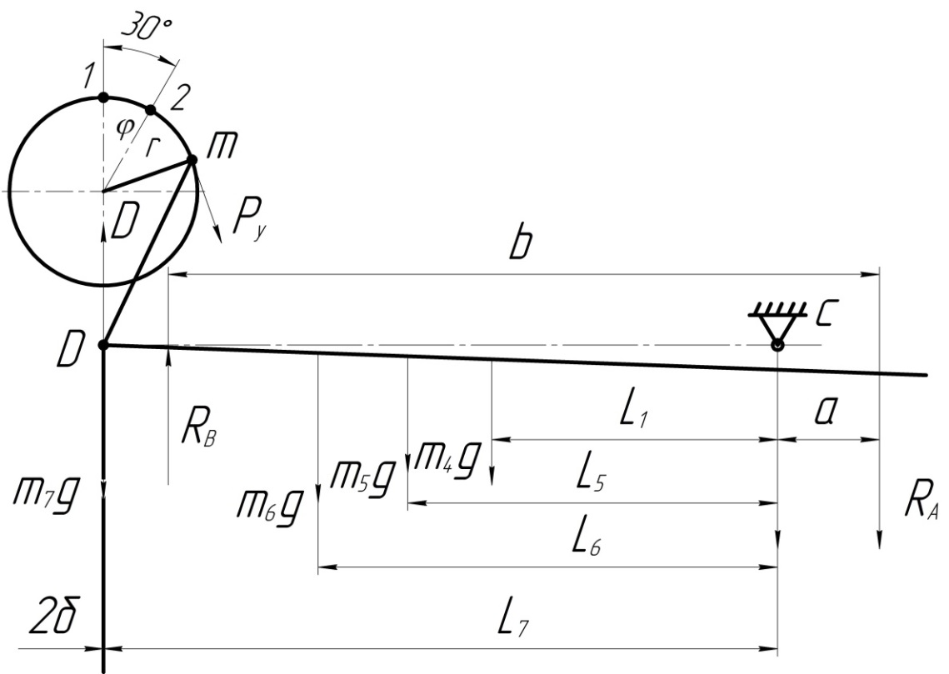

Рис. 8.2. Схема для розрахунку механізму хитання хобота

Кутова швидкість встановленого руху кривошипа

$ω_{K}=\frac{π∙n_{K}}{30}$, 1/с, (8.27)

де $n_{K}$ – задана частота хитання кривошипа (хитання хобота).

Лінійна швидкість точки кривошипа

$V_{m}=ω_{K}∙r$, м/с, (8.28)

де $r$ – радіус кривошипа.

Для подальшого розрахунку необхідно скористатися відомим в теоретичній механіці методом Н.Є. Жуковського. За цим методом будується план швидкостей точок m і D для різних встановлених кутів повороту кривошипа і знаходяться врівноважуючі моменти на кривошипі.
Крутний момент на кривошипі за час оберту на 180° складається з миттєвих значень, що відповідають встановленим кутам повороту
$M_{K}=P_{y}∙r$, кН·м, (8.29)

де $P_{y}$ – зусилля на кривошипі з розрахунку за методом Н. Є. Жуковського для встановленого кута повороту.

Миттєве значення потужності на кривошипі

$N_{i}=\frac{M_{K}∙n_{K}∙π}{30∙ƞ}$, кВт. (8.30)

За отриманими значеннями N_{i} будується графік $N_{i}=f(φ)$.
У період пуску частота обертання кривошипа змінюється від 0 до n_{К} ; миттєва частота обертання у функції кута повороту $φ$ при постійному кутовому прискоренні $ε$ дорівнюватиме

$n=\frac{30}{π}∙\sqrt{2∙ε∙φ}$, об./хв. (8.31)

Кутове прискорення кривошипа при пуску і гальмуванні

$ε=\frac{ω_{K}}{t}$, 1/с² , (8.32)

де $t$ – час розгону і гальмування ($t=2$ с).

Зміна миттєвих значень крутного моменту і потужності на кривошипі необхідно занести на графіках в функції кута повороту. При повній масі шихти в мульді механізм хитання хобота рідко працює з повним розмахом хитання, при цьому момент на кривошипі буде найбільшим з малими змінами. Таким чином, момент на кривошипі, з невеликим допущенням, можна вважати постійним. Тоді потужність приводу за максимальним значенням миттєвостей потужності з урахуванням тривалості включення можна попередньо визначити за формулою

$N=\sqrt{\frac{N_{max}^{2}-t_{p}}{t_{p}+t_{п}}}=N_{max}\sqrt{ПВ}$, кВт, (8.33)
де $t_{p}$ – час роботи механізму, в с;
$t_{п}$ – час паузи, в с;
ПВ – тривалість включення (для двигуна механізму хитання приймають 0,4).

Перевірка двигуна на перевантажувальну здатність при пуску.
Для визначення інерційних моментів рухомих деталей необхідно визначити їх наведену до точки шатуна D силу тяжіння за формулою (рис. 8.2)

$G_{D}=\frac{\sum{G_{i}∙l_{i}^{2}}}{l_{7}^{2}}$, кН, (8.34)

де $G_{i}$ – сила тяжіння кожної розташованої на рамі деталі;
$l_{i}$ – відстань від центру ваги цих деталей до осі гойдання.

Миттєве значення моменту інерції хитаючихся деталей, наведені до осі кривошипа, визначаються за формулою

$I_{K}={G_{D}∙(\frac{V_{D}}{ω_{K}})}^{2}, кг∙м^{2},$ (8.35)

де $ω_{K}$ – кутова швидкість кривошипа;
$V_{D}$ – лінійна швидкість точки D.
Момент інерції обертових деталей

$I_{B}=1.2∙I_{Я}, кг∙м^{2},$ (8.36)

де $I_{Я}$ – момент інерції якоря двигуна (за каталогом);
1,2 – коефіцієнт, що враховує момент інерції шківа і шестерень редуктора.

Загальний момент інерції механізму хитання, приведений до валу двигуна

$I_{пр}=I_{B}+\frac{I_{K}}{U_{K}^{2}},$ (8.37)

де U_{K} – передавальне число редуктора.

За миттєвим значенням моменту інерції хитаючихся деталей і приведеного моменту інерції необхідно побудувати графік функцій кута повороту кривошипа.
За графіком наведеного моменту інерції визначається середній $I_{пр ср}$ за час оберту кривошипа на 180°. Тоді інерційний момент приводу буде

$M_{ин}=\frac{I_{пр. ср}∙ω}{t_{n}}$, Нм. (8.38)

Найбільший статичний момент на валу двигуна

$M_{макс}=\frac{M_{к мак}}{U_{K∙}ƞ}$, кНм, (8.39)

де $M_{к мак}$ – береться за графіком миттєвих значень статичного моменту на кривошипі.

Пусковий момент на валу двигуна

$M_{пуск}=M_{мак}+M_{ин}$, кНм. (8.40)

Коефіцієнт перевантаження при пуску

$λ=\frac{M_{пуск}}{M_{н}}<\left[λ_{дв}\right],$ (8.41)

де $M_{н}$ – номінальний момент двигуна для обраної за каталогом потужності;

$M_{н}=\frac{N}{ω},$ кНм. (8.42)

У роботі повинні бути представлені графіки плану швидкостей, графічний розрахунок зрівняльних сил для всіх встановлених кутів повороту кривошипа, а також графіки миттєвих моментів, потужностей на кривошипі, моментів інерції хитаючихся деталей і приведеного моменту інерції.

8.3 Розрахунок механізму руху підлогової завалочної машини

Визначення опору пересуванню підлогової завалочної машини при русі самої машини, а також при штовханні составів з мульдами. Визначення потужності приводу, часу пуску і гальмування, а також перевірка на силу зчеплення привідних коліс з рейками.
Опір пересуванню машини від сил тертя ходових коліс визначається за формулою

$W_{тр}=\left(Q+m_{М}\right)∙g∙\frac{ƒ∙d+2∙k}{D_{k}},$ кН. (8.43)

Опір пересування машини від ухилу шляху визначається за формулою

$W_{y}=\left(Q+m_{М}\right)∙g∙i_{уп},$ кН, (8.44)

де $i_{уп}$ – тангенс кута нахилу шляху ($i_{уп}=0,0015$).

Загальний опір пересування машини

$W_{M}=W_{тр}+W_{y},$ кН. (8.45)

Статистична потужність приводу, необхідна для пересування машини

$N=\frac{W_{M}∙V_{M}}{{60}_{ƞ}}, кВт,$ (8.46)

де $V_{M}$ – стала швидкість руху машини в м/хв.

Однак для врахування реальних умов роботи машини необхідно врахувати і інші опори руху. Так, при штовханні завалочною машиною составів з мульдами необхідно враховувати, що шлях, по якому рухається потяг, засмічений рудою і шлаком. За експериментальними дослідженнями, коефіцієнт опору руху приймають:
1. Для кранів $ω=60÷80 Н/т$ (Ньютон на тонну маси крана).
2. Для рудничних вагонеток $ω=60÷80 Н/т$.
Для составів візків з мульдами приймаємо

$ω_{с}=α∙ω, кН·м,$ (8.47)

де $ω$ – коефіцієнт запасу, який дорівнює $1,3÷1,5$.

Отже, для візків з мульдами коефіцієнт, або питомий опір, буде

$$ω_{с}=1,4∙7=8,8, кН/т.$$

Величина питомого опору руху составу від сил інерції

$ω_{и}=1,1∙a,$ Н/т, (8.48)

де $a$ – середнє значення прискорення ($a=0,05÷0,25 м/с^{2}$).
Отже, значення $ω_{и}$ буде

$ω_{и}=1,1∙ 0,2=0,22,Н/т$.

Опір руху составу від кривизни шляху

$W_{c}=m_{c}∙g∙\frac{700}{R_{1}}∙\left(\frac{l_{1}}{l_{c}}\right), кН,$ (8.49)

де $R_{1}$ – радіус закруглення колії в метрах ($R_{1}=55м$);
$l_{1}$ – довжина криволінійного шляху ($l_{1}=19м$);
$l_{c}$ – довжина составу візків з мульдами ($l_{c}=12×4,83=58 м$), для якої можна прийняти: 12 – число візків в составі; 4,83 – довжина візка, в м;
$m_{c}g$ – сила тяжіння составу мульдових візків, в кН.

Власний опір пересування завалочної машини, без урахування тертя в ребордах

$W_{M}=m_{M∙}g∙\left(\frac{ƒ∙d+2∙k}{D_{k}}+i_{уп}\right), кН.$ (8.51)

При русі составу візків з мульдами до хобота завалочної машини прикладаються зусилля W_{c}, що створює поворотний момент $W_{c}∙α_{c}$ ( рис. 8.3) щодо вертикальної осі машини.
Під дією цього моменту буде виникати перекіс машини з появою горизонтальних реакцій Н, прикладених до реборд ходових коліс.
Рис. 8.3. Схема для розрахунку опору руху моста
З рівності моментів

$W_{α}{∙a}_{c}=H∙b_{c}.$ (8.52)

Знаходимо значення реакцій Н

$Н=W_{c}∙\frac{α_{c}}{b_{c}}, кН$. (8.53)

Додаткові сили опору пересування машини від горизонтальних зусиль будуть

$W_{r}=2∙H∙ƒ, кН,$ (8.54)

де $ƒ$ – коефіцієнт тертя ковзання між ребордою і рейкою ($ƒ$=0,15).

Сумарний статистичний опір, який повинен подолати механізм пересування завалочної машини при штовханні составу мульдових візків

$W_{об}=W_{c}+W_{M}+W_{r}, кН.$ (8.55)

Швидкість руху составу приймається меншою, ніж номінальна швидкість руху завалочної машини

$V_{c}=0.8{∙V}_{M}, м/хв$. (8.56)

Орієнтовна потужність одного з двох електродвигунів механізму пересування

$N=\frac{W_{об}∙V_{c}}{2∙60∙ƞ}, кВт.$ (8.57)

Визначення часу пуску і гальмування приводу руху моста.
Момент інерції, приведений до валу двигуна з урахуванням втрат
при пуску

$I_{пр.п}=δ∙\left(2{∙I}_{я}+0,2∙I_{я}\right)+\frac{m_{M∙}D_{K}^{2}}{u_{М∙}^{2}ƞ}, кг∙м^{2},$ (8.58)

при гальмуванні

$I_{пр.т}=δ∙\left(2∙I_{я}+0,2∙I_{я}\right)+\frac{m_{M}{∙D}_{K}^{2}}{u_{М}^{2}}∙ƞ, кг∙м^{2},$ (8.59)

де $I_{я}$ – момент інерції якоря електродвигуна;
0,2 – коефіцієнт, що враховує моменти інерції шківа і зубчастих коліс редуктора;
$δ$ – коефіцієнт, що враховує вплив на величину обертових мас редуктора, муфт від редуктора та ін. ($δ=1,15$);
$D_{K}$ – діаметр скатів механізму пересування моста, в м;
$u_{M}$ – передавальне число редуктора.

Статичний момент опору пересування без урахування ухилу шляху

$M_{c}=\frac{W_{тр}∙D_{K}}{2∙u_{M∙}ƞ}, кН·м.$ (8.60)
Середній пусковий і гальмівний моменти двигунів
$M_{cp}=\frac{2∙N}{ω}∙λ_{cp}, кНм,$ (8.61)

де $λ_{cp}$ – середній коефіцієнт перевантаження ($λ_{cp}=1,8$).
Час розгону і гальмування

$t_{n}=\frac{I_{пр∙}ω}{M_{cp}-M_{c}}, c,$ (8.62)
$t_{m}=\frac{I_{пр∙}ω}{M_{cp}+M_{c}}, c,$ (8.63)

де $ω$ – кутова швидкість двигуна, обраного за каталогом.

Прискорення і уповільнення при розгоні і гальмуванні

$a_{n}=\frac{V_{M}}{t_{n}∙60};$ $a_{m}=\frac{V_{M}}{t_{m}∙60}, м/с^{2},$ (8.64)

де V – лінійна швидкість руху моста, в м/хв.

Перевірка на силу зчеплення привідних коліс з коліями.

Навантаження на привідні колеса при пересуванні машини дорівнює власній силі тяжіння машини, при пересуванні ж состава візків з мульдами необхідно враховувати також горизонтальні сили

$N_{пр}=m_{M}∙g+H,$ кН. (8.65)

Коефіцієнт запасу зчеплення при гальмуванні машини

$n_{сц}=\frac{m_{M}∙g∙(μ_{сц}-ω_{0})}{F_{u}-W_{M}},$ (8.66)

де $μ_{сц}=0,16$;
$ω_{0}$ – питомий опір пересування машини при С=1,0 і t_{уп}=0, визначається за формулою
$ω_{0}=\frac{ƒ∙d+2∙K}{D_{K}},$ (8.67)

де $F_{u}$ – сила інерції при гальмуванні машини

$F_{u}=m_{M}-a_{M}, кНм,$ (8.68)

де W – опір пересування машини під час гальмування.

$W_{M}=-m_{M}∙g∙\left(\frac{ƒ∙d+2∙K}{D_{K}}-i_{m}\right), кН.$ (8.69)

Коефіцієнт запасу зчеплення при розгоні машини і составу візків визначається за формулою

$n_{сц}^{׀}=\frac{N_{пр∙}(μ_{сц}+ω_{0})}{W_{0б}+F_{u}^{׀}},$ (8.70)

де $F_{u}^{׀}$ – сила інерції при розгоні;

$F_{u}^{׀}=\left(m_{M}+m_{C}\right)∙a_{n},$ (8.71)

$W_{0б}$ – сумарний статичний опір при штовханні.

1. Основні варіанти вихідних даних для розрахунку Таблиця 8.1
№ | Найменування | Позначення | Розмірність | Варіанти
 |  |  |  | 1 | 2 | 3 | 4 | 5
1 | 2 | 3 | 4 | 5 | 6 | 7 | 8 | 9
1. | Вантажопідйомність на хоботі (маса мульди з вантажем) | Q | т | 7,5 | 10 | 10 | 15 | 15
2. | Маса машини | m_{M} | т | 103 | 138 | 145 | 187 | 190
3. | Швидкість руху моста | V_{М} | м/хв. | 105 | 100 | 105 | 83 | 90
4. | Швидкість руху візка | V_{m} | – | 110 | 100 | 105 | 108 | 110
5. | Частота коливання хобота | n_{K} | хит./хв. | 19 | 16 | 17 | 15 | 16
6. | Також обертання хобота | n_{X} | об./хв. | 36 | 40 | 42 | 40 | 42
7. | Час розгону і гальмування механізму хитання хобота | t_{K} | с | 2 | 2 | 2 | 2 | 2
8. | Маса составу мульдових візків | m_{C} | т | 355 | 450 | 600 | 600 | 600
9. | Маса хобота | m_{X} | кг | 2400 | 4120 | 4200 | 7540 | 7700
10. | Момент інерції хобота | I_{X} | кг·м² | 115 | 195 | 200 | 356 | 375
11. | Маса мундштука | m₂ | кг | 1700 | 2000 | 5600 | 5600 | 5600
12. | Момент інерції мундштука | I_{МУН} | кг·м² | 26 | 43,8 | 86,3 | 86,3 | 86,3
13. | Маса привідного зубчастого колеса | m₃ | кг | 150 | 210 | 320 | 320 | 320
14. | Момент інерції зубчастого колеса | I_{дк} | кг·м² | 11,3 | 15,8 | 23,8 | 23,8 | 23,8
15. | Відстань від опори мундштука А до привідного колеса | L₈ | м | 1,8 | 2,1 | 2,325 | 2,325 | 2,325
16. | Відстань від опори мундштука А до центру ваги хобота | l₁ | м | 2,0 | 2,5 | 2,95 | 2,95 | 2,95

Продовження таблиці 8.1
1 | 2 | 3 | 4 | 5 | 6 | 7 | 8 | 9
17. | Відстань від опори мундштука А до центру ваги мундштука | l₂ | м | 0,80 | 1,00 | 1,05 | 1,05 | 1,05
18. | Також від опори мундштука А до центру ваги мульди | l | м | 5,10 | 5,50 | 6,94 | 6,94 | 6,94
19. | Відстань від шарніра С до опори мундштука А | a | м | 0,13 | 0,15 | 0,16 | 0,16 | 0,16
20. | Відстань між опорами А і Б | b | м | 2,50 | 3,15 | 3,36 | 3,36 | 3,36
21. | Маса електродвигуна механізму обертання хобота з гальмом | m₄ | т | 1,15 | 1,35 | 1,73 | 1,73 | 1,73
22. | Маса рами хобота | m₅ | т | 1,8 | 2,3 | 5,1 | 5,1 | 5,1
23. | Маса редуктора механізму обертання хобота | m₆ | т | 0,53 | 0,96 | 1,85 | 1,85 | 1,85
24. | Маса шатуна | m₇ | т | 0,33 | 0,68 | 2,39 | 2,39 | 2,39
25. | Відстань від центру ваги електродвигуна обертання хобота до центру гойдання С | l₄ | м | 1,16 | 1,00 | 1,13 | 1,13 | 1,13
26.  27. | Також центр ваги рами мундштук-хобот від шарніра гойдання С | l₅ | м | 0,95 | 1,2 | 1,6 | 1,6 | 1,6
28. | Також центр ваги редуктора обертання хобота від шарніра гойдання С | l₆ | м | 2,06 | 2,00 | 2,30 | 2,30 | 2,30
29. | Довжина рами мундштук-хобота від шарніра шатуна до шарніра гойдання С | l₇ | м | 2,95 | 3,10 | 3,40 | 3,40 | 3,40
30. | Радіус кривошипа механізму хитання | r | м | 0,38 | 0,40 | 0,43 | 0,43 | 0,43
31 | Передавальне число редуктора механізму хитання хобота | U_{K} | – | 32 | 32 | 31 | 31,3 | 30

Продовження таблиці 8.1
1 | 2 | 3 | 4 | 5 | 6 | 7 | 8 | 9
32. | Діаметр шийок осей ходових коліс | d | м | 0,15 | 0,20 | 0,22 | 0,22 | 0,22
33. | Зовнішній діаметр ходових коліс | D_{K} | м | 0,70 | 0,85 | 1,00 | 1,00 | 1,00
34. | Відстань від центру ваги візка до головки випущеного хобота при штовханні составів з мульдами | a_{c} | м | 4,30 | 5,00 | 6,00 | 6,00 | 6,00
35. | Коефіцієнт тертя в підшипниках | ƒ |  | 0,015 | 0,015 | 0,015 | 0,015 | 0,015
37. | Також тертя в ребордах | c |  | 1,8 | 1,8 | 1,8 | 1,8 | 1,8
38. | Ухил шляху | i_{уп} |  | 0,0015 | 0,0015 | 0,0015 | 0,0015 | 0,0015
39. | К.к.д. механізму руху моста | ƞ_{M} |  | 0,90 | 0,90 | 0,90 | 0,90 | 0,90
40. | Також механізму обертання хобота | ƞ_{X} |  | 0,94 | 0,94 | 0,94 | 0,94 | 0,94
41. | Також механізму хитання хобота | ƞ_{KX} |  | 0,90 | 0,90 | 0,90 | 0,90 | 0,90
42. | Коефіцієнт тертя мульди об шихту | ƒ₃ |  | 0,3 | 0,3 | 0,3 | 0,3 | 0,3
43. | Також тертя ковзання між ребордою колеса і колії | ƒ_{t} |  | 0,15 | 0,15 | 0,15 | 0,15 | 0,15
44. | Передавальне число механізму руху моста | U_{M} |  | 17,5 | 16 | 15 | 10,24 | 15
45. | Також механізму обертання хобота | U_{X} |  | 21 | 15 | 14,5 | 15,1 | 14,5
46. | Середній коефіцієнт перевантаження двигунів приводів машини завалення | λ_{ср} |  | 1,8 | 1,8 | 2,0 | 1,8 | 2,0
47. | Маса мульди | m_{M} | т | 1,50 | 2,00 | 3,50 | 3,50 | 3,50
48. | Зовнішня висота мульди | h | м | 0,60 | 0,80 | 1,15 | 1,15 | 1,15
49. | Внутрішня висота мульди | h₁ | м | 0,68 | 0,77 | 1,12 | 1,12 | 1,12
50 | Зовнішня ширина мульди | b | м | 0,89 | 1,15 | 1,28 | 1,28 | 1,28

Продовження таблиці 8.1
1 | 1 | 1 | 1 | 1 | 1 | 1 | 1 | 1
51. | Внутрішня ширина мульди | b₁ | м | 0,90 | 0,90 | 1,22 | 1,22 | 1,22
52. | Діаметр шийок (опор) мундштука по середньому діаметру роликопідшипників | d₁ | м | 0,42 | 0,45 | 0,50 | 0,50 | 0,50
52. |  | d₂ | м | 0,20 | 0,20 | 0,20 | 0,20 | 0,20
53. | Відстань від осі обертання до дна мульди | R | м | 0,33 | 0,43 | 0,45 | 0,45 | 0,45
54. | Довжина шатуна | L_{ш} | м | 0,92 | 0,97 | 1,02 | 1,02 | 1,02
ІІ. Додаткові варіанти
 | 1 | 2 | 3 | 4 | 5 | 6 | 7 | 8 | 9
А  Б | 2. | Маса машини | m_{M} | т | 100 | 130 | 140 | 180 | 190
А  Б | 3. | Швидкість руху моста | V_{M} | м/хв. | 110 | 105 | 110 | 90 | 95
А  Б | 5. | Частота хитання хобота | n_{K} | хит./хв. | 20 | 17 | 18 | 16 | 17
А  Б | 6. | Також обертання хобота | n_{X} | об./хв. | 38 | 42 | 45 | 43 | 44
А  Б | 11. | Маса хобота | m_{X} | кг | 2500 | 4200 | 4300 | 7600 | 7700
А  Б | 12. | Момент інерції хобота | I_{X} | кг·м² | 120 | 200 | 205 | 363 | 388
А  Б | 2. | Маса машини | m_{M} | т | 105 | 140 | 150 | 190 | 200
А  Б | 3. | Швидкість руху моста | V_{M} | м/хв. | 100 | 95 | 100 | 80 | 85
А  Б | 5. | Частота хитання хобота | n_{K} | хит./хв. | 21 | 18 | 19 | 17 | 18
А  Б | 6. | Також обертання хобота | n_{X} | об./хв. | 43 | 43 | 44 | 42 | 45
А  Б | 11. | Маса хобота | m_{X} | кг | 2300 | 4000 | 4100 | 7400 | 7500
А  Б | 12. | Момент інерції хобота | I_{X} | кг·м² | 112 | 187 | 195 | 344 | 350

В | Продовження таблиці 8.1
В | 1 | 2 | 3 | 4 | 5 | 6 | 7 | 8 | 9
В | 2. | Маса машини | m_{M} | т | 110 | 145 | 155 | 195 | 205
В | 3. | Швидкість руху моста | V_{M} | м/ хв. | 95 | 90 | 95 | 85 | 80
В | 5. | Частота хитання хобота | n_{K} | хит./ хв. | 18 | 16 | 16 | 14 | 13
В | 6. | Також обертання хобота | n_{X} | об./хв. | 35 | 38 | 40 | 38 | 40
В | 11. | Маса хобота | m_{X} | кг | 2600 | 4300 | 4400 | 7700 | 7800
В | 12. | Момент інерції хобота | I_{X} | кгм² | 123 | 205 | 207 | 365 | 393
Г | 2. | Маса машини | m_{M} | т | 95 | 125 | 135 | 175 | 185
Г | 3. | Швидкість руху моста | V_{M} | м/хв. | 112 | 110 | 112 | 195 | 100
Г | 5. | Частота хитання хобота | n_{K} | хит./хв. | 22 | 19 | 20 | 18 | 21
Г | 6. | Також обертання хобота | n_{X} | об./хв. | 39 | 42 | 45 | 41 | 45
Г | 11. | Маса хобота | m_{X} | кг | 2250 | 3900 | 4000 | 7300 | 7400
Г | 12. | Момент інерції хобота | I_{X} | кг·м² | 110 | 180 | 185 | 320 | 325

Завдання ІХ

РОЗРАХУНОК МЕХАНІЗМІВ КРАНОВОЇ ЗАВАЛОЧНОЇ МАШИНИ

9.1 Розрахунок механізму обертання колони
На поворотну частину завалочної машини діють: статичні
навантаження від власної сили тяжіння механізмів і мульди з вантажем,
а також інерційні сили і моменти, що виникають при русі моста,
головного візка і при обертанні колони з кабіною (рис. 9.1).
1. Визначення моментів тертя в напрямних підшипниках і
верхньому опорному підшипнику колони, які виникають від власної
сили тяжіння поворотної частини, корисного навантаження і сил інерції.
а. Перекидний момент, що виникає від статичного навантаження

$M=\left(m_{n}+Q\right)∙g∙c, кН·м.$ (9.1)
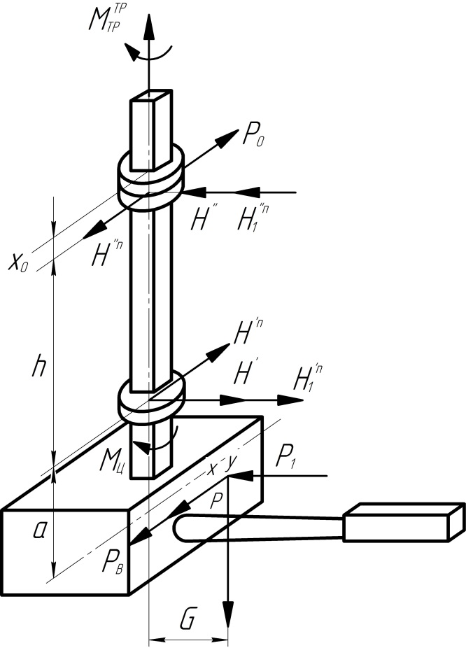
б. Реакція опор колони від дії моменту М в нижньому і верхньому
напрямних підшипниках

$H^{׀}=H^{׀׀}=\frac{M}{h}, кН$. (9.2)

в. Моменти тертя в напрямних підшипниках від реакцій

$$M_{тр}^{׀}=\frac{H^{׀}{∙D}_{H}∙μ}{2}, кН·м,$$
$M_{тр}^{׀׀}=\frac{H^{׀׀}∙D_{B∙}μ}{2}, кН·м,$ (9.3)

Рис. 9.1. Схема сил, що діють на колону завалочного крана
де μ=0,1 – коефіцієнт тертя ковзання.

г. Момент тертя в верхньому опорному підшипнику, що виникає від власної сили тяжіння поворотної частини і корисного вантажу

$M_{тр}^{0}=\frac{\left(m_{n}+Q\right)∙g∙D_{B}∙μ}{2}, кН·м,$ (9.4)

де μ=0,1 – коефіцієнт тертя ковзання.

2. Сили інерції, що виникають при розгоні моста і головного візка завалочної машини, прикладені до центру тяжіння поворотної частини, визначаються за такими формулами:
а. Сила інерції при розгоні візка

$P=\frac{\left(Q+m_{n}\right)∙V_{m}}{60t_{m}}, кН.$ (9.5)

б. Реакція в напрямних підшипниках колони від дії сили Р:
в верхньому

$H^{׀׀n}=\frac{P∙a}{h}$, кН, (9.6)
і нижньому
$H^{׀n}=H^{׀׀n}+P, кН,$ (9.7)

де $α$ – плече центру ваги поворотної частини щодо осі нижнього підшипника колони.

в. Сила інерції при розгоні моста

$P_{1}=\frac{\left(Q+m_{n}\right)∙V_{M}}{60∙t_{M}}, кН.$ (9.8)

г. Реакція в підшипниках колони від дії сили $P_{1}$:
в верхньому

$H_{1}^{׀׀n}=\frac{P_{1}∙a}{h}$, кН, (2.9)
і нижньому
$H_{1}^{׀n}=H_{1}^{׀׀n}+P_{1}, кН.$ (9.10)

д. Результуючі реакції в нижньому направляючому підшипнику

$H_{R}^{׀n}=\sqrt{{(H^{׀n})}^{2}+{(H_{1}^{׀n})}^{2}}, кН,$ (9.11)

також в верхньому

$H_{R}^{׀׀n}=\sqrt{{(H^{׀׀n})}^{2}+{(H_{1}^{׀׀n})}^{2}}, кН.$ (9.12)

е. Моменти тертя в напрямних опорах:
в нижньому направляючому підшипнику

$M_{тр}^{׀n}=\frac{H_{R}^{׀n}{∙D}_{H}∙μ}{2}, кН·м,$ (9.13)

також в верхньому

$M_{тр}^{׀׀n}=\frac{H_{R}^{׀׀n}{∙D}_{B}∙μ}{2}, кН·м,$ (9.14)

де μ=0,1 – коефіцієнт тертя ковзання.

3. Моменти опору обертанню, що виникають при повороті колони від сил інерції*.
а. Сили інерції при розгоні моста і головного візка $P$ і $P_{1}$ створюють моменти опору обертанню, сума яких досягає найбільшої величини при критичному значенні кута повороту колони (рис. 9.2).

*Моментом в опорах, що виникає від відцентрових сил інерції через його малу величину можна знехтувати.

Значення кута γ визначається за формулою

$γ=arctg\frac{a_{M}}{a_{m}}$, (9.15)

де $a_{M}$ і $a_{m}$ – прискорення руху моста і головного візка при розгоні.

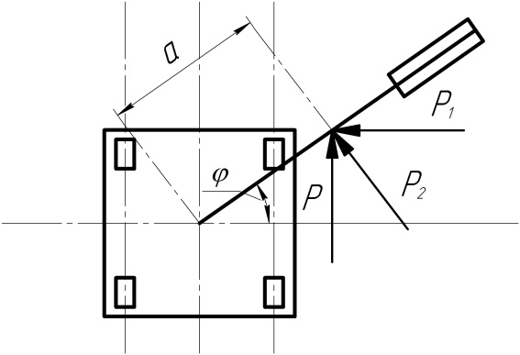
б. Момент опору обертанню колони від дії сили інерції при розгоні головного візка

$M_{P}=P∙c∙ cosγ, кН·м.$ (9.16)

в. Також при розгоні моста
Рис. 9.2. Схема сил інерції при повороті колони на критичний кут

$M_{P_{1}}=P_{1}∙c∙ sinγ, кН·м.$ (9.17)

г. Дотичне зусилля, прикладене на окружність, описуваної центром тяжіння поворотної системи при розгоні на обертання

$M_{P2}=\left(Q+m_{n}\right)∙c∙\frac{π∙n_{nk}}{30∙t_{n}}, кН.$ (9.18)

д. Момент опору обертанню від зусилля

$M_{P_{2}}=P_{2}∙c, кН∙м.$ (9.19)

4. Визначення потужності двигуна
а. Найбільший момент опору обертанню на колоні поворотної частини може бути визначений як сума всіх моментів без урахування моменту тертя від реакції окружного зусилля на зубчастому колесі поворотної колони (останній момент враховується в подальшому при визначенні потужності двигуна шляхом введення к.к.д. напрямних підшипників колони η):

$M=M_{тр}^{׀}+M_{тр}^{׀׀}+M_{тр}^{0}+M_{тр}^{׀n}+M_{тр}^{׀׀n}+M_{P}+M_{P_{1}}+M_{P2}$. (9.20)
Для вибору двигуна необхідно побудувати навантажувальну діаграму моментів, що діють на колону поворотної частини і знайти еквівалентний момент. За один оберт колони моменти $M_{тр}^{׀}$, $M_{тр}^{׀׀}$ і $M_{тр}^{0}$ залишаються постійними. Моменти $M_{тр}^{׀n}$ і $M_{тр}^{׀׀n}$ діють в період розгону і гальмування головного візка до моста завалочного крана. Моменти $M_{P}$ і $M_{P_{1}}$діють при об'єднаному розгоні або гальмуванні головного візка, моста і розгоні кабіни на початку обертання, але, крім того, вони будуть змінюватися від зміни кута повороту колони $γ$.
При побудові діаграми необхідно врахувати найбільш важке,
реально можливе навантаження при одночасному розгоні або гальмуванні моста і головного візка крана і розгону при повороті колони. Очевидно, найбільше реально можливе навантаження буде в тому випадку, коли рух моста і візка буде перебувати в стані розгону при наявності критичного кута повороту γ. В цьому випадку моменти від сил інерції будуть збігатися за часом і діяти спільно.
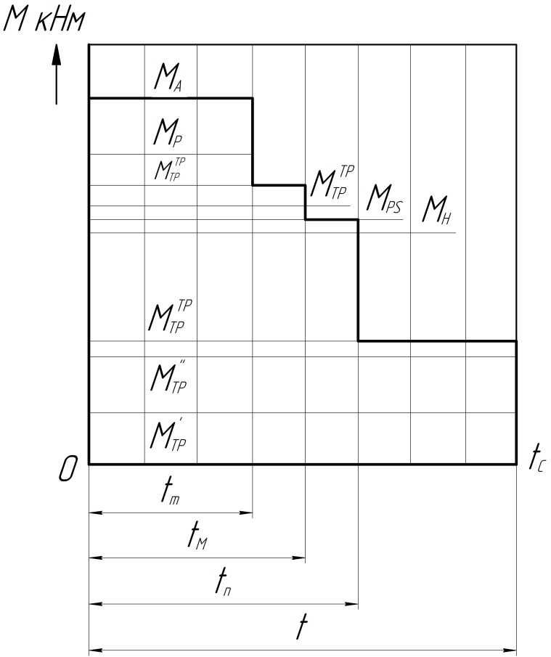
На осі ординат діаграми слід відкласти значення моментів, а по осі абсцис час t в секундах, протягом якого діють моменти за один робочий цикл (рис.9.3).
б. Тривалість робочого циклу в секундах, вважаючи, що він відбувається за половину оберту колони

$t=\frac{60}{2{∙n}_{nk}}.$ (9.21)

Рис. 9.3 Навантажувальна діаграма
моментів до розрахунку приводу
повороту колони крана завалочної
машини
в. Еквівалентний момент, на основі якого може бути попередньо визначена потужність двигуна,

${ M}_{3}=\sqrt{\frac{\sum{M_{i}^{2}∙t_{i}}}{\sum{t_{i}}}}.$ (9.22)
де $M_{i}^{2}$ – квадрати всіх діючих на колону моментів;
$t_{i}$ – час, протягом якого діє кожен даний момент.

г. Потужність двигуна може бути попередньо визначено як

$N=\frac{M_{3}∙π∙n_{nk}}{30∙ƞ}$ , кВт, (9.23)

де $ƞ$ – к.к.д. механізму обертання колони, який складається з добутку

$ƞ=ƞ_{P}∙ƞ_{з}∙ƞ_{n}$,

$ƞ_{P}$ – к.к.д. черв'ячного редуктора; $ƞ_{P}=\frac{tgα}{tg(α+ρ)}$;
$α$ – кут підйому нарізки черв'яка, $α=7°7^{׀}{30}^{ǀǀ}$;
$ρ$ – кут тертя сталевого черв'яка по бронзовій шестерні, $ρ=6°$;
$ƞ_{з}$ – к.к.д. зубчастої передачі на колоні поворотної частини; $ƞ_{з}=0,95;$
$ƞ_{n}$ – к.к.д. напрямних підшипників; $ƞ_{n}=\frac{r_{0}+μ∙r}{r_{0}}.$

У цій формулі враховуються моменти на подолання моменту тертя від реакції окружного зусилля на зубчастому колесі колони.
μ – коефіцієнт тертя, μ=0,1;
$r_{0}$ – радіус зубчастого колеса на колоні;
$r=\frac{D_{H}}{2}$ – радіус верхнього направляючого підшипника.

При виборі двигуна призначеного для роботи в повторно-короткочасному режимі, необхідний перерахунок отриманої величини з урахуванням тривалості включення ПВ.
На основі хронометражних даних тривалість включення двигуна механізму повороту колони становить 30% від часу циклу завалювання однієї мульди. При встановленні двигуна ПВ = 40%, фактична його потужність буде

$N_{ф}=\sqrt{\frac{30}{40}}, кВт.$ (9.24)

д. Необхідне передавальне число механізму обертання колони

$U=\frac{n_{M}}{n_{nk}},$ (9.25)
де $n_{M}$ – частота обертання двигуна.

5. Визначення дійсного найбільшого моменту опору обертанню поворотної частини з урахуванням моменту від реакції окружного зусилля на зубчастому колесі.
а. Номінальний крутний момент на осі підібраного двигуна

$M_{H}=\frac{30∙N_{ф}}{π∙n_{M}}.$ (9.26)

б. Окружне зусилля на зубчастому колесі колони

$P_{0}=\frac{M_{H}∙U∙ƞ}{r_{0}},$ (9.27)

де $ƞ=η_{p}∙η_{з}$ – к.к.д. черв'ячного редуктора і зубчастої передачі.
в. Окружне зусилля $P_{0}$ викликає реакції в напрямних підшипниках колони:

в нижньому $H_{K}^{׀}=\frac{P_{0}{∙X}_{0}}{h}, кН,$ (9.28)

в верхньому $H_{K}^{׀׀}=\frac{h+X_{0}}{h}∙P_{0}, кН,$ (9.29)

де $X_{0}=0,17 м$ – відстань між горизонтальними осями зубчастого колеса для повороту колони і верхнього направляючого підшипника.

г. Постійний момент тертя в напрямних підшипниках колони від реакцій діє протягом усього робочого циклу:

в нижньому $M_{K}^{׀}=\frac{H_{K}^{׀}∙D_{H}∙μ}{2}, кН,$ (9.30)

в верхньому $M_{K}^{׀׀}=\frac{H_{K}^{׀׀}{∙D}_{H∙}μ}{2}, кН$, (9.31)

д. Найбільший момент опору повороту колони, приведений до валу двигуна

$M_{C}=\frac{M+M_{K}^{׀}+M_{K}^{׀׀}}{u∙ƞ}, кН∙м,$ (9.32)

де $ƞ=η_{p}η_{з}$ – к.к.д. черв'ячного редуктора і відкритої зубчастої передачі.

6. Перевірка потужності обраного двигуна на перевантаження
а. Інерційний момент якоря двигуна:

$M_{Я}=I_{Я}∙\frac{π∙n_{M}}{30∙t_{n}}, кН∙м$, (9.33)

де $I_{Я}$ – момент інерції якоря двигуна (вибирається за каталогом);
$n_{M}$ – частота обертання двигуна.

б. Інерційний момент муфти, шківа, ведучою шестерні та інших рухомих деталей можна прийняти

$M_{M}=0.5∙M_{Я}, кН∙м.$ (9.34)

в. Пусковий момент

$M_{пуск}=M_{C}+M_{ЯК}+M_{M}, кН∙м.$ (9.35)

г. Коефіцієнт перевантаження двигуна при пуску

$λ=\frac{M_{пуск}}{M_{H}}<\left[λ\right],$ (9.36)
де $λ$ – коефіцієнт перевантаження повинен бути не більше зазначеного в каталозі для даного типу двигуна.

9.2 Розрахунок механізму підйому кабіни

При розрахунку слід визначити сили опору підйому
колони крана завалочної машини, розрахувати потужність і підібрати електродвигун для механізму підйому (рис. 9.4).
Зусилля, які необхідно подолати при підйомі колони,
складається з:
1) постійних сил від власної сили тяжіння поворотної частини, кабіни і сили тяжіння корисного вантажу; від сил тертя в напрямних підшипниках колони від дії сил тяжіння; від сил тертя, що викликаються окружним зусиллям на зубчастому колесі для повороту колони;
2) змінних сил тертя в направляючих підшипниках колони, що виникають від сил інерції при розгоні головного візка і моста.
Визначення постійних сил опору підйому кабіни.
1. Перекидний момент щодо осі колони від власної сили тяжіння і сили тяжіння мульди з вантажем

$M=\left(Q+m_{n}\right)∙g∙c, кН∙м.$ (9.37)

2. Реакції в направляючих підшипниках колони від дії статичного навантаження

$H_{1}^{׀}=H_{1}^{׀׀}=\frac{M}{h}, кН.$ (9.38)

3. Постійна сила опору підйому колони

$P_{n}=m_{n}∙g+Q∙g+μ∙\left(H_{1}^{׀}+H_{1}^{׀׀}\right), кН,$ (9.39)

де $μ$=0,1– коефіцієнт тертя ковзання.

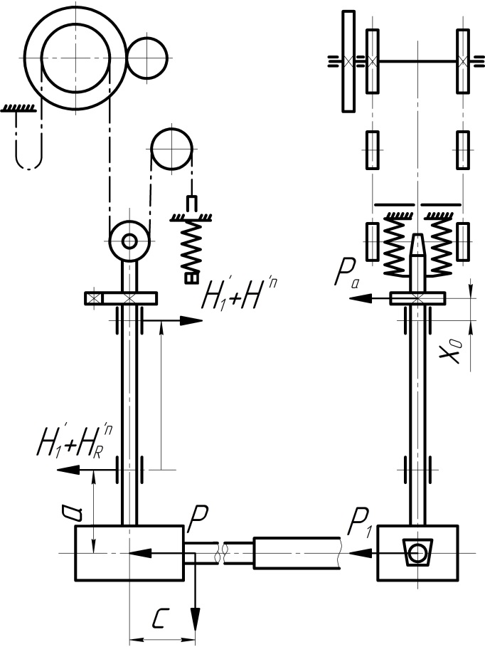

Рис. 9.4. Схема механізму підйому колони крана завалочної машини

Визначення змінних сил опору підйому колони.

- Сила інерції, що виникає при розгоні головного візка

$P=\frac{m_{n}{∙V}_{m}}{60∙t_{m}}, кН,$ (9.40)

де $m_{n}$ – маса поворотної частини візка;
$V_{m}$ – швидкість візка;
${ t}_{m}$ – час розгону візка.

2. Реакція в направляючих підшипниках колони від дії сили Р:

в верхньому $H^{׀׀n}=\frac{P∙a}{h}$, кН,

і нижньому $H^{׀n}=H^{׀׀n}+P, кН.$ (9.41)

- Сила інерції при розгоні моста

$P_{1}=\frac{m_{n}∙V_{M}}{60∙t_{M}}, кН.$ (9.42)

4. Реакція в направляючих підшипниках від дії сили:

в верхньому $H_{1}^{׀׀n}=\frac{P_{׀}∙a}{h}$ кН,

і нижньому $H_{1}^{׀n}=H_{1}^{׀׀n}+P_{1}$ кН. (9.43)

5. Результуючі реакції від сил $P$ і $P_{1}$:
в верхньому направляючому підшипнику

$H_{R}^{׀׀n}=\sqrt{{(H^{׀׀n})}^{2}+{(H_{1}^{׀׀n})}^{2}}, кН,$ (9.44)

також в нижньому:

$H_{R}^{׀n}=\sqrt{{(H^{׀n})}^{2}+{(H_{1}^{׀n})}^{2}}, кН.$ (9.45)

6. Змінна сила опору підйому кабіни

$P_{пк}=μ∙(H_{R}^{׀n}+H_{R}^{׀׀n})$, кН. (9.46)

7. Момент опору на привідній зірочці при підйомі кабіни від постійно діючих сил

$M_{n}=\frac{P_{K∙}D_{3}}{4}, кН∙м.$ (9.47)

Також від змінних сил

$M_{ПП}=\frac{P_{ПП}{∙D}_{3}}{4}, кН∙м.$ (9.48)

Для вибору двигуна необхідно побудувати навантажувальну діаграму моментів, що діють на привідній зірочці механізму підйому.
Постійний момент від статичних сил $M_{n}$ діятиме рівномірно протягом всього часу підйому. Час дії моменту від змінних сил $M_{ПП}$ обмежується періодом розгону головного візка і моста завалочної машини. При цьому найбільш важкі умови будуть відповідати випадку, коли періоди розгону цих частин завалочної машини будуть збігатися.
Навантажувальна діаграма повинна бути побудована так, щоб по осі ординат були відкладені значення моментів, а по осі абсцис – періоди часу, протягом яких вони діють.
8. Час t, протягом якого відбувається підйом колони на повну висоту $h_{n}$, може бути визначено за формулою

$t=\frac{h_{n}∙60}{V}, c.$ (9.49)

9. Еквівалентний момент, за яким можна попередньо визначити потужність двигуна.

$M_{Э}=\sqrt{\frac{M_{n}^{2}{∙t}_{1}+{(M_{n}+M_{nn})}^{2}∙t_{i}}{\sum{t_{i}}}}, кН∙м,$ (9.50)

де $M_{n}$ і $M_{nn}$ – діючі на механізм підйому моменти;
$t_{i}$ – час, протягом якого діє кожен даний момент.

10. Частота обертання ведучої зірочки механізму підйому

$n_{з}=\frac{2∙V}{π∙D_{з}}, кН∙м.$ (9.51)

При розрахунку не була врахована сила тертя в підшипниках колони, що виникає від реакції окружного зусилля на зубчастому колесі для повороту кабіни. Вплив цієї реакції можна врахувати коефіцієнтом корисної дії підшипників колони.

11. Загальний к.к.д. механізму підйому дорівнює

$η=η_{мн}∙η,$ (9.52)

де $η_{мн}=0,84$ – к.к.д. редуктора і ланцюгового поліспаста;
$η_{н}=\frac{r_{0}-μ∙r}{r_{0}}$ – к.к.д. направляючих підшипників колони, де враховується сила тертя від реакції окружного зусилля на зубчастому колесі,
r – радіус направляючих підшипників.

12. Попередня потужність двигуна може бути визначена за формулою

$N=\frac{M_{Э∙}∙π∙n_{з}}{30∙η}, кВт.$ (9.53)

За даними хронометражу і заснованих на ньому рекомендацій тривалість включення ПВ для механізму підйому кабіни повинна дорівнювати 25%. При виборі двигуна з ПВ 40% потужність його буде

$N_{ф}=N\sqrt{\frac{25}{40}}, кВт$. (9.54)

Потужність обраного за каталогом двигуна перевіряється за пусковим моментом. При цьому необхідно врахувати всі діючі моменти і знайти найбільший статичний момент. Момент тертя в підшипниках колони, що виникає від дії окружного зусилля на зубчастому колесі для її повороту, можна визначити за характеристикою двигуна механізму обертання колони.
13. Номінальний момент на валу двигуна механізму обертання кабіни

$M_{H}=\frac{30∙N_{ф}}{π∙n}, кНм.$ (9.55)

14. Окружне зусилля на зубчастому колесі
$P_{0}=\frac{M_{H}∙η{∙U}_{пк}}{r_{0}}, кН,$ (9.56)

де $η$=0,5 – к.к.д. передачі від двигуна до колони;
r – радіус зубчастого колеса;
$U_{пк}$ – передавальне число механізму обертання колони.

15. Реакції в направляючих підшипниках:

в нижньому $H_{K}^{ǀ}=\frac{P_{0}{∙X}_{0}}{h}, кН,$
(9.57)
в верхньому $H_{K}^{ǁ}=\frac{P_{0∙}(р+X_{0})}{h}, кН,$

де $X_{0}=0,17$ м – відстань між горизонтальними осями зубчастого колеса для повороту колони і верхнім направляючим підшипником.

16. Сила тертя в підшипниках колони від реакцій окружного зусилля

$P_{OY}=μ∙\left(H_{K}^{ǀ}+H_{K}^{ǁ}\right), кН,$ (9.58)

де μ=0,1 – коефіцієнт тертя.

17. Момент від сили тертя на ведучих зірочках

$M_{OY}=\frac{P_{OY}{∙D}_{3}}{4}, кН.$ (9.59)

18. Найбільший статичний момент, приведений до валу двигуна

$M_{С}=\frac{M_{n}+M_{nn}+M_{OY}}{U∙η_{мп}}, кНм.$ (9.60)

19. Інерційний момент механізму підйому

$M_{и}=I_{пр}∙ω/t_{n}$, кН·м, (9.61)
де $ω$ – кутова швидкість обраного двигуна;
$t_{n}=2 с$ – час розгону двигуна.

20. Пусковий момент

$M_{пуск}=M_{с}+M_{д}, кН∙м.$ (9.62)

21. Коефіцієнт перевантаження двигуна

$λ=\frac{M_{пуск}}{M_{М}}<\left[λ_{дв}\right],$ (9.63)

9.3 Розрахунок механізму пересування головного візка

Для виконання розрахунку слід: визначити сили опору руху візка, побудувати навантажувальну діаграму розрахувати потужність і підібрати двигун механізму пересування (рис. 9.5):
Сили опору руху візка:

- $W_{ǀ}$ – опір пересування від тертя в підшипниках і на поверхні кочення ходових коліс

$W_{ǀ}=\frac{(Q+m_{m})∙g∙(f∙d+2∙K)}{D}, кН,$ (9.64)

де $f=$0,01 – приведений коефіцієнт тертя в підшипниках ходових коліс;
К=0,08 см – коефіцієнт тертя кочення на ободі ходового колеса.

Опір пересування з урахуванням тертя в ребордах

$W_{2}=W_{ǀ}∙α$, кН, (9.65)

де $α$=3,5 – коефіцієнт, що враховує тертя в ребордах.

- Опір від сили інерції, прикладений в центрі ваги поворотної частини
$W_{3}=\frac{π∙n_{пк}}{30∙t_{n}}, кН,$ (9.66)

де m – маса поворотної частини;
c – відстань від центру обертання колони до осі центру ваги.

- Повний опір руху

$W=W_{2}+W_{3}, кН.$ (9.67)

4. Для вибору двигуна необхідно побудувати навантажувальну
діаграму діючих сил. Сила опору руху від тертя $W_{2}$ буде постійною. Дотичне зусилля від відцентрової сили $W_{3}$ буде діяти тільки в період розгону при повороті кабіни. Це зусилля буде складатися з силою $W_{2}$, якщо кабіна буде крутитися назад по відношенню до руху візка. Діаграму слід побудувати за період часу t, протягом якого візок рухається в сторону балкону шихтового прольоту при одночасному повороті колони.
5. Тривалість періоду часу t

$t=\frac{l∙60}{V_{m}}, c,$ (9.68)

де $l=10 м$ – шлях візка.

6. Еквівалентне зусилля

$W_{Э}=\sqrt{\frac{\sum{W_{i}∙t_{i}}}{\sum{t_{i}}}}, кН,$ (9.69)

де $W$ – діючі зусилля за період часу $t_{i}$.

7. Потужність двигуна може бути попередньо визначено як

$N=\frac{W_{Э}∙V_{m}}{60∙η}, кВт,$ (9.70)

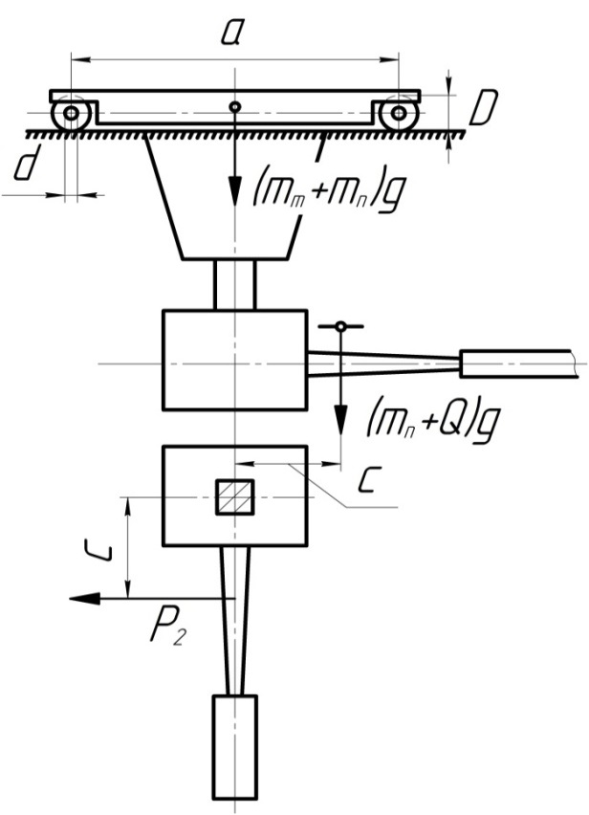

Рис. 9.5. Схема головного візка завалочного крану

де $η$=0,87 – к.к.д. механізму пересування візка.

Так як фактична тривалість включення двигуна механізму головного візка ПВ становить за даними хронометражу 30%, то при установці двигуна ПВ 40% фактична його потужність буде

$N_{ф}=N\sqrt{\frac{30}{40}}, кВт$. (9.71)

8. Визначення фактичної швидкості руху візка
а) частота обертання ходового колеса

$n_{хк}=\frac{V_{m}}{π∙D}, об./хв.$ (9.72)

б) необхідна частота обертання двигуна при прийнятому

$n_{д}=u∙n_{хк}, об./хв.$ (9.73)

в) Фактична швидкість з обраним двигуном

$V_{тp}=\frac{n_{д}∙π∙D}{u}, м/хв.$ (9.74)

9. Перевірка обраного двигуна за часом розгону
а) сумарний момент інерції всіх обертових деталей

$\sum{I=I_{я}+I_{мш}+I_{0}, кг∙м^{2},}$ (9.75)

де $I_{я}$ – момент інерції якоря двигуна, вибирається за каталогом;
$I_{мш}$ – момент інерції еластичної муфти і гальмівного шківа, можна прийняти 0,5 $I_{я}$;
$I_{0}$ – момент інерції інших деталей, що обертаються, приведений до валу двигуна, можна прийняти 0,15·($I_{я}+I_{мш}$).

б) інерційний момент всіх обертових деталей при розгоні в одиницю часу

$M_{ǀ}=\frac{\sum{I}∙ω_{д}}{t_{n}}, Н∙м$, (9.76)

в) момент від інерція візка з вантажем в одиницю часу приведений до валу двигуна,

$M_{ǁ}=\frac{V_{m}∙D/2}{u∙η}, Нм,$ (9.77)

де $g$ – прискорення земного тяжіння.
г) момент опору руху, приведений до валу двигуна

$M_{P}=\frac{W∙D}{u{∙η}^{2}}, Нм,$ (9.78)

д) час розгону
$t=\frac{M_{ǀ}+M_{ǁ}}{α{∙M}_{n}-M_{P}},$ (9. 79)

де $α$ – коефіцієнт перевантаження;
М_{н} – номінальний момент мотора.
10. Визначення часу гальмування
а) найменший момент опору руху, приведений до валу двигуна

$M_{W}=\frac{W_{2}∙D}{u∙η^{2}}, Нм,$ (9.80)

б) час гальмування

$t=\frac{M_{ǀ}+M_{ǁ}}{M_{m}+M_{w}}, c,$ (9.81)

де $M_{m}$ – гальмівний момент, обирається за каталогом при виборі гальма.

- Вихідні дані для розрахунку Таблиця 9.1
№ | Найменування | Позначення | Розмірність | Варіанти
 |  |  |  | 1 | 2 | 3 | 4 | 5
1 | 2 | 3 | 4 | 5 | 6 | 7 | 8 | 9
1. | Вантажопідйомність на хоботі | Q | т | 1,5 | 3 | 5 | 5 | 5
2. | Швидкість руху головного візка | V_{m} | м/хв. | 40 | 40 | 45 | 48 | 50
3. | Також руху моста | V_{M} | м/хв. | 80 | 80 | 85 | 80 | 85
4. | Швидкість підйому кабіни | V_{K} | м/хв. | 5,65 | 5,65 | 6,0 | 7,5 | 8,0
5. | Частота обертання кабіни | n_{K} | об./хв. | 3,7 | 3,7 | 4,0 | 3,8 | 4,0
6. | Висота підйому кабіни | h_{n} | мм | 950 | 950 | 1000 | 1000 | 1000
7. | Час розгону головного візка | t_{m} | с | 3 | 3 | 3 | 3 | 3
8. | Також моста машини завалення | t_{M} | с | 4 | 4 | 4 | 4 | 4
9. | Також поворотної частини (колони з кабіною) | t_{n} | с | 5 | 5 | 5 | 5 | 5
10. | Відстань між напрямними підшипниками колони | h | м | 1,9 | 1,93 | 2,10 | 2,10 | 2,10
11. | Відстань від осі колони до центру ваги поворотної частини | c | м | 0,520 | 0,487 | 0,615 | 0,615 | 0,615
12. | Координата центру ваги поворотної системи щодо нижнього направляючого підшипника | $$α$$ | м | 3,45 | 3,21 | 3,93 | 3,93 | 3,93
13. | Маса поворотної частини | m_{n} | кг | 10600 | 12300 | 12600 | 17850 | 12300

Продовження таблиці 9.1
1 | 2 | 3 | 4 | 5 | 6 | 7 | 8 | 9
14. | Маса головного візка з поворотною частиною | m_{m} | кг | 34000 | 38800 | 38000 | 51000 | 40000
15. | Діаметр осі ходових скатів головного візка | d | мм | 130 | 130 | 150 | 150 | 150
16. | Також ходових коліс головного візка | D | мм | 400 | 400 | 500 | 500 | 500
17. | Діаметр напрямних підшипників колони |  | мм | 900 | 1035 | 1200 | 1200 | 1200
18. | Також верхнього опорного підшипника |  | мм | 200 | 290 | 350 | 350 | 350
19. | Радіус зубчастого колеса для повороту кабіни | R | мм | 756 | 756 | 875 | 875 | 875
20. | Передавальне число механізму обертання колони | U_{K} |  | 194 | 194 | 190 | 185 | 180
21. | Передавальне число редуктора підйому кабіни | U_{n} |  | 41,7 | 41,7 | 41 | 28,0 | 27,5
2. Додаткові варіанти
А | 2. | Швидкість руху головного візка | V_{m} | м/хв. | 41 | 42 | 43 | 49 | 51
А | 4. | Швидкість підйому кабіни | V_{K} | м/хв. | 5,8 | 5,7 | 5,9 | 7,7 | 7,9
А | 5. | Частота обертання кабіни | n_{K} | об./хв. | 3,8 | 3,9 | 4,2 | 4,3 | 4,4
А | 13. | Маса поворотної частини | m_{n} | кг | 11000 | 12500 | 12800 | 12200 | 12900
А | 14. | Маса головного візка з поворотною частиною | m_{m} | кг | 35000 | 40000 | 41000 | 52500 | 42000

Б  В  Г | Продовження таблиці 9.1
Б  В  Г | 2. | Швидкість руху головного візка | V_{m} | м/хв. | 38 | 39 | 41 | 46 | 47
Б  В  Г | 4. | Швидкість підйому кабіни | n_{K} | м/хв. | 5,5 | 5,4 | 5,6 | 7,2 | 7,7
Б  В  Г | 5. | Частота обертання кабіни | V_{K} | об./хв. | 3,5 | 3,4 | 3,6 | 3,7 | 3,9
Б  В  Г | 13. | Маса поворотної частини | m_{n} | кг | 10000 | 11500 | 11800 | 17000 | 11900
Б  В  Г | 14. | Маса головного візка з поворотною частиною | m_{m} | кг | 35000 | 38000 | 38500 | 50000 | 38700
Б  В  Г | 2. | Швидкість руху головного візка | V_{m} | м/хв. | 43 | 44 | 45 | 52 | 55
Б  В  Г | 4. | Швидкість підйому кабіни | V_{K} | м/хв. | 6,0 | 6,2 | 6,5 | 6,7 | 8,5
Б  В  Г | 5. | Частота обертання кабіни | n_{K} | об./хв. | 4,0 | 4,2 | 4,3 | 4,5 | 4,7
Б  В  Г | 13. | Маса поворотної частини | m_{n} | кг | 10300 | 12000 | 12400 | 17500 | 12500
Б  В  Г | 14. | Маса головного візка з поворотною частиною | m_{m} | кг | 32000 | 36000 | 39500 | 52000 | 39900
Б  В  Г | 2. | Швидкість руху головного візка | V_{m} | м/хв. | 45 | 46 | 47 | 54 | 58
Б  В  Г | 4. | Швидкість підйому кабіни | V_{K} | м/хв. | 6,3 | 6,4 | 6,6 | 8,2 | 8,4
Б  В  Г | 5. | Частота обертання кабіни | n_{K} | об./хв. | 4,1 | 4,4 | 4,5 | 4,1 | 4,2
Б  В  Г | 13. | Маса поворотної частини | m_{n} | кг | 9500 | 10500 | 11000 | 16000 | 11100
Б  В  Г | 14. | Маса головного візка з поворотною частиною | m_{m} | кг | 31000 | 35000 | 35500 | 47000 | 36000

Завдання Х
РОЗРАХУНОК МЕХАНІЗМУ НАХИЛУ КОНВЕРТЕРА

10.1 Розрахунок моментів опору нахилу конвертера

Електродвигун механізму нахилу конвертера повинен подолати як статичні, так і динамічні навантаження (в період несталого руху приводу).
Загальний статичний момент конвертера складається з наступних складових

$M_{0}=M_{K}+M_{M}+M_{тр}, кН∙м,$ (10.1)

де $M_{K}$ – момент від сили тяжіння порожнього конвертера;
$M_{M}$ – момент від сили тяжіння рідкого металу;
$M_{тр}$ – момент від сил тертя в підшипниках опор конвертера.

Обчислення складових загального статичного перекидного моменту може бути виконано за такими виразами:
1) момент від сили тяжіння порожнього конвертера.

$M_{K}=K_{0}∙r_{0}∙sin\left(α_{0}+φ\right), кН∙м,$ (10.2)

де $G_{O}=m_{O}g$ – сила тяжіння конвертера, в кН.

Для виконання розрахунку конвертер викреслюється в масштабі за розмірами наведеним в таблиці 10.1 (рис. 10.1). Далі корпус і футерування розбивають на елементарні за формою тіла, центри тяжіння яких $x_{i}$ і $y_{i}$, а також сили тяжіння $G_{i}$ визначаються легко.
Координати загального центру ваги корпусу і футеровки знаходяться за формулами:

$x_{0}=\frac{\sum{G_{i}∙x_{i}}}{\sum{G_{i}}},$ $y_{0}=\frac{\sum{G_{i}∙y_{i}}}{\sum{G_{i}}},$ (10.3)
де $G_{i}$ – сила тяжіння окремих частин кожуха і футерування;
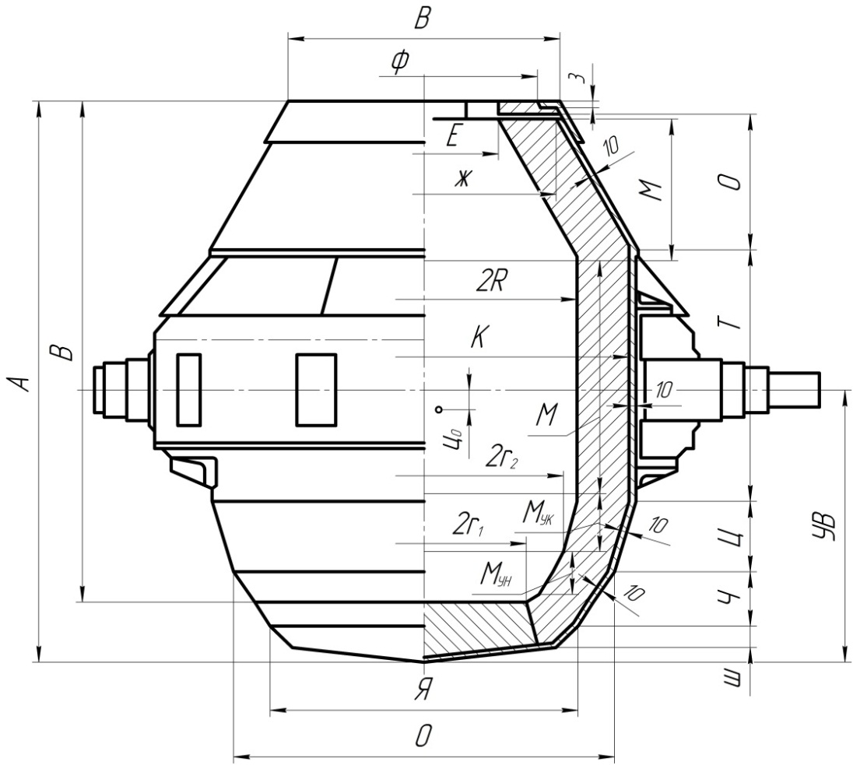

Рис. 10.1. Геометричні розміри кожуха і футерування конвертера

$x_{i} ,y_{i}$ – координати центрів тяжіння $G_{i}$.

У таблиці наведено орієнтовні результати таких обчислень, які використовуються при визначенні відстані загального центру тяжіння конвертера до осі обертання

$r_{0}=\sqrt{x_{0}^{2}+y_{0}^{2}},$ (10.4)

Знаючи величину радіуса $r_{0}$, легко знайти кут $L_{0}$ між вертикальною віссю конвертера і $r_{0}$ (рис. 10.2).
Ставлячи значення поточного кута повороту конвертера $φ$ (з інтервалом 10–15°), знаходимо за формулою (10.2) величини перекидних моментів від сили тяжіння порожнього конвертера, занести їх в таблицю і побудувати графік $M_{K}=f(φ)$.
2. Перекидний момент від сили тяжіння рідкого металу $G_{M}$ в конвертері (рис. 10.3.)

$M_{M}=G_{M}∙l_{φ}, кН∙м$ (10.5)

де $l_{φ}$ – плече дії сили тяжіння рідкого металу для заданих кутів нахилу конвертера $φ$.

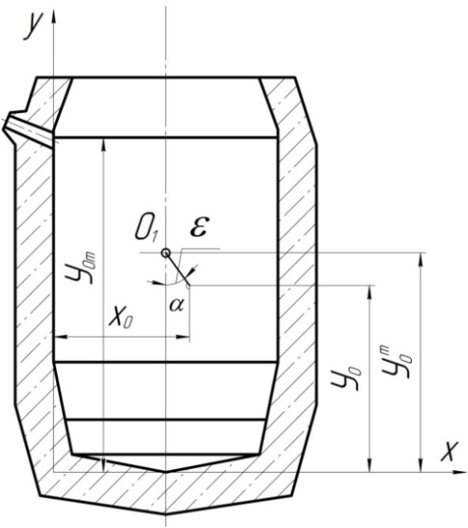
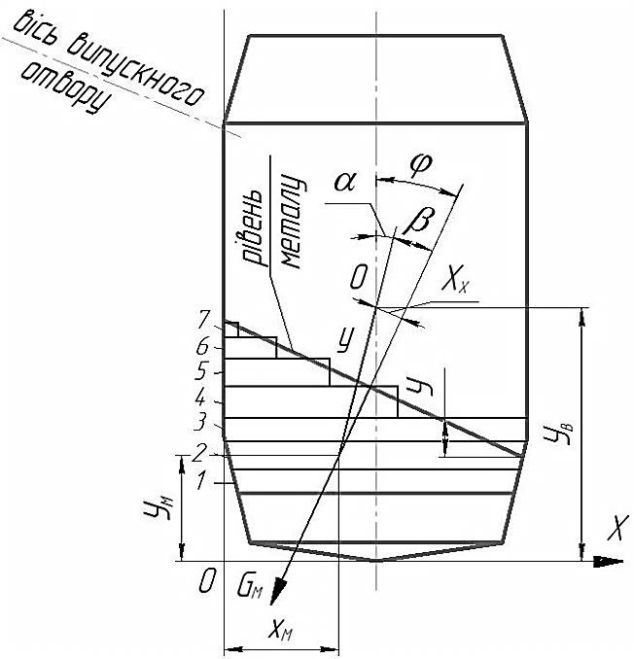
Рис. 10.2. Схема для визначення моменту від ваги порожнього конвертера
Рис. 10.3. Схема для визначення обсягу та центру тяжіння металу при нахилі конвертера на кут $φ$

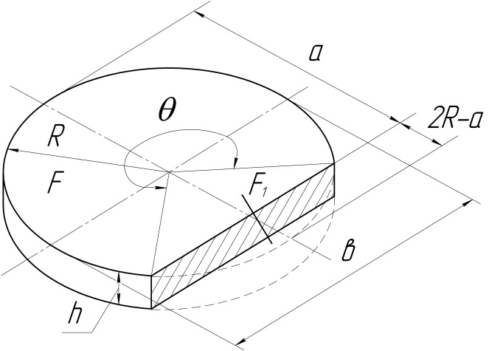
Рис. 10.4. Форма і розміри шару металу

Для визначення положення центру тяжіння металу при куті нахилу конвертера $φ=0$ (вихідне положення) необхідно знати повну глибину металу в конвертері (рис. 10.4). Її можна визначити, знаючи загальний обсяг садки $V_{M}$.
Загальна висота рідкого металу в конвертері

$H_{0}=h_{K}+\sum{h_{ук}+h_{ц}},$ (10.6)

де величини $h_{K}$ і $\sum{h_{ук}}$ визначені формою внутрішньої поверхні
футерування;
$h_{ц}$ – товщина шару в циліндричній частині може бути визначено із залежності

$V_{M}=\sum{V_{i}=V_{л}+\sum{V_{ук}+V_{ц},}}$ (10.7)

де $V_{М}=\frac{m_{M}}{γ}$ – обсяг металу в конвертері;
$γ$ – щільність рідкого металу; $γ=7,0 т/м^{3};$
$V_{ц}$ – обсяг металу в циліндричній частини конвертера.

Кожен з наведених обсягів обчислення за відомими формулами:

$V_{к}=\frac{1}{3}∙π{∙R}^{2}{∙h}_{к},$ (10.8)

$V_{ук}=\frac{1}{3}∙π∙h_{ук}∙\left(R^{2}+R∙r+r^{2}\right),$ (10.9)

де R, r – радіуси основ усічених конусів;

$V_{ц}=V_{М}-\left(V_{к}+\sum{V_{ук}}\right),$ (10.10)

тоді $h_{ц}=\frac{V_{ц}}{π∙R^{2}}.$

Потім задаються кутами повороту конвертера через кожні 10–15° і для цих положень знаходять координати центрів тяжіння рідкого металу. Рівень металу наноситься орієнтовно. Для цього обсяг металу розбиваємо площинами, перпендикулярними до осі конвертера на ряд окремих шарів (рис. 10.3). З допустимою похибкою можна замінити ці шари сегментними циліндрами з радіусами $R_{i}$ і стрілками $α_{i}$ (рис. 10.4) Обсяг кожного циліндричного сегмента знаходиться за формулою

$V=f∙R_{i}^{2}∙h,$ (10.11)

де $f$ – площа сегмента для радіуса, що дорівнює 1;
$h$ – висота шару;
$R_{i}$ – радіус обраного шару металу.

Відстань від осі конвертера до центру тяжіння сегмента становить

$x_{i}=\frac{b^{3}∙R_{i}}{12∙f},$ (10.12)

де b – безрозмірна хорда сегмента.

Всі рисунки викреслюються в масштабі.
Якщо загальний обсяг металу виявиться відмінним від фактичного
більш ніж на 5% розраховується за формулою (10.7), то потрібно відповідним чином змінити (збільшити або зменшити) рівень металу і повторити розрахунок до збігу об'ємів.
Координати загального центру тяжіння циліндричних сегментів будуть:

$x_{цс}=\frac{\sum{V_{i}∙x_{i}}}{\sum{V_{i}}},$ $y_{цс}=\frac{\sum{V_{i}∙y_{i}}}{\sum{V_{i}}}.$ (10.13)

Координата центру тяжіння металу в конусі буде

$y_{к}=\frac{1}{4}∙h_{к},$ (10.14)

Координата центру тяжіння металу в усіченому конусі буде:

$y_{ук}=\frac{h_{ук}}{4}\frac{R^{2}+2∙R∙r+3∙r^{2}}{R^{2}+R∙r+r^{2}}.$ (10.15)

При розрахунках необхідно враховувати положення обраної системи координат. Загальні координати центру тяжіння в конвертері дорівнюватимуть:

$x_{м}=\frac{\sum{V_{i}∙x_{i}}}{\sum{V_{i}}},$ $y_{м}=\frac{\sum{V_{i}{∙y}_{i}}}{\sum{V_{i}}}.$ (10.16)

Сама сила тяжіння металу $G_{м}$ для заданого кута $φ_{i}$ буде

$G_{м}=\sum{V_{i}∙γ∙g, кН}.$ (10.17)

Величина плеча $l_{φ}$ в рівнянні (10.5) визначається графічно (рис. 10.3) або аналітично [9]. Результати розрахунків заносяться в таблицю і будується графік $M_{M}=f(φ)$.
- Момент від сил тертя в опорах конвертера дорівнює

$M_{тр}=Q∙f∙r_{ц}, кН∙м,$ (10.18)

де $M_{оп}=f\left(φ\right)$ – реакції на цапфи конвертера, ($f=0,$05 – коефіцієнт тертя в підшипниках).
Момент $M_{тр}$ знаходимо для всіх обраних положень конвертера,
заносимо в таблицю і будуємо графік $M_{тр}=f_{1}(φ)$.
Загальний перекидний момент $M_{оп}$ від дії всіх статичних навантажень вийде за (10.1) для прийнятих кутів повороту.
Використовуючи дані таблиці для $M_{K}$, $M_{M}$ і $M_{тр}$, будується графік

$M_{оп}=f(φ)$.

Статичний момент на валу електродвигуна дорівнює

$M_{C}=\frac{M_{оп}}{U∙η}, кН∙м,$ (10.19)

де $U$ – передавальне число механізму приводу;
$η$ – к.к.д. механізму.

Для побудови графіка зміни статичного моменту в функції часу t необхідно попередньо побудувати графіки зміни кутової швидкості і кута повороту конвертера в функції часу [8]. Для побудови навантажувальної діаграми двигуна необхідно попередньо визначити інерційні моменти в період несталого руху:

$M_{ин.пуск}=I_{пр}∙\frac{π∙n}{30∙tn}, кН∙м,$ (10.20)

де $I_{пр}$ – загальний приведений до двигуна момент інерції механізму нахилу конвертера.

Для визначення величини $I_{пр}$ необхідно попередньо підібрати двигун за максимальним статичним моментом:

$N_{дв.ст}=\frac{M_{c max}∙π∙n}{50}, кВт.$ (10.21)

Обчисливши за (10.20) величини інерційних моментів, підсумовуючи
їх зі статичними моментами в періоди пуску і гальмуванні, будують повну навантажувальну діаграму двигуна. Використовуючи ці дані, визначають еквівалентний момент

$M_{ЭКВ}=\sqrt{\frac{\sum{M_{i}^{2}∙t_{i}}}{t_{y}+β_{ǀ∙}(t_{п}+t_{т})}},$ (10.23)

($β_{ǀ}=0,75÷1$),

де $M_{i} і t_{i}$ – значення моментів і часу для кожного з ділянок, на які розбита навантажувальна діаграма;
$t_{y}$ – час встановленого руху;
$β_{1}$ – коефіцієнт погіршення охолодження електродвигуна під час пуску і гальмування ($β_{ǀ}=0,75÷1$).
Тоді орієнтовна потужність електродвигуна

$N=\frac{M_{ЭКВ}∙π∙n}{30∙1000}, кВт.$ (10.23)

Більш точний розрахунок потужності електродвигуна для фактичного режиму роботи конвертера проводиться з урахуванням підібраного типу двигуна з перевіркою його на перевантажувальну здатність.

Вихідні дані для розрахунку
I. Основні варіанти Таблиця 10.1
№ | Найменування | Позначення | Розмірність | Варіанти
 |  |  |  | 1 | 2 | 3 | 4 | 5
1 | 2 | 3 | 4 | 5 | 6 | 7 | 8 | 9
1. | Геометричні розміри конвертера | А | мм | 6150 | 6150 | 8640 | 8660 | І0260
1. | Геометричні розміри конвертера | Б | –"– | 5300 | 5300 | 7740 | 7740 | 9200
1. | Геометричні розміри конвертера | В | –"– | 2500 | 2500 | 3624 | 3624 | 4840
1. | Геометричні розміри конвертера | Г | –"– | 200 | 200 | 280 | 280 | 320
1. | Геометричні розміри конвертера | Д | –"– | 180 | 180 | 200 | 200 | 280
1. | Геометричні розміри конвертера | Е | –"– | 800 | 850 | 1100 | 1200 | 1600
1. | Геометричні розміри конвертера | Ж | –"– | 2450 | 2450 | 3550 | 3550 | 4760
1. | Геометричні розміри конвертера | $$2r_{2}$$ | –"– | 3000 | 2950 | 4220 | 4300 | 5300
1. | Геометричні розміри конвертера | 2R | –"– | 3200 | 3200 | 4680 | 4700 | 6800
1. | Геометричні розміри конвертера | K | –"– | 4390 | 4390 | 6490 | 6490 | 8800
1. | Геометричні розміри конвертера | $$2r_{1}$$ | –"– | 2900 | 2900 | 3500 | 3500 | 4780
1. | Геометричні розміри конвертера | M | –"– | 1400 | 1400 | 2150 | 2150 | 3000
1. | Геометричні розміри конвертера | H | –"– | 25СС | 2500 | 3540 | 3600 | 4100
1. | Геометричні розміри конвертера | O | –"– | 4000 | 4000 | 5880 | 5880 | 7500
1. | Геометричні розміри конвертера | $$h_{УК2}$$ | –"– | 600 | 600 | 860 | 800 | 900
1. | Геометричні розміри конвертера | $$h_{УК1}$$ | –"– | 500 | 500 | 760 | 760 | 680
1. | Геометричні розміри конвертера | $$h_{K}$$ | –"– | 100 | 100 | 150 | 150 | 200
1. | Геометричні розміри конвертера | С | –"– | 1160 | 1160 | 2000 | 2000 | 2800
1. | Геометричні розміри конвертера | T | –"– | 2880 | 2880 | 3900 | 3900 | 4800
1. | Геометричні розміри конвертера | Ф | –"– | 2000 | 2000 | 2880 | 2900 | 4000
1. | Геометричні розміри конвертера | Ц | –"– | 1000 | 100 | 1100 | 1100 | 1000
1. | Геометричні розміри конвертера | Ч | мм | 640 | 640 | 880 | 880 | 700
1. | Геометричні розміри конвертера | Ш | –"– | 100 | 100 | 340 | 340 | 390
1. | Геометричні розміри конвертера | Э | –"– | 26 | 26 | 70 | 70 | 100
1. | Геометричні розміри конвертера | Ю | –"– | 15 | 15 | 50 | 50 | 60
1. | Геометричні розміри конвертера | Я | –"– | 3500 | 3500 | 4600 | 4600 | 5800

Продовження таблиці 10.1
1 | 2 | 3 | 4 | 5 | 6 | 7 | 8 | 9
2. | Діаметр початкового кола зубчастого колеса, встановленого на цапфі конвертера | $$D_{HO}$$ | –"– | 3000 | 3000 | 3500 | 3500 | 4000
3. | Радіус опорної цапфи | $$r_{Ц}$$ | –"– | 400 | 400 | 900 | 950 | 1200
4. | Координата осі  обертання конвертера | $$Y_{B}$$ | –"– | 3200 | 3200 | 4400 | 4400 | 5200
5. | Координати центру ваги порожнього конвертера відносно осі обертання конвертера | $$X_{O}$$  $$Y_{O}$$ | –"– | 5  90 | 10  150 | 15  200 | 20  300 | 80  400
6. | Координата випускного отвору конвертера | $$Y_{OT}$$ | –"– | 3700 | 3750 | 5310 | 5310 | 5880
7. | Маса порожнього конвертера (з футеровкою) | $$m_{O}$$ | т | 180 | 200 | 456 | 517 | 1300
8. | Маса рідкого металу в конвертері | $$m_{M}$$ |  | 50 | 60 | 100 | 130 | 250
9. | Передавальне число механізму приводу | $$U$$ |  | 564 | 564 | 471 | 471 | 471
10. | Коефіцієнт корисної дії механізму | ƞ |  | 0,8 | 0,8 | 0,85 | 0,85 | 0,85
11. | Частота обертання двигуна | n | об./хв. | 475 | 475 | 475 | 475 | 475
12. | Час пуску приводу | $$t_{n}$$ | с | 2,5 | 2,6 | 3 | 3,1 | 3,5
13. | Час гальмування приводу | $$t_{T}$$ | с | 1,5 | 1,7 | 2 | 2,2 | 2,5

Продовження таблиці 10.1
Додаткові варіанти
А  Б  В  Г | 7. | Маса порожнього конвертера (з футеровкою) | $$m_{O}$$ | т | 160 | 190 | 410 | 480 | 1100
А  Б  В  Г | 8. | Маса рідкого металу в конвертері | $$m_{M}$$ | т | 42 | 52 | 80 | 105 | 230
А  Б  В  Г | 7. | Маса порожнього конвертера (з футеровкою) | $$m_{O}$$ | т | 165 | 190 | 430 | 490 | 1150
А  Б  В  Г | 8. | Маса рідкого металу в конвертері | $$m_{M}$$ | т | 44 | 54 | 85 | 110 | 235
А  Б  В  Г | 7. | Маса порожнього конвертера (з футеровкою) | $$m_{O}$$ | т | 170 | 195 | 440 | 500 | 1200
А  Б  В  Г | 8. | Маса рідкого металу в конвертері | $$m_{M}$$ | т | 46 | 56 | 90 | 115 | 240
А  Б  В  Г | 7. | Маса порожнього конвертера (з футеровкою) | $$m_{O}$$ | т | 175 | 200 | 450 | 510 | 1250
А  Б  В  Г | 8. | Маса рідкого металу в конвертері | $$m_{M}$$ | т | 48 | 58 | 95 | 120 | 245

Завдання ХІ
РОЗРАХУНОК МОМЕНТІВ ОПОРУ НАХИЛУ МІКСЕРА

Розрахунок моментів при зливі порції рідкого чавуну з міксера в
чавуновозний ківш необхідно провести для низки значень кутів
нахилу міксера (з кутовим кроком $∆φ=3÷5°$). Передбачається, що всю обчислювальну роботу студент виконує на комп’ютері (MathCAD чи Excel) відповідно до нижче викладеного алгоритму рішення задачі.
З метою освоєння методики розрахунку, а також для порівняння
результатів, отриманих ручним і машинним розрахунком, для одного з кутів нахилу міксера обчислення необхідно виконати графоаналітичним методом і представити в розрахунковій записці.
За результатами обчислень будують графік моментів у функції
кута нахилу міксера.
Сумарний статичний момент опору нахилу міксера з
рідким чавуном складається з чотирьох складових

$M_{сум}=M_{1}+M_{2}+M_{3}-M_{4}$. (11.1)

- Момент від сили тяжіння міксера (рис. 11.1)

$M_{1}=m_{M}∙g{∙ρ}_{M}∙cos\left(φ_{M}-φ\right),$ (11.2)

де $φ_{M}$ – кут між полярним вектором $ρ_{M}$ і віссю OX.

- Момент від сил тяжіння роликової обойми (рис. 11.1)

$M_{2}=m_{0}∙g∙ρ_{0}∙cos\left(φ_{0}-0.5∙φ\right).$ (11.3)

Відстань центру тяжіння роликової обойми до осі обертання міксера визначають виразом

$ρ_{0}=\frac{2}{3}∙\frac{{\left(R_{0}+0,5{∙D}_{0}\right)}^{3}-{\left(R_{0}-0,5∙D_{0}\right)}^{3}}{{\left(R_{0}+0,5∙D_{0}\right)}^{2}{-\left(R_{0}-0,5∙D_{0}\right)}^{2}}∙\frac{sin0.5σ}{0.5σ}.$ (11.4)
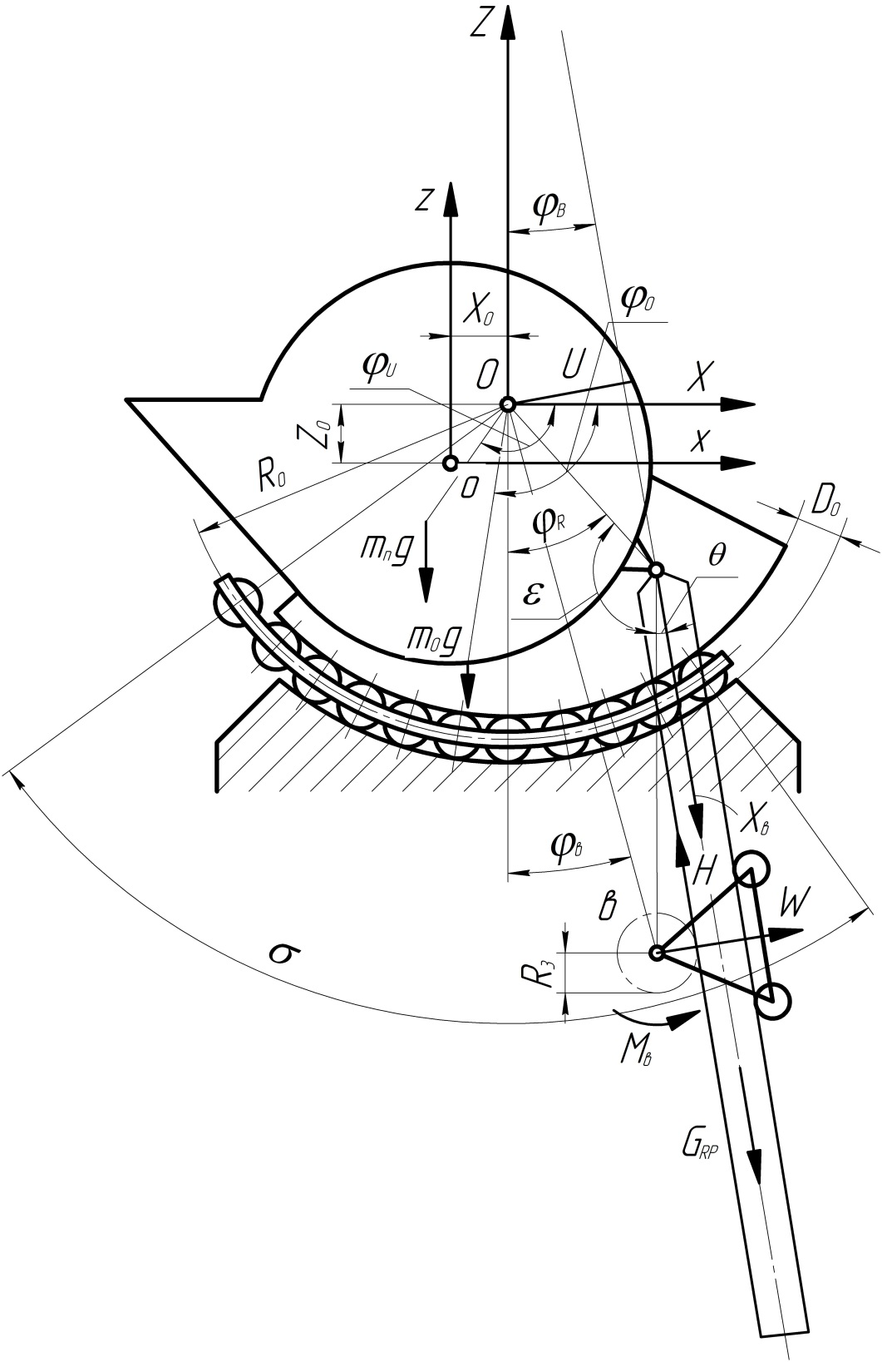

Рис. 11.1. Схеми для визначення зусиль в рейці і моментів на шестерні
приводу міксера

3. Найбільш складним є, визначення моменту $M_{S}$ від сили тяжіння рідкого чавуну. Розглянемо міксер в нахиленому на кут в сторону зливу положенні (рис. 11.2).
Найвищий можливий рівень металу («дзеркало» металу) буде проходити при цьому по лінії bj, через зливну кромку b. Розіб'ємо рідкий метал (починаючи від найнижчої точки ванни) на шари (товщиною $∆=100÷200$ мм) площинами, паралельними «дзеркалу» металу. Визначимо момент сили тяжіння довільно обраного i-того шару. Його серединний переріз $d_{i}$ розташований від найменшої точки ванни на відстані $H=(i-0,5)∙∆$ і має форму прямокутника з двома круговими сегментами і з рівнобічною трапецією. Якщо серединний переріз шару проходять нижче точки α (початку зливного носка), трапеція не влучає в переріз шару.

Для зручності розрахунку введемо допоміжні кути $α$ і $β$:

$α=⦟aba=arcsin\frac{R}{\sqrt{P^{2}+Q^{2}}}; β=⦟abc=arctg\frac{Q}{P}.$ (11.5)

Висота положення точок $α$ і $β$ над найнижчою точкою ванни

$H_{a}=R∙\left[1-\cos\left(α+β-φ\right)\right]; H_{b}=R+\sqrt{P^{2}+Q^{2}}∙\sin\left(β-φ\right).$ (11.6)

Для цього шару

Об`єм $V_{i}=∆∙\left(F_{31}+η∙F_{32}\right).$ (11.7)

Сила тяжіння $G_{i}=γ{∙V}_{i}∙g.$ (11.8)

Момент сили тяжіння відносно осі нахилу міксера

$M_{i}=γ∙∆∙\left(F_{31}{∙L}_{31}+η∙F_{32}{∙L}_{32}\right),$ (11.9)

де $F_{31}$ – площа перетину циліндричної частини міксера;
$F_{32}$ – площа перетину носка;
$L_{31}, L_{32}$ – відстані від центрів тяжіння відповідних площ (gf) до проекції (h) осі нахилу міксера;
$η$ – коефіцієнт враховує наявність ($η=1$) або відсутність ($η=0$) площі $F_{32}$, в розглянутому шарі ($H>H_{a}η=1 H<H_{a}η=0$).

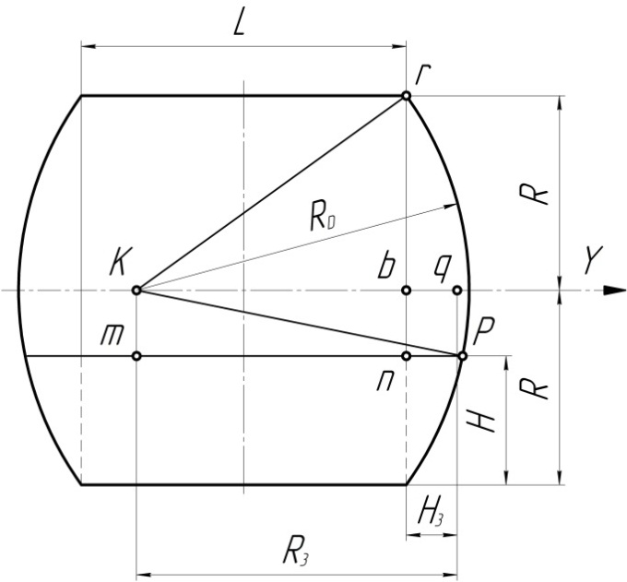
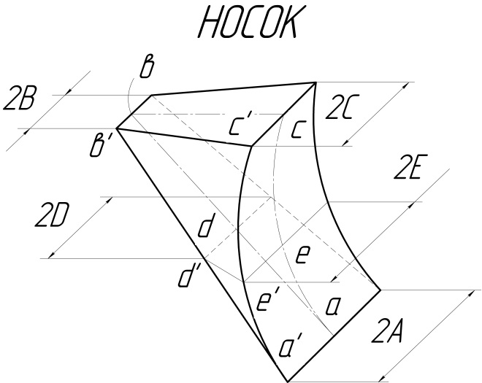
Рис. 11.2. Схема для визначення моментів від рідкого металу в міксері

Для обчислення зазначених площ і відстані визначимо попередньо довжини відрізків $eg, kl, kq$, а також розміри носка – напівоснови D і E і висоту $de$. З трикутників, $oeg, klr і kqp$ отримуємо

$eg=\left[EG\right]=\sqrt{R^{2}-{(R-H)}^{2}},$ (11.10)
$kl=\sqrt{R_{D}^{2}-R^{2}},$ $kq=\sqrt{R_{D}^{2}-{(R-H)}^{2}}$.

Отже, радіус і висота сегмента в перерізі циліндричної частини міксера

$R_{3}=mp=\sqrt{R_{D}^{2}-{(R-H)}^{2}},$ (11.11)

$H_{3}=np=mp-mn=kq-kl=\sqrt{R_{D}^{2}-{\left(R-H\right)}^{2}}-\sqrt{R_{D}^{2}-R^{2}}.$ (11.12)

Крім того, відстань між проекціями точок о і О на лінію $di$

$gh=\left[GH\right]=X_{0}∙cosφ-Z_{0}∙sinφ$. (11.13)

Рівняння прямих $di$, $ab$, $bc$ і окружності $aec$ мають відповідно вигляд:

$z=-\frac{R-H}{cosφ}-x∙tgφ,$ (11.14)

$z=-\frac{R}{\cos\left(α+β\right)}-x∙tg(α+β),$ (11.15)

$z=Q,$ (11.16)

$x^{2}+z^{2}=R^{2}.$ (11.17)

Шляхом попарного рішення рівнянь (11.14) і (11.15), (11.14) і (11.17), (11.15) і (11.17), (11.16) і (11.17) отримаємо абсциси і ординати точок $d(d^{׀})$, $e(e^{׀})$, $a(a^{׀})$, $c(c^{׀})$:

$$x_{d}=x_{d^{ǀ}}=\frac{-R∙cosφ+(R-H)∙cos⁡(α+β)}{sin⁡(α+β-φ)},$$

$z_{d}=z_{d^{ǀ}}=\frac{R∙sinφ-(R-H)∙sin⁡(α+β)}{sin⁡(α+β-φ)},$ (11.18)

$x_{e}=x_{e^{ǀ}}=-\left(R-H\right)∙sinφ-\sqrt{R^{2}-{\left(R-H\right)}^{2}}∙cosφ,$ (11.19)

$z_{e}=z_{e^{ǀ}}=-\left(R-H\right)∙cosφ+\sqrt{R^{2}-{\left(R-H\right)}^{2}}∙sinφ,$ (11.20)

$x_{α}=x_{α^{ǀ}}=-R∙sin\left(α+β\right), z_{α}=z_{α^{ǀ}}=R∙cos\left(α+β\right),$ (11.21)

$x_{c}=x_{c^{ǀ}}=-\sqrt{R^{2}-Q^{2}},$ $x_{c}=x_{c^{ǀ}}=Q.$

Відстань між точками $d$ і $e$

$de=\left[DE\right]=\sqrt{{(x_{d}-x_{e})}^{2}+{(z_{d}-z_{e})}^{2}}.$ (11.22)

Величини D і Е визначаємо зі спільного рішення рівняння бічної площини носка $a^{׀}b^{׀}c^{׀}$ і координат точок $d^{׀}$ і $e$:

$\left|\begin{matrix}x_{d^{׀}}-x_{b^{׀}} & y_{d^{׀}}-y_{b^{׀}} & z_{d^{׀}}-z_{b^{׀}} \\ x_{c^{׀}}-x_{b^{׀}} & y_{c^{׀}}-y_{b^{׀}} & z_{c^{׀}}-z_{b^{׀}} \\ x_{a^{׀}}-x_{b^{׀}} & y_{a^{׀}}-y_{b^{׀}} & z_{a^{׀}}-z_{b^{׀}}\end{matrix}\right|=0 або \left|\begin{matrix}A_{1} & D-B & A_{4} \\ A_{2} & C-B & O \\ A_{3} & A-B & A_{5}\end{matrix}\right|=0,$ (11.23)

$\left|\begin{matrix}x_{e^{׀}}-x_{b^{׀}} & y_{e^{׀}}-y_{b^{׀}} & z_{e^{׀}}-z_{b^{׀}} \\ x_{c^{׀}}-x_{b^{׀}} & y_{c^{׀}}-y_{b^{׀}} & z_{c^{׀}}-z_{b^{׀}} \\ x_{a^{׀}}-x_{b^{׀}} & y_{a^{׀}}-y_{b^{׀}} & z_{a^{׀}}-z_{b^{׀}}\end{matrix}\right|=0 або \left|\begin{matrix}A_{1} & E-B & A_{7} \\ A_{2} & C-B & O \\ A_{3} & A-B & A_{5}\end{matrix}\right|=0.$ (11.24)

Розкриваючи наведені визначники, отримаємо

$D=B+\frac{(A_{1}A_{5}-A_{3}A_{4})∙\left(C-B\right)+A_{2}A_{4}∙(A-B)}{A_{2}A_{5}},$ (11.25)

$E=B+\frac{(A_{6}A_{5}-A_{3}A_{7})∙\left(C-B\right)+A_{2}A_{7}∙(A-B)}{A_{2}A_{5}}.$ (11.26)
В цих формулах

${ A}_{1}=P+\frac{\left(R-H\right)∙cos\left(α+β\right)-R∙cosφ}{sin⁡(α+β-φ)},$ (11.27)

$A_{2}=P-\sqrt{R^{2}-Q^{2}},$ (11.28)

$A_{3}=P-R∙sin\left(α+β\right)-Q,$ (11.29)

$A_{6}=\frac{R∙sinφ-(R-H)∙sin⁡(α+β)}{sin⁡(α+β-φ)}-Q,$ (11.30)

$A_{5}=-R∙cos\left(α+β\right)-Q,$ (11.31)

$A_{6}=P-\left(R-H\right)∙sinφ-\sqrt{R^{2}-{\left(R-H\right)}^{2}}∙cosφ,$ (11.32)

$A_{7}=-\left(R-H\right)∙cosφ+\sqrt{R^{2}-{\left(R-H\right)}^{2}}∙sinφ-Q,$ (11.33)

Відстань від центру тяжіння трапеції до її більшої основи

$f_{e}=\left[FE\right]=\frac{DE}{3}∙\frac{2D+E}{D+E}.$ (11.34)
Отже,

$F_{31}=2∙L∙\sqrt{R^{2}-{\left(R-H\right)}^{2}}+2∙R_{3}^{2}∙\left(π+2∙λ+sin2λ\right),$ (11.35)

де $λ=\arcsin\left(\frac{H_{3}}{R_{3}}-1\right),$
$F_{32}=0.5∙\left(D+E\right)∙DE,$ (11.36)

$L_{31}=gh=X_{0}∙cosφ-Z_{0}∙sinφ,$ (11.37)

$L_{32}=fh=\left[FH\right]=FE+EG+GH.$ (11.38)

Загальний об'єм $V_{00}$ рідкого металу в міксері, загальну глибину $H_{00}$ ванни металу, момент $M_{00}$ сили тяжіння всього металу визначаємо шляхом підсумовування об'ємів, товщини і моментів сил тяжіння окремих шарів, починаючи від найнижчого шару, причому до об'єму $V_{0}$, глибини $H_{0}$ і моменту $M_{0}$ сили тяжіння ($i=0$) шарів додаємо обсяг, товщину і момент сили тяжіння i-го шару:

$V_{00}=V_{0}+V_{i}, H_{00}=H_{0}+H_{i}=\left(i-1\right)∙∆+∆=i∙∆, M_{00}=M_{0}+M_{i}.$ (11.39)

Після кожного додавання шару порівнюємо обчислену глибину $H_{00}$ з максимально можливою глибиною $H_{в }$, а обчислений обсяг $V_{00}$ – зі значенням початкового об'єму металу в міксері $V_{M}=Ψ∙G/Υ$.
При $H_{00}>H_{в }або V_{00}>V_{М}$ припиняємо підсумовування і перед видачею значень обсягу і моменту на друк виробляємо їх коригування за інтерполяційними формулами:

при $V_{00}>V$ $H_{5}=\left(i-1\right)∙∆+\frac{V_{M}-V_{0}}{V_{00}-V_{0}}$,
$V_{5}>V_{00}$, (11.40)
$M_{3}=M_{0}+\frac{V_{M}-V_{0}}{V_{00}-V_{0}}∙(M_{00}-M_{0})$,

при $H_{00}>H_{в}$ ${ H}_{3}=H_{в}$,
$V_{3}>V_{0}+\left(\frac{H_{в}}{∆}-i+1\right)∙\left(V_{00}-V_{0}\right),$ (11.41)
$M_{3}=M_{0}+\left(\frac{H_{в}}{∆}-i+1\right)∙\left(M_{00}-M_{0}\right).$

Перевіряємо, скільки металу злилося з міксера. Якщо обсяг злитого металу в ківш $V_{M}-V_{3}$ менше заданої порції $V_{K}$, переходимо до нового кута нахилу і повторюємо обчислення. При $V_{M}-V_{5}≥V_{K}$ припиняємо обчислення.
4. Момент від сил тертя на роликових обоймах

$M_{4}=1,46∙β∙\left(m_{M}∙g+Υ∙V_{3}∙g\right)∙f∙\frac{2{∙R}_{0}}{D_{0}}+m_{0}∙g∙μ∙\frac{D_{C}}{D_{0}}∙\left(R_{0}-0.5∙D_{0}\right),$
(11.42)

де $f$ – коефіцієнт тертя кочення роликів (приймаємо $f=0,0008 м$);
$μ$ – коефіцієнт тертя ковзання в цапфах роликів (приймаємо $μ=0,1$);
$β_{0}$ – коефіцієнт, що враховує тертя на ребордах роликів обойми (приймаємо $β_{0}=2.5$).

5. Момент на привідній шестерні визначається добутком тангенціального зусилля $T_{T}$ в рейковому зачепленні на радіус ділильного кола шестерні $R_{S}$.
Тангенціальне зусилля $T_{T}$ складається з поздовжнього зусилля $T_{R}$, переданого на рейку від моменту, що діє на міксер, і тангенціальною складової сили тяжіння рейки $G_{R}$. Плече поздовжнього зусилля в рейці відносно осі нахилу міксера визначаємо з трикутників OTU і OST. Полярні кути точок S і Т ($φ_{S} і φ_{T}$) будемо відраховувати від вертикалі. Полярні координати точки S

$φ_{S}=arctg\frac{X_{S}}{\left|Z_{S}\right|}, ρ_{S}=OS=\sqrt{X_{S}^{2}+Z_{S}^{2}}.$ (11.43)

При нахилі міксера від початкового положення на кут $φ$

$⦟SOT=φ_{T}-φ_{S}+φ.$ (11.44)

У трикутнику OST

$ST=\sqrt{{OS}^{2}+{OT}^{2}-2∙OS∙OT∙cos⁡(φ_{T}-φ_{S}+φ)},$ (11.45)

$E=⦟OTS=arcsin\frac{OS∙sin⁡(φ_{T}-φ_{S}+φ)}{ST}.$ (11.46)

У трикутнику STW SW – відстань між центром шестерні і віссю рейки, що проходить через шарнір $T_{f}$ кут

$θ=arcsin\frac{SW}{ST}$. (11.47)

У трикутнику OUT

$OU=OT∙\sin\left(π-E-θ\right)=OT∙\sin\left(E+θ\right).$ (11.48)

Поздовжнє зусилля, що передається від міксера на зубчасту рейку

Z$T_{K}=\frac{M_{сум}}{OU}.$ (11.49)

Кут нахилу рейки до вертикалі

$φ_{R}=E+θ+φ_{T}+φ-π.$ (11.50)

Поздовжня складова сили тяжіння рейки

$G_{RT}=m_{R}∙g∙cosφ_{R}.$ (11.51)

Тангенціальне зусилля в рейковому зачепленні

$T_{T}=T_{R}+G_{RT}.$ (11.52)

Момент на шестерні

$M_{S}=T_{T}∙R_{S}.$ (11.53)

Відповідно до викладеної послідовності розрахунку приведена блок-схема (рис. 11.3), на підставі якої розроблено спеціальну програму обчислень на комп’ютері.

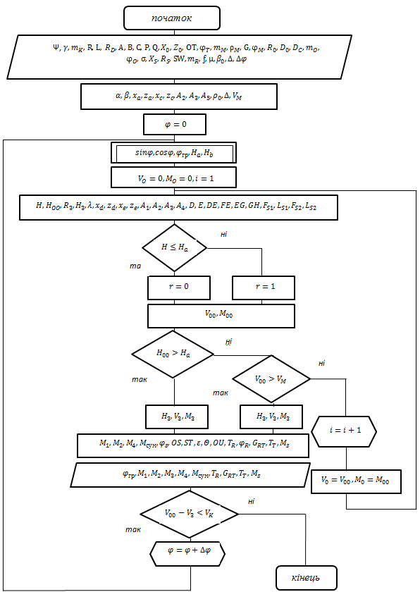
Рис. 11.3. Блок-схема розрахунку моментів при нахилі міксера

Вихідні дані для розрахунку Таблиця 11.1
 | Найменування | Обо  зн. | Розмір. | Міксер 600т |  |  | Міксер 1300т |  |  | Миксер 2500т
 |  |  |  | 1 вар. | 2 вар. | 3 вар. | 1 вар. | 2 вар. | 3 вар. | 1 вар. | 2 вар. | 3 вар.
1. | Корисна місткість міксера | G | т | 600 | 600 | 600 | 1300 | 1300 | 1300 | 2500 | 2500 | 2500
1. | Коефіцієнт заповнення міксера | ψ | – | 0,65 | 0,7 | 0,75 | 0,65 | 0,7 | 0,75 | 0,65 | 0,7 | 0,75
1. | Щільність рідкого чавуну | γ | $$т/{м^{3}}$$ | 6,9 | 6,9 | 6,9 | 6,9 | 6,9 | 6,9 | 6,9 | 6,9 | 6,9
1. | Кількість чавуну, що зливається з міксера в ківш | $$m_{K}$$ | т | 60 | 70 | 80 | 80 | 90 | 100 | 130 | 140 | 120
2. | Параметри міксера:  радіус циліндричної частини  довжина циліндричної частини  радіус сферичного дна  розміри носка | R | мм | 5000 | 5050 | 5200 | 3050 | 3100 | 3150 | 3500 | 3550 | 3600
2. |  | L | мм | 5100 | 5050 | 5150 | 6850 | 7200 | 7000 | 10600 | 10500 | 10400
2. |  | $$R_{D}$$ | мм | 6000 | 5550 | 6100 | 8200 | 7500 | 7400 | 8100 | 8200 | 8300
2. |  | A | мм | 900 | 900 | 900 | 1100 | 1100 | 1100 | 1250 | 1250 | 1250
2. |  | B | мм | 150 | 150 | 150 | 175 | 175 | 175 | 200 | 200 | 200
2. |  | C | мм | 650 | 650 | 650 | 700 | 700 | 700 | 900 | 900 | 900
2. | відстань від зливної кромки  носка до геометричної осі  міксера в вихідному  положенні : по горизонталі | P | мм | 5400 | 5400 | 5400 | 6050 | 6100 | 6150 | 7775 | 7825 | 7850
2. | по вертикалі | Q | мм | 1200 | 1200 | 1200 | 1600 | 1750 | 1700 | 1850 | 1900 | 1900

Продовження таблиці 11.1
1 | 2 | 3 | 4 | 5 | 6 | 7 | 8 | 9 | 10 | 11 | 12 | 13
 | відстань між віссю обертання і геометричною віссю міксера в вихідному положенні:  по горизонталі | $$X_{O}$$ | мм | –240 | –300 | –280 | –270 | –250 | –280 | –140 | –180 | –220
 | по вертикалі | Z | мм | 230 | 290 | 260 | 280 | 300 | 280 | 140 | 180 | 230
 | координати шарніра рейки в  вихідному положенні міксера  полярна відстань | OT | мм | 4200 | 4150 | 4250 | 5400 | 5350 | 5450 | 6700 | 6725 | 6750
 | полярний кут | $$φ_{T}$$ | град. | 60 | 60 | 60 | 57 | 57 | 57 | 60 | 60 | 60
 | маса міксера | $$m_{M}$$ | т | 250 | 245 | 255 | 540 | 530 | 550 | 1350 | 1365 | 1365
 | координати центру тяжіння  міксера в початковому  положенні  полярна відстань | $$ρ_{M}$$ | мм | 385 | 390 | 390 | 470 | 480 | 475 | 370 | 375 | 365
 | полярний кут | $$φ_{M}$$ | град. | 105 | 105 | 107 | 97 | 95,5 | 94 | 117 | 115 | 116
3. | Параметри роликової обойми  середній радіус обойми  центральний кут | $$R_{O}$$ | мм | 4150 | 4100 | 4200 | 5250 | 5300 | 5350 | 6550 | 6600 | 6650

Продовження таблиці 11.1
1 | 2 | 3 | 4 | 5 | 6 | 7 | 8 | 9 | 10 | 11 | 12 | 13
 | розташування крайніх роликів обойми | $$σ$$ | град. | 100 | 100 | 100 | 100 | 100 | 100 | 105 | 105 | 105
 | діаметр ролика | $$D_{O}$$ | мм | 400 | 400 | 400 | 500 | 500 | 500 | 700 | 700 | 700
 | діаметр цапфи ролика | $$D_{C}$$ | мм | 100 | 100 | 100 | 100 | 100 | 100 | 125 | 125 | 125
 | маса роликових обойм | $$m_{O}$$ | т | 25 | 24 | 26 | 35,3 | 35 | 35,5 | 53 | 55 | 56
 | полярний кут центру тяжіння обойм в початковому положенні міксера | $$φ_{O}$$ | град. | 106 | 106 | 106 | 105 | 105 | 105 | 100,5 | 100,5 | 100,5
4. | Параметри приводу: координати центру тяжіння привідної шестерні | $$X_{S}$$ | мм | 2750 | 2700 | 2800 | 3700 | 3750 | 3800 | 3300 | 3340 | 3400
4. |  | $$Z_{S}$$ | мм | 4350 | 4300 | 4400 | 5450 | 5500 | 5550 | 6850 | 6900 | 6950
4. | радіус ділильного кола шестерні | $$R_{S}$$ | мм | 250 | 250 | 250 | 325 | 325 | 325 | 420 | 420 | 420
4. | відстань від центру шестерні до осі рейки | SW | мм | 350 | 350 | 350 | 380 | 380 | 380 | 584 | 584 | 584
4. | маса зубчастих рейок | $$m_{R}$$ | т | 8 | 8 | 8 | 12 | 12 | 12 | 30,5 | 30,5 | 30,5

ЛІТЕРАТУРА

1. Машины и агрегаты металлургических заводов / [А. И. Целиков, П. И. Полухин, В. М. Гребеник та ін.]. – Москва: Металлургия, 1987. – Т.1.– 440 с.
2. Щиренко Н. С. Механическое оборудование доменных цехов / Н. С. Щиренко. – Москва: Металлургиздат, 1962. – 524 с.
3. Левин М. З. Механическое оборудование доменных цехов / М. З. Левин, В. Я. Седуш. – Киев: Вища школа, 1970. – 220 с.
4. Справочные данные по электрооборудованию. // Энергия. – 1967. – №2. – С. 292.
5. Вешеневский Н. С. Характеристики двигателей в электроприводе / Н. С. Вешеневский. – Москва: Энергия, 1967. – 431 с.
6. Рапутов Б. М. Электрооборудование металлургических кранов / Б. М. Рапутов. – Москва: Металлургия, 1967. – 223 с.
7. Агломерационное, окомковательное и доменное оборудование. Каталог-справочник. Под ред. проф. Н. В. Молочникова. – Ч. 1. – М.: НИИИнформтяжмаш, 1970. – 165 с.
8. Машины и агрегаты металлургических заводов / [А. И. Целиков, П. И. Полухин, В. М. Гребеник та ін.]. – Москва: Металлургия, 1987. – Т.2.– 328 с.
9. Иванченко Ф. К. Механическое оборудование сталепла¬вильных цехов / Ф. К. Иванченко, Б. А. Павленко. – Москва: Металлургия, 1964. – 440 с.
10. Ловчиновский Э. В. Машины и механизмы сталеплавильно¬го производства / Э. В. Ловчиновский, В. С. Вагин. – Москва: Металлургия, 1962. – 272 с.
11. Демьянец Л. А. К определению параметров эллиптических сосудов с жидким металлом и шлаком при расчете моментов для их кантования / Л. А. Демьянец., 1977. – 161–162 с.
12. Демьянец Л. А. Метод определения моментов при повороте миксеров / Л. А. Демьянец. – Металлургия и коксохимия, 1978. – 91–94 с.
13. Демьянец Л. А. Метод определения объема и моментов жидкого распла¬ва при наклоне металлургических агрегатов / Л. А. Демьянец. – Металлургия и коксохимия, 1978. – 75–79 с.

ЗМІСТ

Вступ |  | 3
Завдання I. Розрахунок приводу механізму кантування  роторного вагоноперекидача |  | 13
Завдання II. Розрахунок приводу механізму кантування  баштового вагоноперекидача |  | 25
Завдання III. Розрахунок приводу агломераційної машини |  | 31
Завдання ІV. Розрахунок приводу скіпового підйомника |  | 41
Завдання V. Розрахунок приводу розподільника шихти |  | 48
Завдання VІ. Розрахунок приводу механізму керування  конусами |  | 53
Завдання VII. Розрахунок приводу кантувальної лебідки  розливної машини |  | 60
Завдання VIII. Розрахунок підлогової завалочної машини |  | 68
 | 8.1 Розрахунок приводу обертання хобота  8.2 Розрахунок приводу механізму хитання  8.3 Розрахунок механізму руху підлогової завалочної машини | 68  73  78
Завдання IX. Розрахунок механізмів крана завалочної машини |  | 89
 | 9.1 Розрахунок механізму обертання колони  9.2. Розрахунок механізму підйому кабіни  9.3 Розрахунок механізму пересування головного візка | 89  97  103
Завдання X. Розрахунок механізму нахилу конвертера |  | 111
 | 10.1. Розрахунок моментів опору нахилу конвертера | 111
Завдання XI. Розрахунок моментів опору нахилу міксера |  | 122
Література |  | 136

Навчальне видання

Білодіденко Сергій Валентинович
Гануш Василь Іванович
Клименко Юлія Михайлівна

РОЗРАХУНКИ МЕТАЛУРГІЙНОГО ОБЛАДНАННЯ АГЛОДОМЕННИХ ТА СТАЛЕПЛАВИЛЬНИХ ЦЕХІВ

Навчальний посібник

Тем. план 2016, поз. 113

Підписано до друку 20.10.2016. Формат 60х84 1/16. Папір друк. Друк плаский.

Облік. –вид. арк. 4,76. Умов. друк. арк. 4,70. Тираж 100 пр. Замовлення №

Національна металургійна академія України

49600, м. Дніпропетровськ-5, пр. Гагаріна, 4

_______________________________

Редакційно-видавничий відділ НМетАУ

